# 项目管理概述(完成)

* **课程目标：**
  + 掌握项目的基本概念及其特点
  + 掌握项目组合、项目群的概念及其关系
  + 掌握项目管理的概念
  + 掌握项目管理的模式及其选择方法
  + 熟悉项目管理运作全视图
  + 了解项目管理的发展例程
* **项目定义**：
  + 项目是**独特性**的，起于**线索**、终于实现**项目价值**的一组**创造性**工作
  + **独特性，时效性，创造性**
  + 线索：项目生成的初始诱因
  + 项目价值：通过项目的运作给项目干系人带来的收益

回答为什么做这个项目，为什么做这个项目

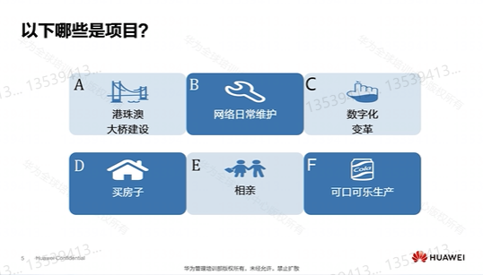

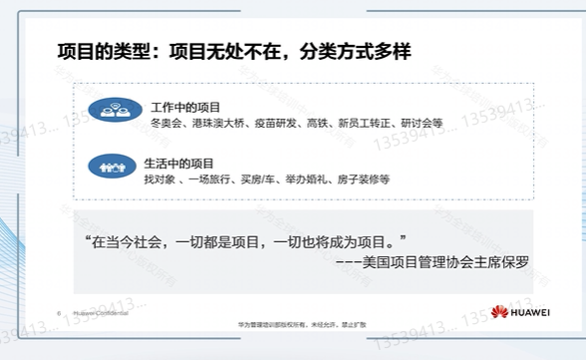

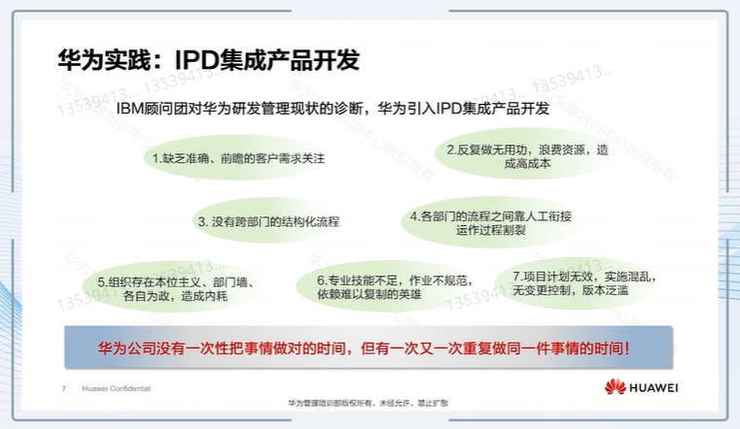

* 华为实践: IPD集成产品开发
  + 缺乏准确、前瞻的客户需求关注
  + 反复做无用功、浪费资源，造成高成本
  + 没有跨部门的机构化流程
  + 各部门的流程之间靠人工衔接运作过程割裂
  + 组织存在本位主义、部门墙、各自为政，造成内耗
  + 专业技能不足，作业不规范，依赖难以复制的英雄
  + 项目计划无效，实施混乱，无变更控制，版本泛滥

**华为公司没有一次性把事情做对的时间，但有一次又一次重复做同一件事的时间！**

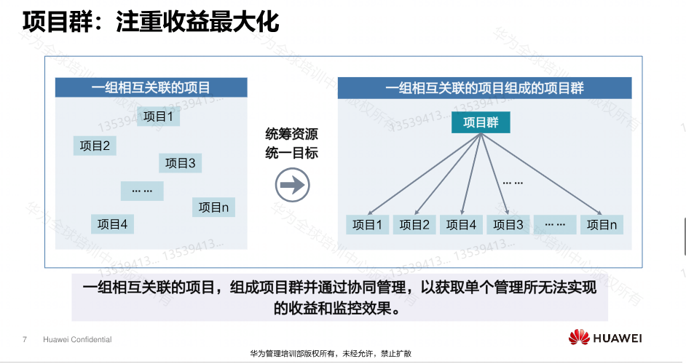

一组相互关联的项目，组成项目群并通过协同管理，以获取单个管理锁无法实现的收益和监控效果。

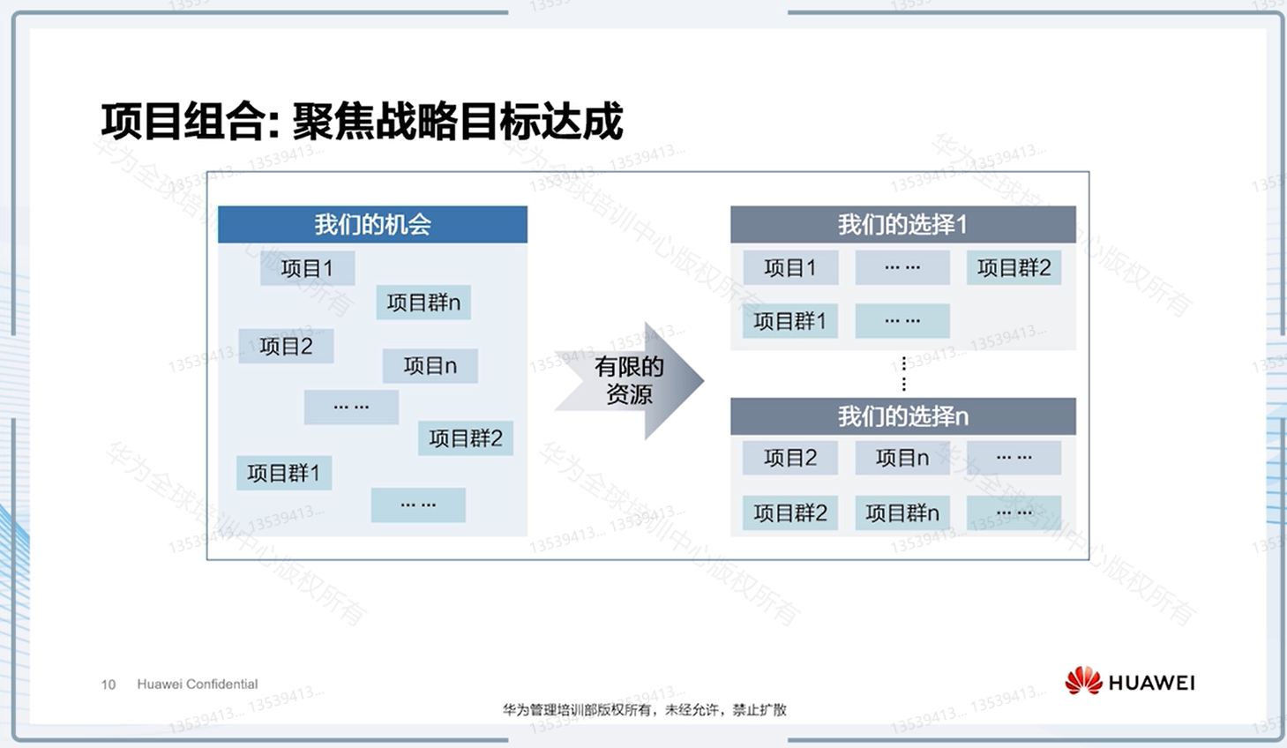

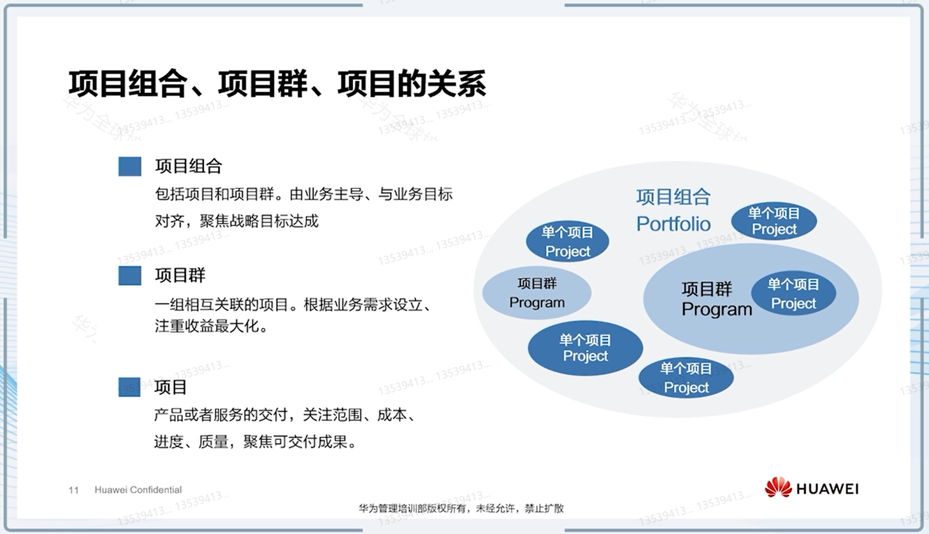

|  |  |
| --- | --- |
| 项目组合 | 包括项目和项目群。由业务主导、与业务目标对齐，聚焦战略目标达成 |
| 项目群/项目集 | 一组相互关联的项目。根据业务需求设立、注重收益最大化 |
| 项目 | 产品或服务的交付，关注范围、成本、进度、质量，聚焦可交付成果 |

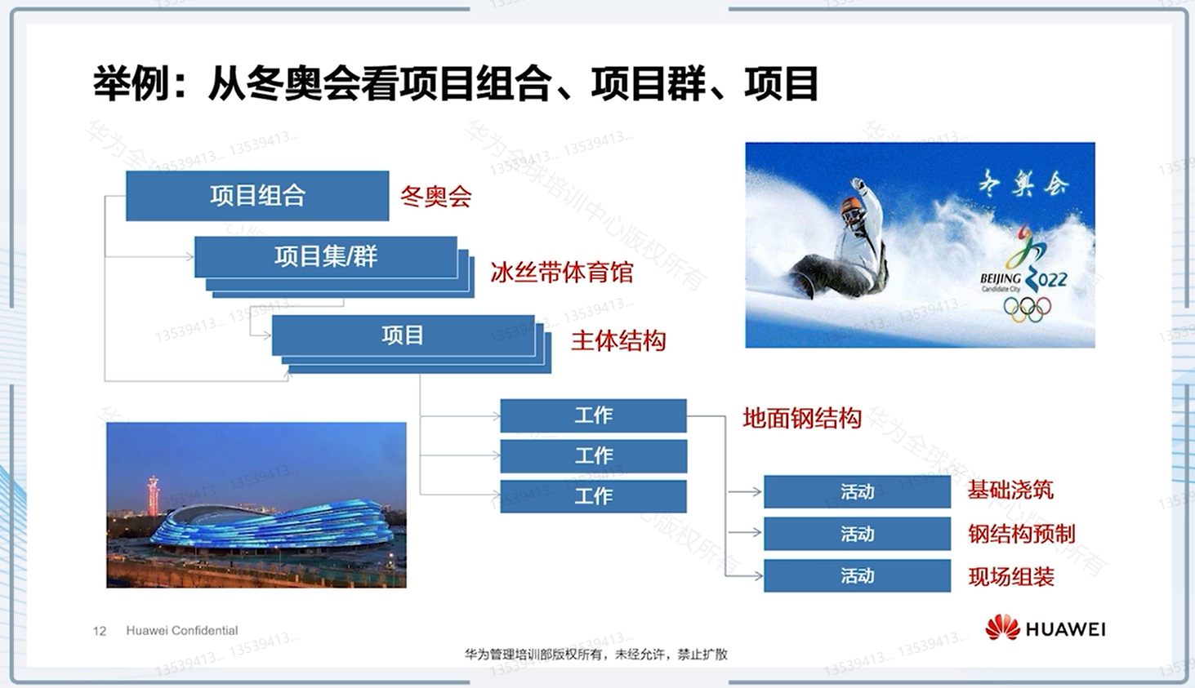

* 项目管理的定义：
  + 项目管理是整合有限资源，实现项目价值的过程。
  + 资源：包括人、才，物，时间、知识、工具、平台

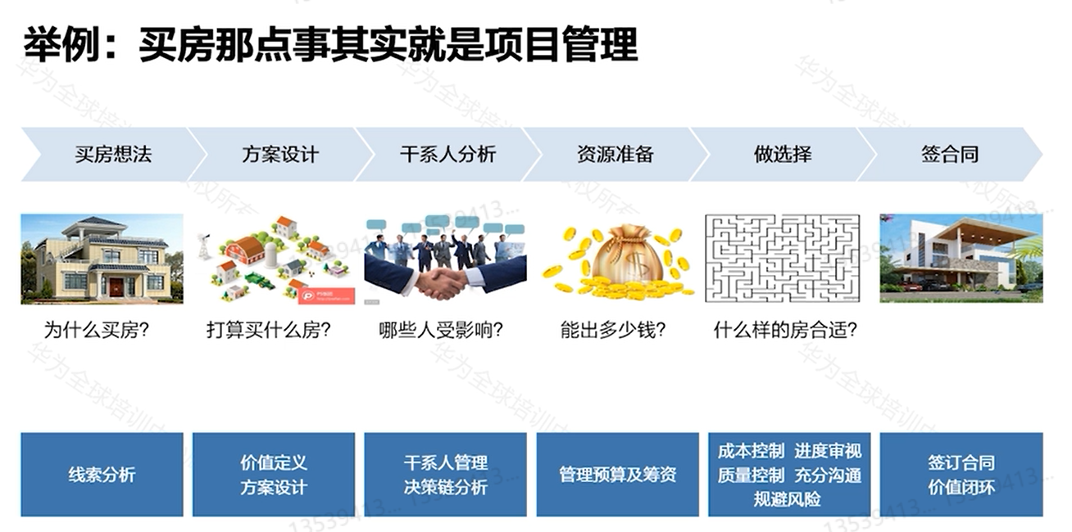

线索分析🡪价值定义/方案设计🡪干系人管理/决策链分析🡪管理预算及筹资🡪成本控制/进度审视/质量控制/充分沟通/规避风险🡪签订合同/价值闭环

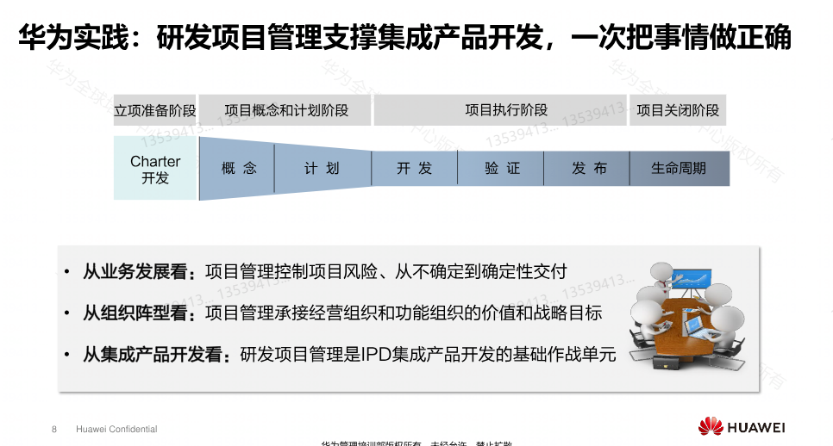

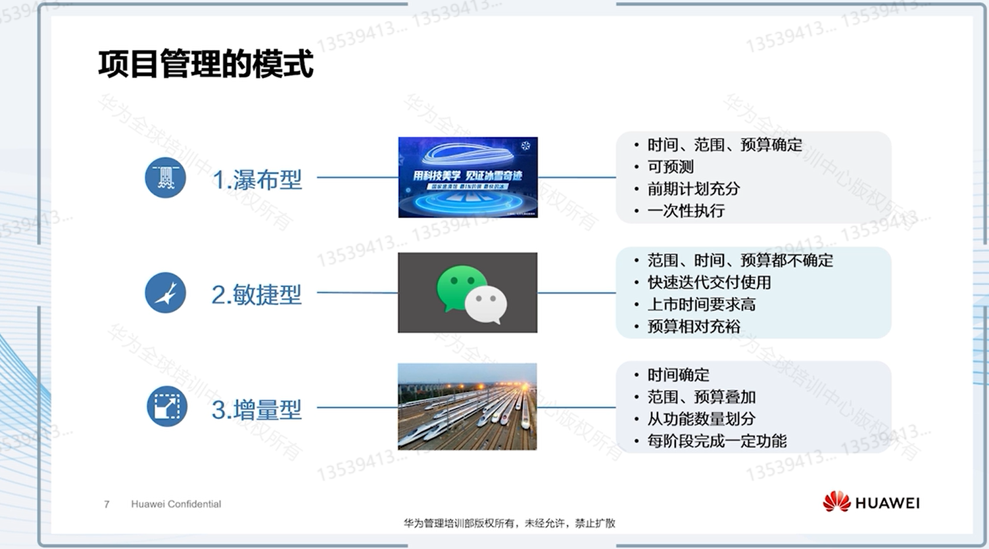

项目管理的模式：瀑布型，敏捷型，增量型

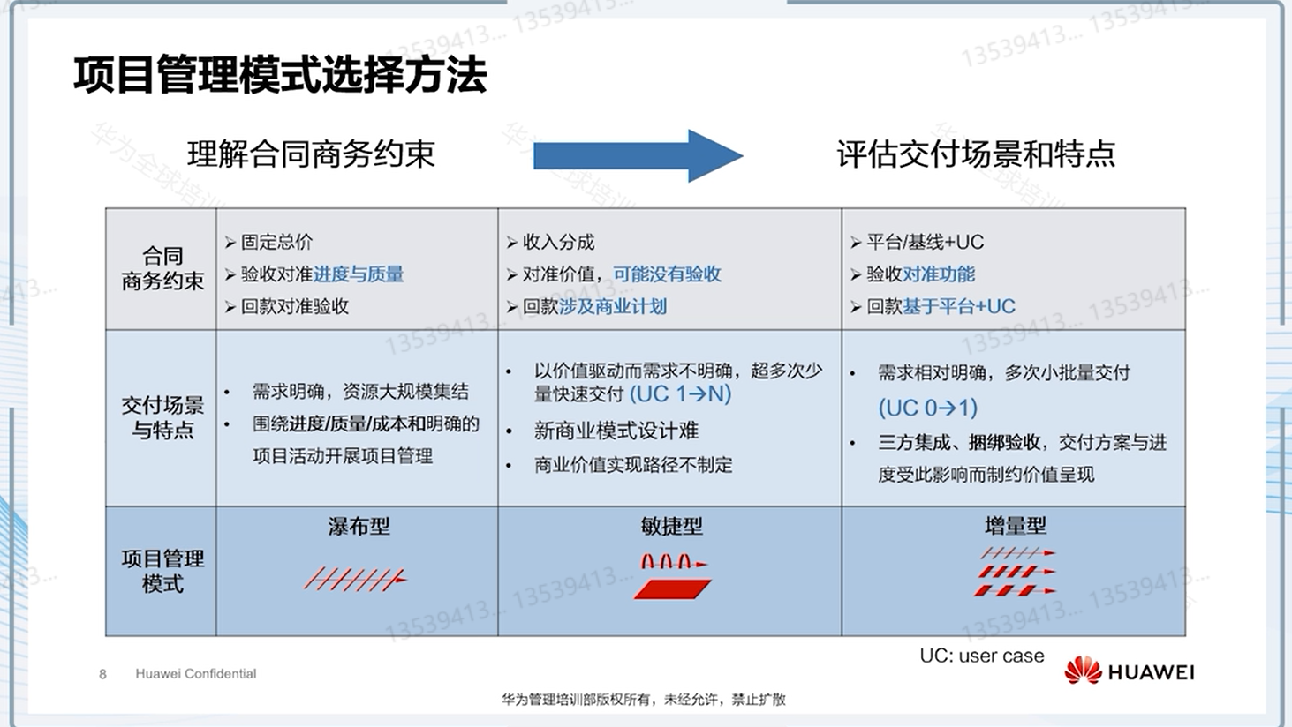

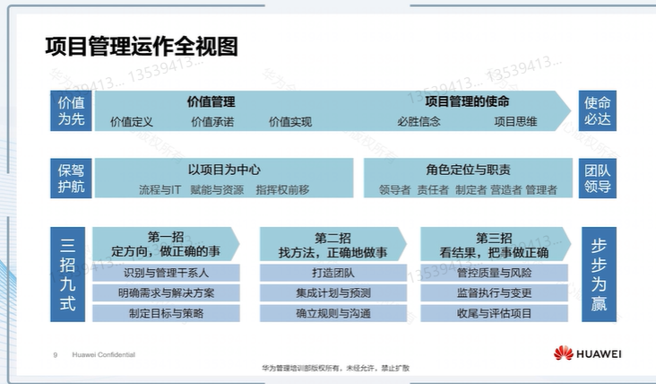

|  |  |  |  |
| --- | --- | --- | --- |
| 价值为先 | **价值管理** | **项目管理的使命** | 使命必达 |
| 价值定义 价值承诺 价值实现 | 必胜信念 项目思维 |
| 价值为先 | **以项目为中心** | **角色定位与职责** | 使命必达 |
| 流程与IT 赋能与资源  指挥权前移 | 领导者 责任者 制定者  营造者 管理者 |

|  |  |  |  |  |
| --- | --- | --- | --- | --- |
| 三招九式 | **第一招**  **定方向，做正确的事情** | **第二招**  **找方法，正确地做事** | **第三招**  **看结果，把事做正确** | 步步为赢 |
| 识别与管理干系人 | 打造团队 | 管控质量与风险 |
| 明确需求与解决方案 | 集成计划与预测 | 监督执行与变更 |
| 指定目标与策略 | 确立规则与沟通 | 收尾与评估项目 |

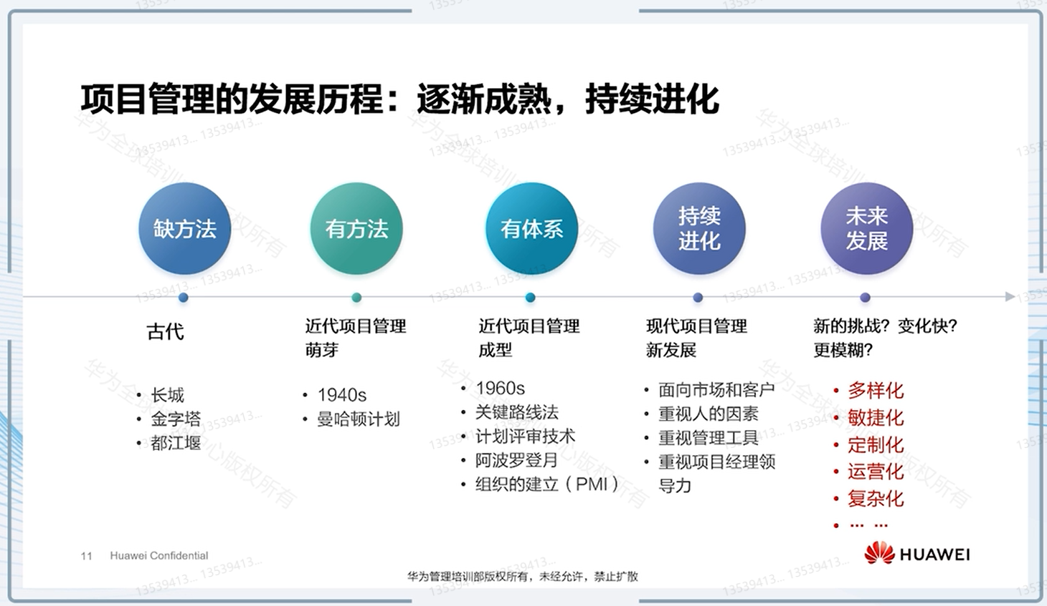

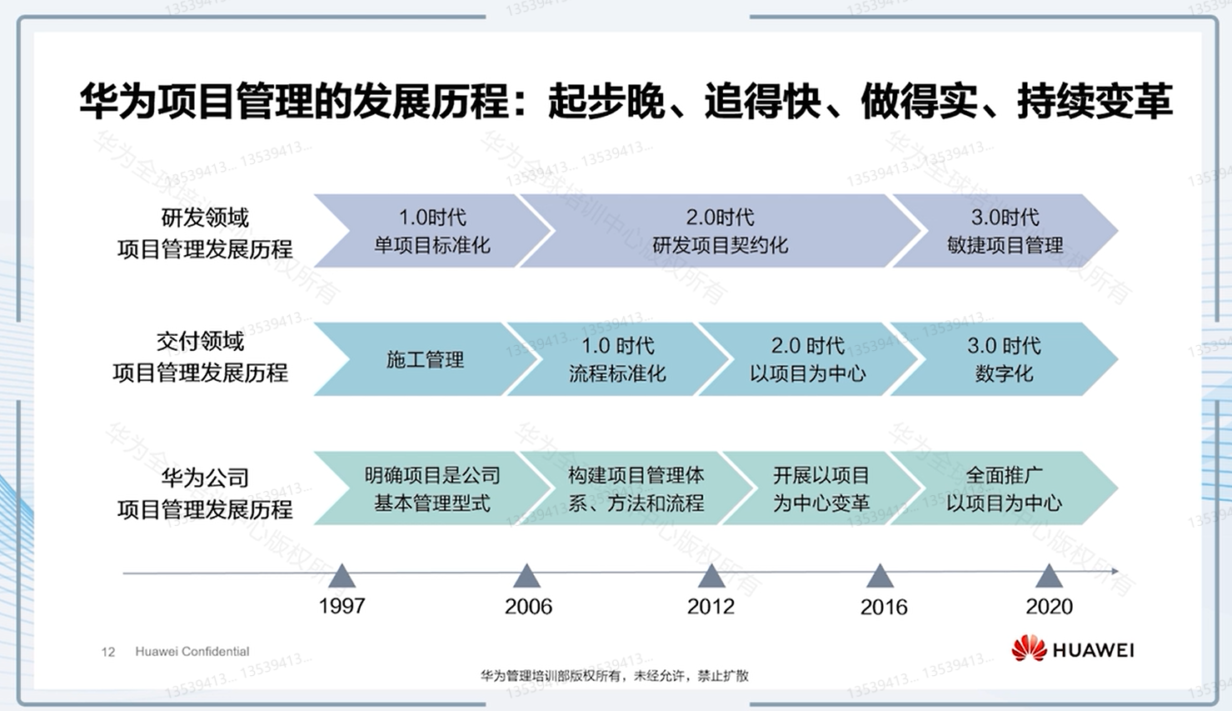

越优秀的人，越注重底层逻辑。

# Mission-使命必达(完成)

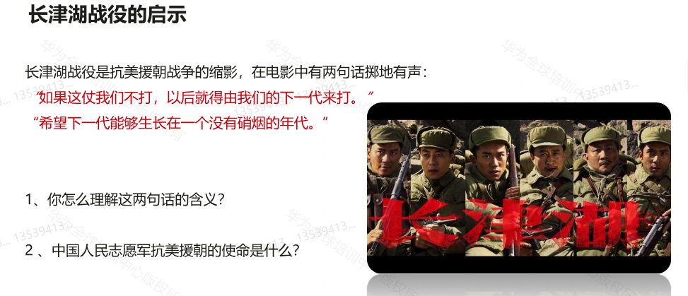

* 如果这仗我们不打，以后就得由我们得下一代来打。
* 希望下一代能够生长在一个没有硝烟的年代。

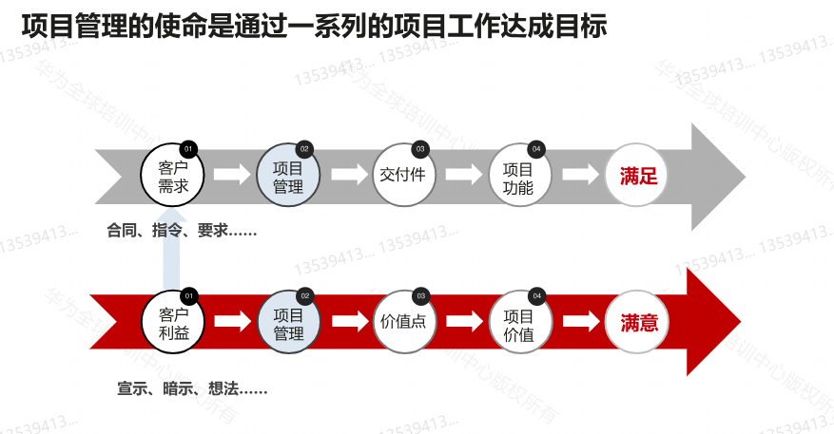

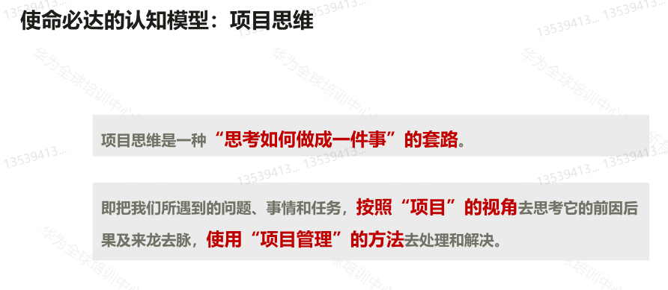

* 使命必达的认知模型：**项目思维**
  + 项目思维是一种”**思考如何做成一件事**”的套路
  + 即把我们所遇的问题、事情和任务，按照**“项目“的视角去思考**它的前因后果及来龙去脉，**使用”项目管理“的方法**去处理和解决
* **建立项目思维，构建项目管理得底层逻辑**

|  |  |
| --- | --- |
| 道生一 | 项目从哪里来   * 开始之前，要先搞清楚一个来源： * 项目在“替谁(利益干系人)行道(项目价值)“ |
| 一生二 | 项目到哪里去？   * 两项关注：去的地方是**目标**；影响旅途成功的因素是**风险** * 目标和风险：在整个项目期间，**相生相伴** * 项目独特性->认知缺乏->不确定性 |
| 二生三 | 项目要做什么？怎么做？谁来做？   * 做什么(WHAT):确定项目**范围/内容**(实现目标要做的工作) * 怎么做(HOW): 确定项目方案和要求(**进度/成本/质量**……) * 谁来做(WHO): 确定项目实施方(内部**资源**/外部**采购**……) |
| 三生万物 | 三生万物，成果转化与经验推广   * 项目收益：是否达成目标，项目是否得“道“ 🡪做实 * 成果转化：从成果到收益，如产品批量上市 🡪做深 * 经验推广：总结经验教训，推广到其他项目 🡪做广 |

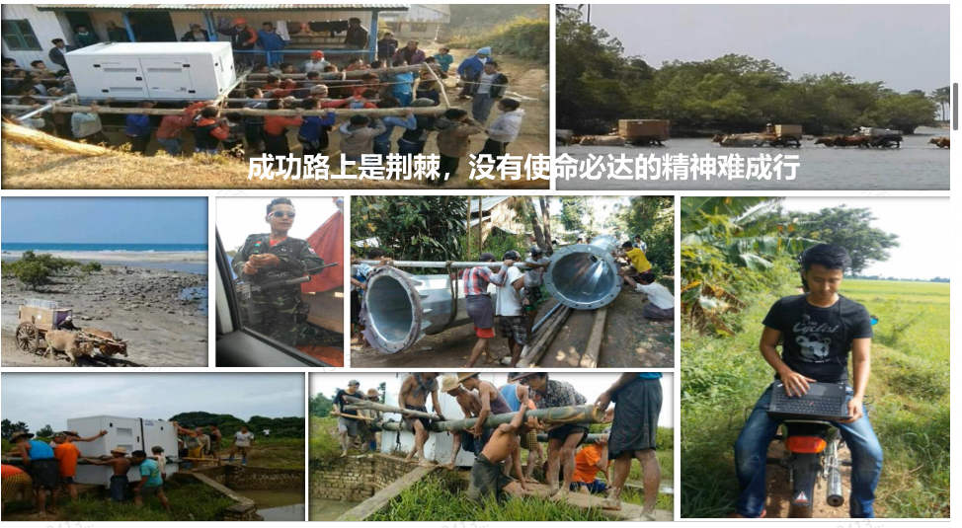

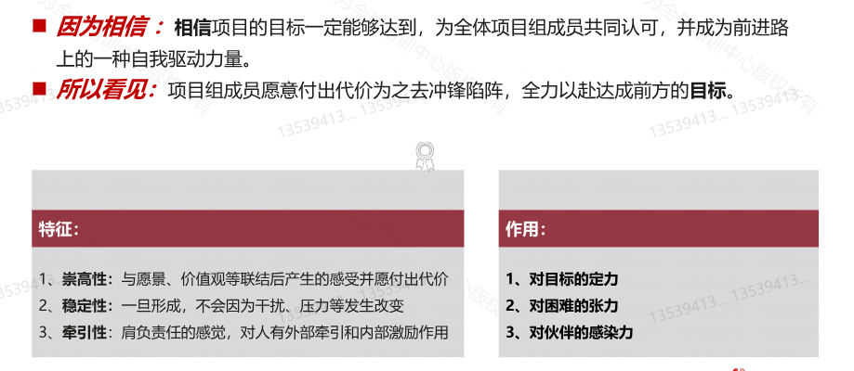

|  |  |
| --- | --- |
| 对目标的定力 | 崇高性：与愿景、价值观等联结后产生的感受并愿付出代价 |
| 对困难的张力 | 一旦形成，不会因为干扰、压力等发生改变 |
| 对伙伴的感染力 | 肩负责任的感觉，对人由外部牵引和内部激励作用 |

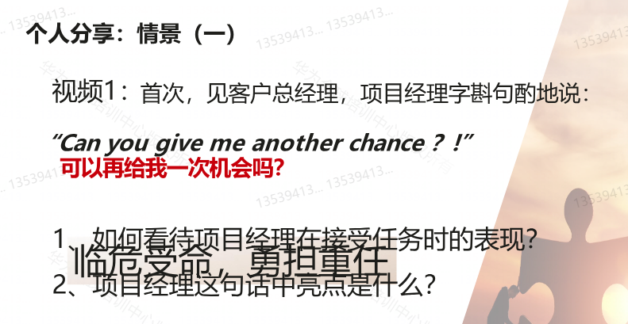

Can you give me another chance?!

必须体现坚定，

给我一次机会，我给你一个奇迹。

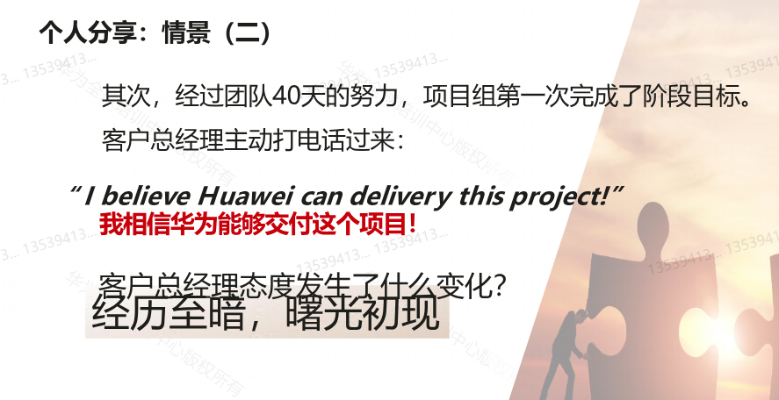

经历至暗，曙光初现。

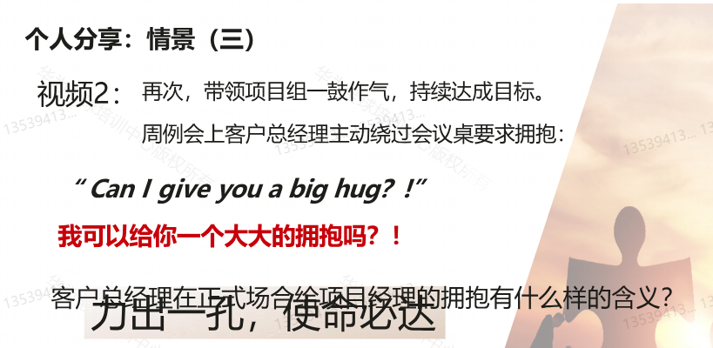

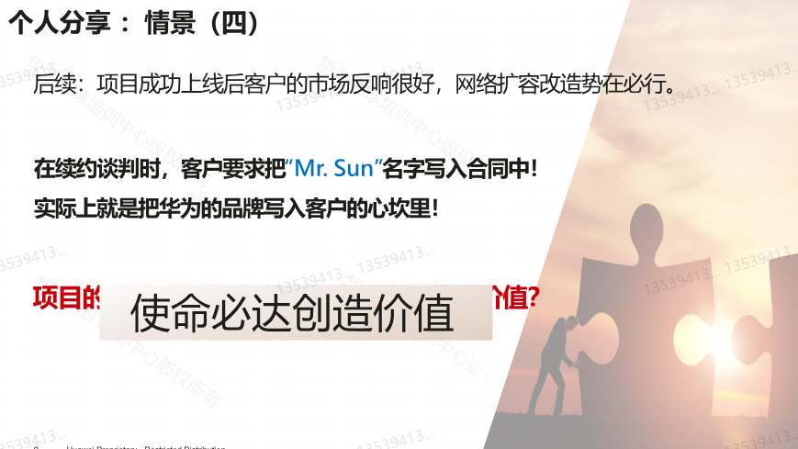

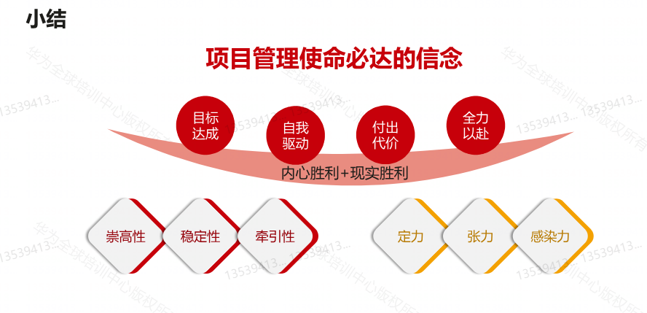

崇高性，稳定性，牵引力；定力，张力，感染力

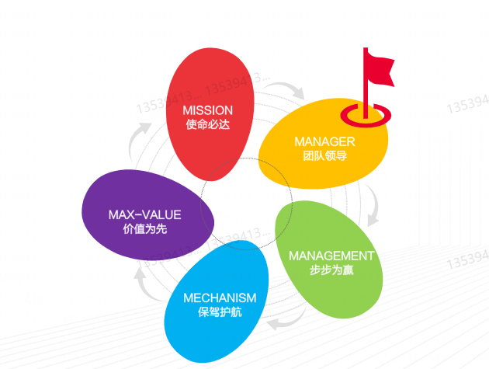

# Manager-团队领导



个人能力和创新力

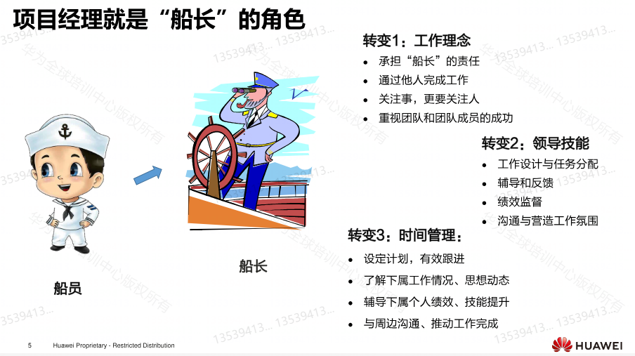

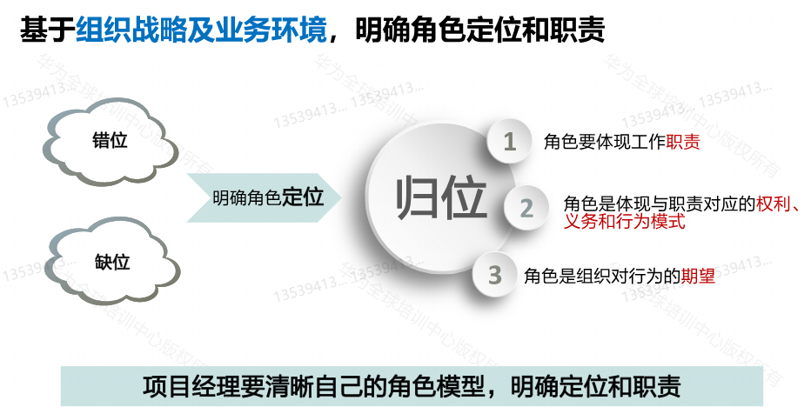

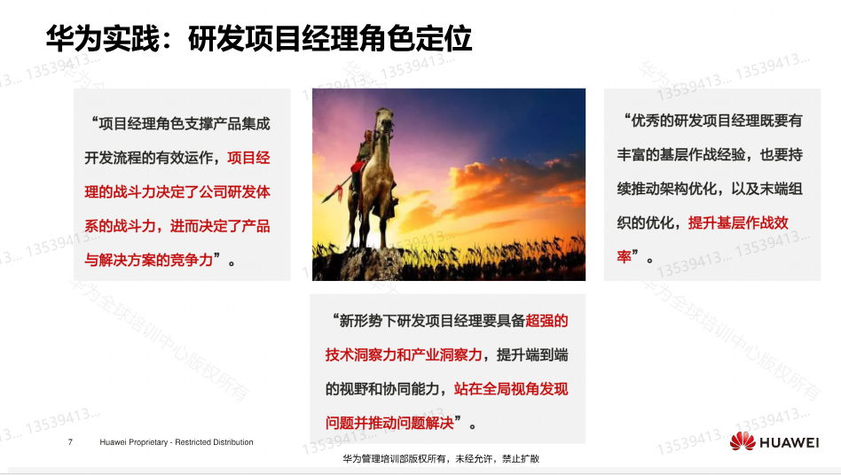

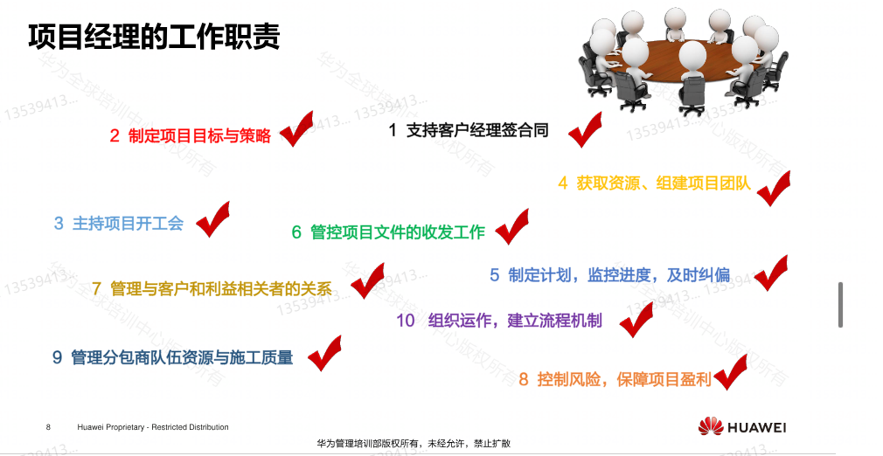

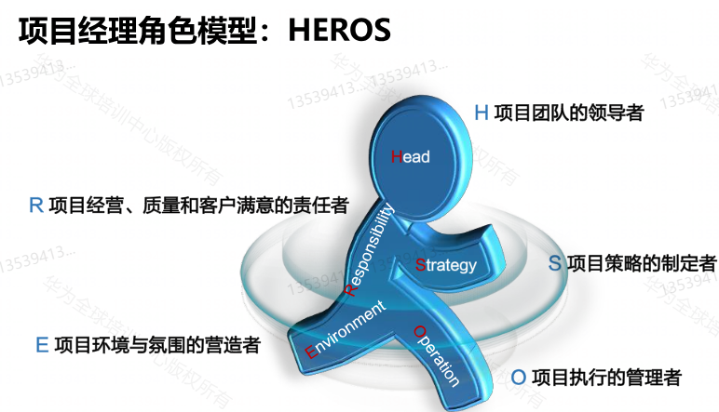

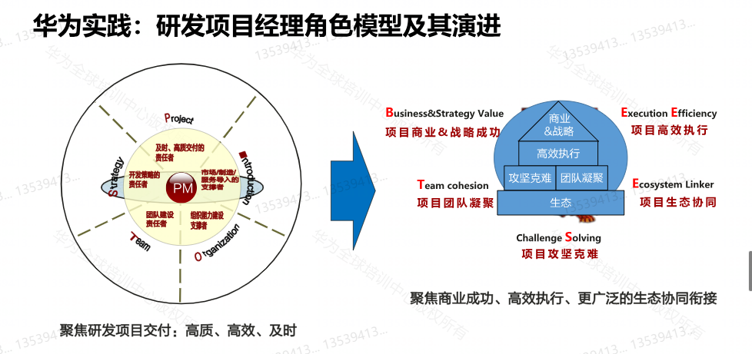



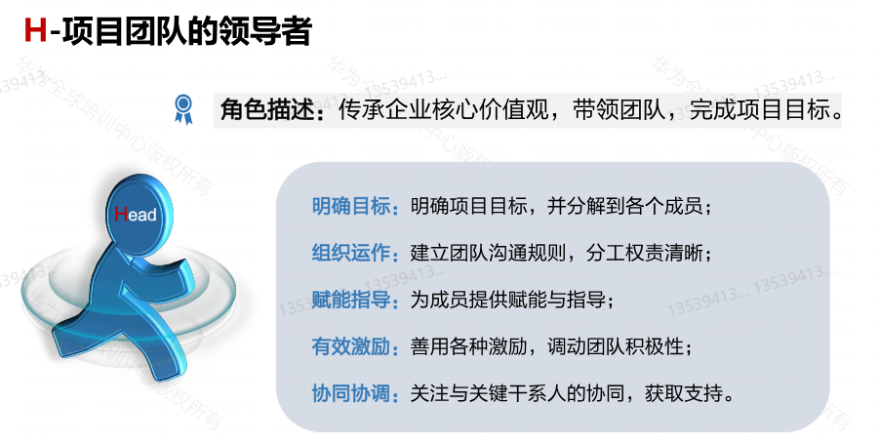

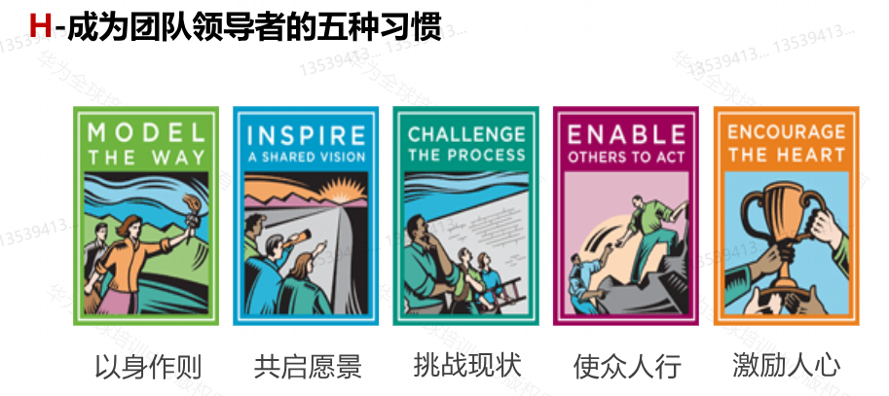

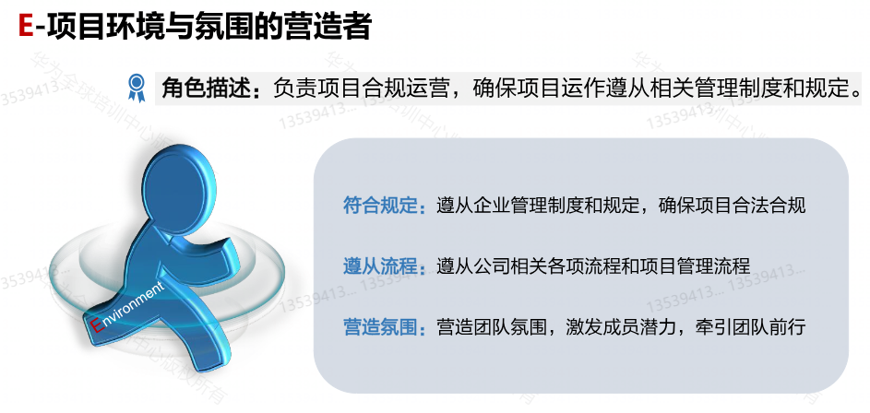

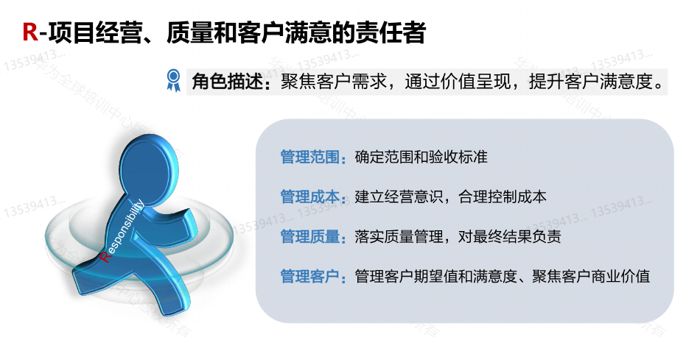

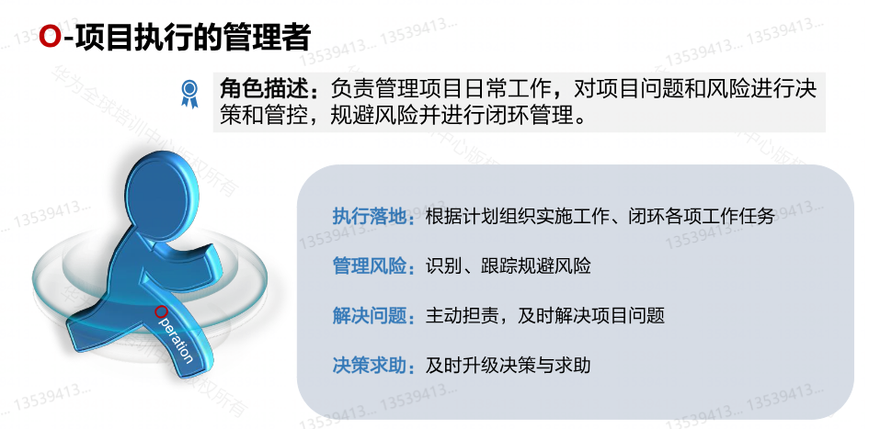

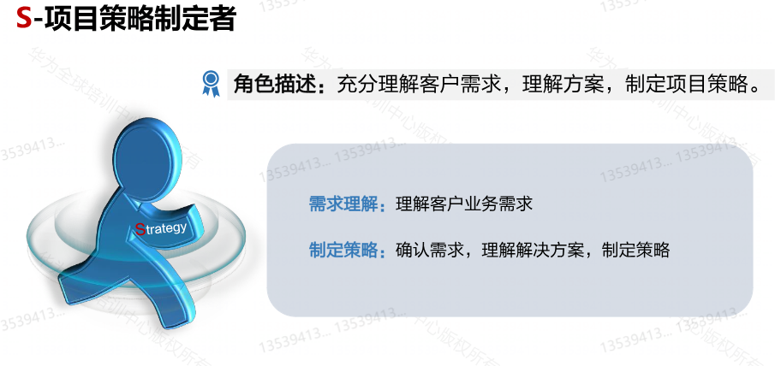

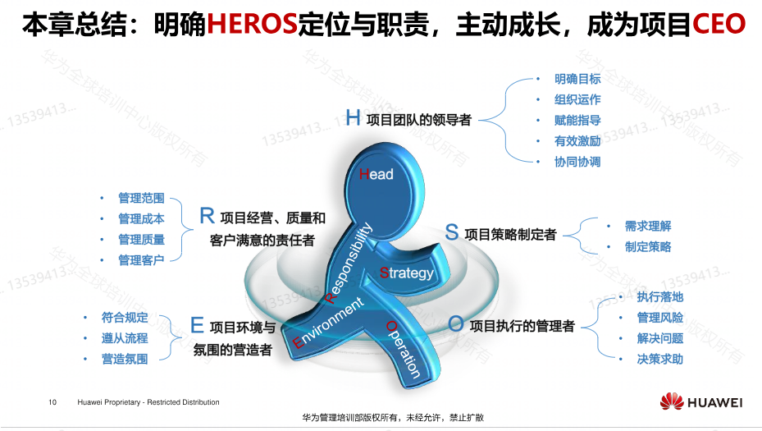

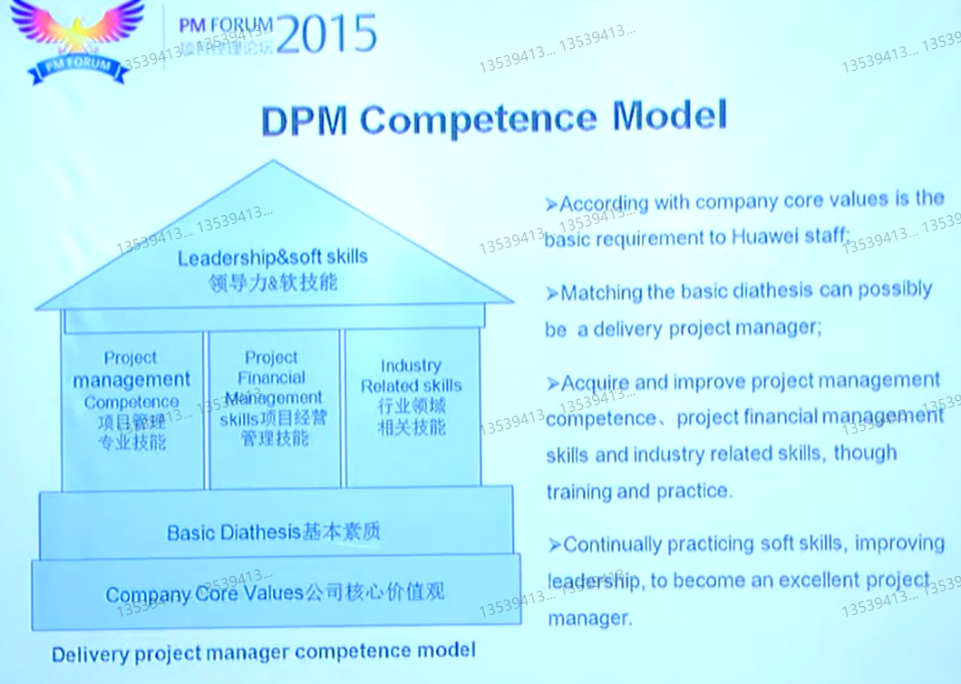

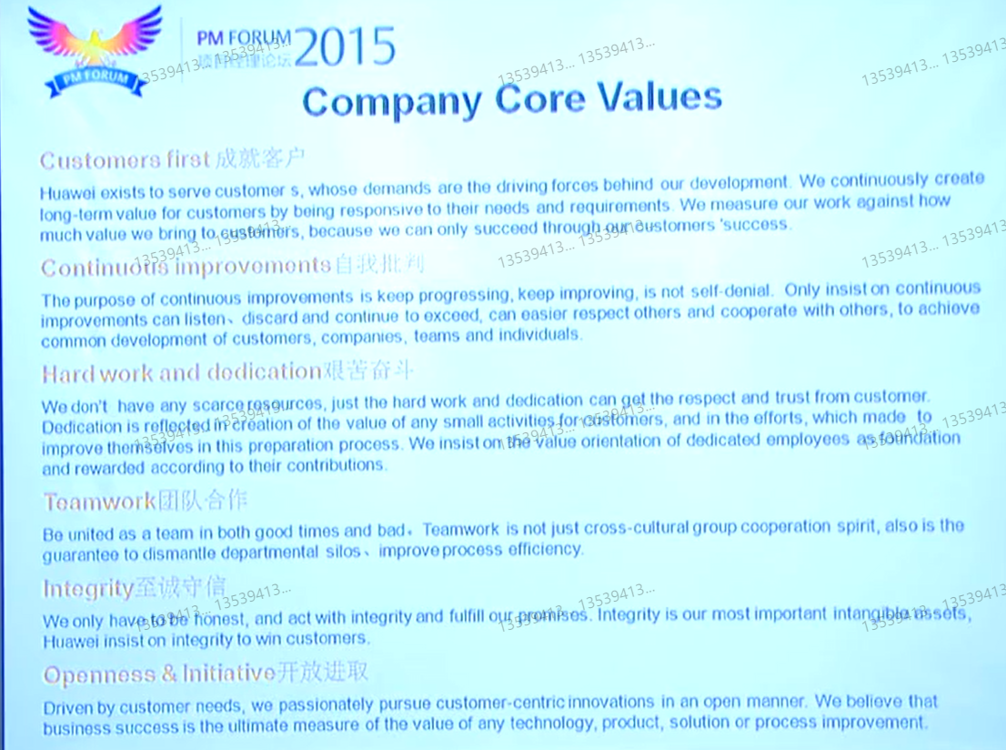

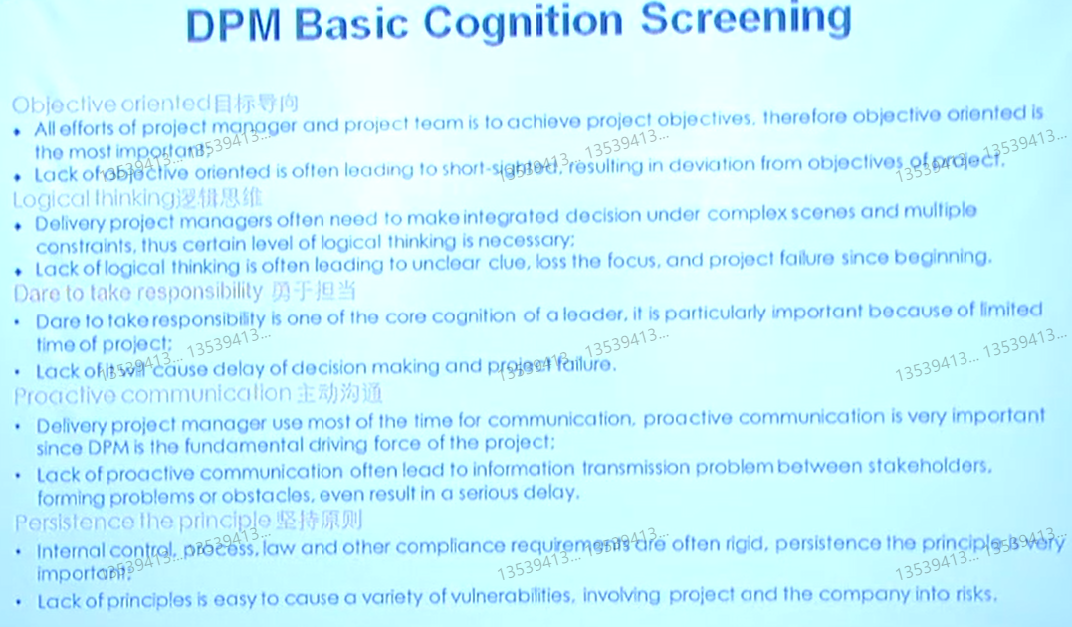

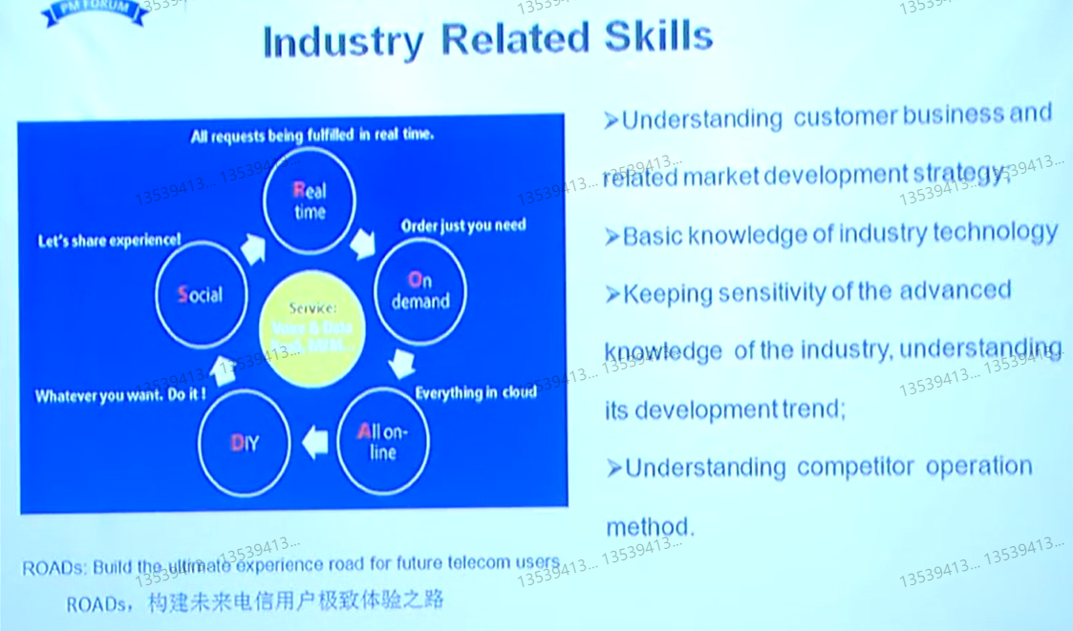

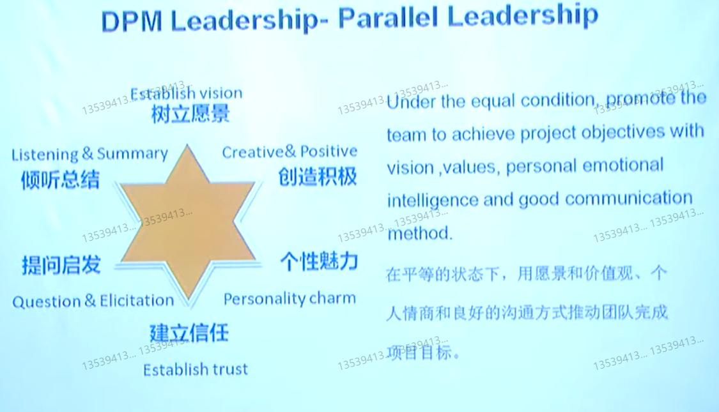

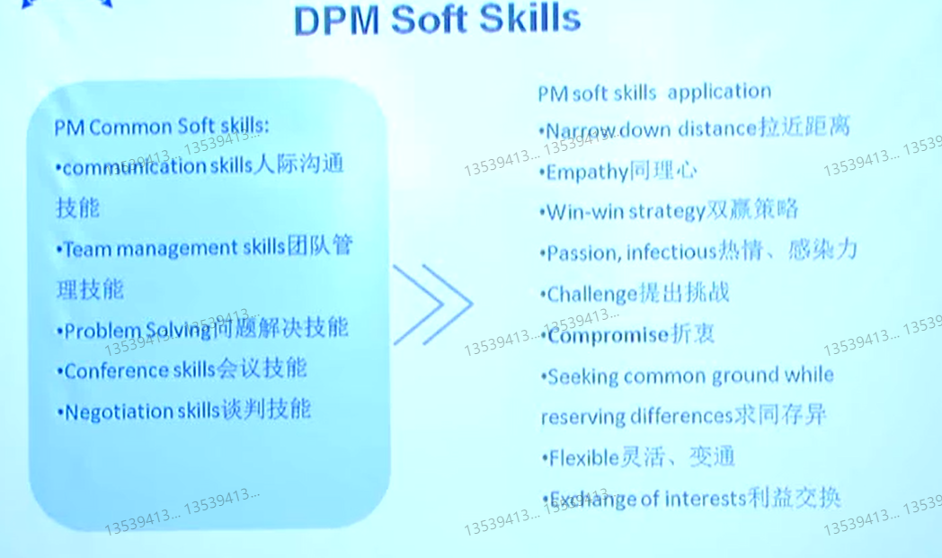

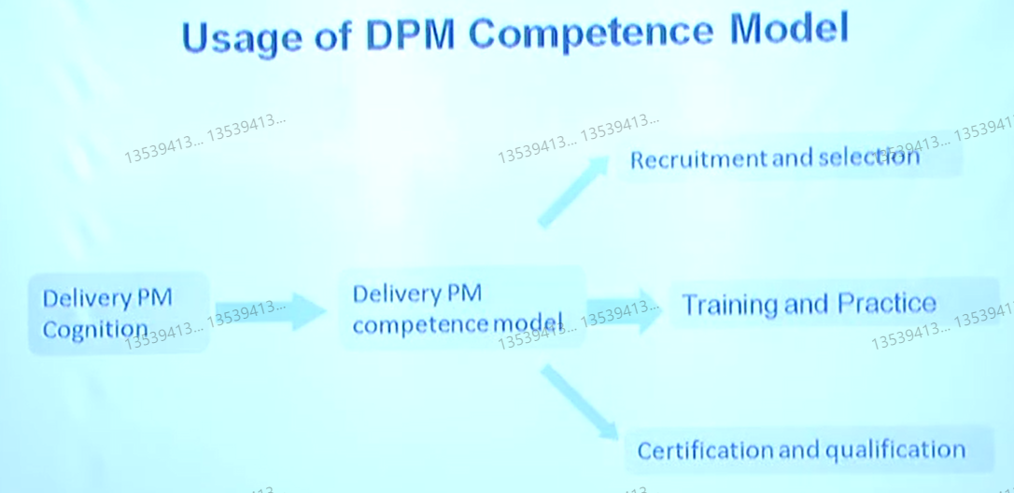

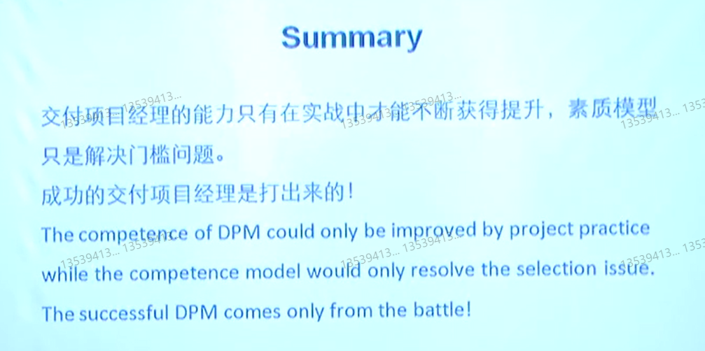

# 三招九式——定方向，做正确的事

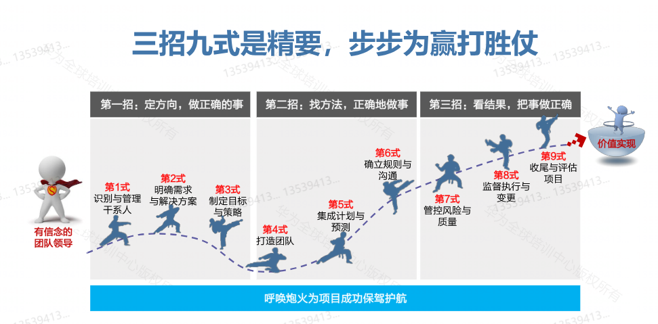

## Management-三招一式识别与管理干系人(完成)

### 定方向，做正确的事

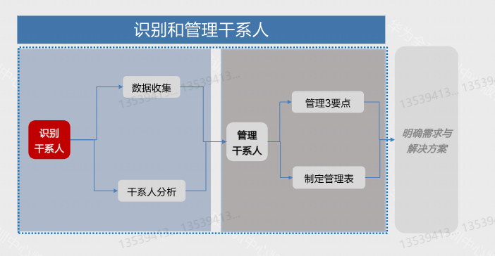

识别干系人：数据收集，干系人分析

管理干系人：管理3要点，制定管理表

* 项目在替“谁”行道：谁支持，谁决策， 为谁做，谁反对，谁参与，和谁做
* 项目干系人的定义：

**在项目中有既定利益的任何人员或组织**。所有涉及到项目的人员都是项目干系人，包括影响项目和被项目影响的个人和组织等。

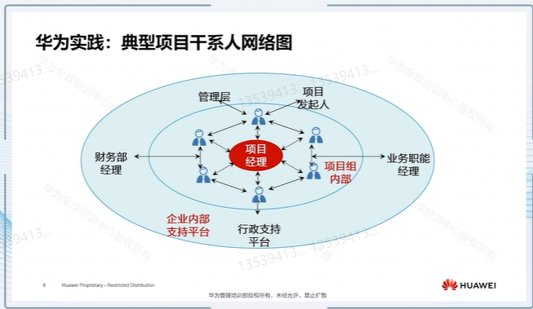

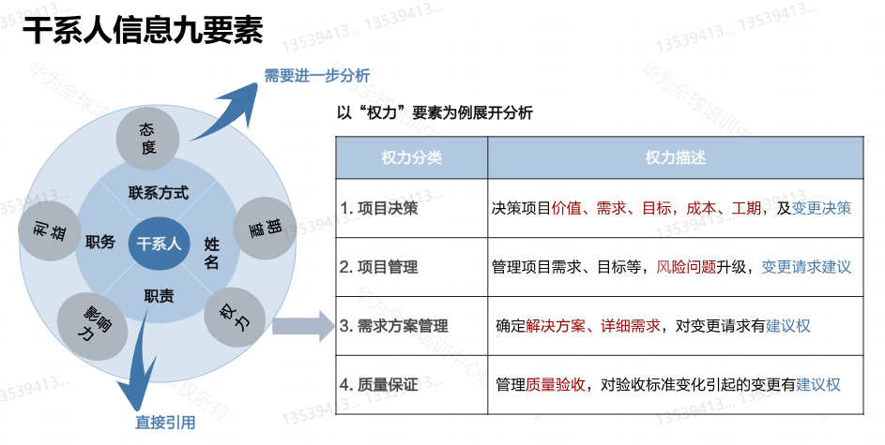

* 为什么要对干系人进行识别

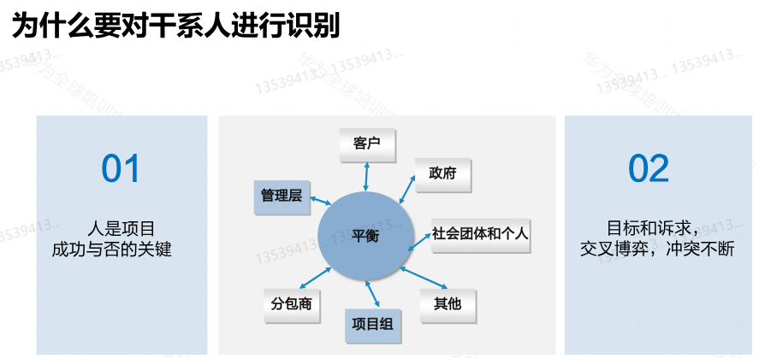

* 识别干系人常见问题：
  + 干系人识别不全
  + 干系人要素识别不充分，不全
  + 未识别出关键干系人
  + 没有动态识别关键干系人

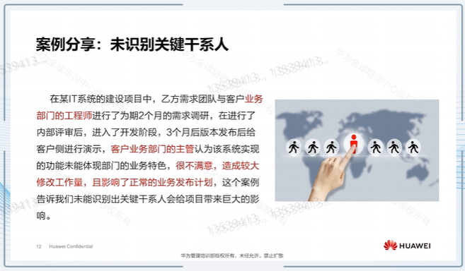

### 干系人识别的步骤

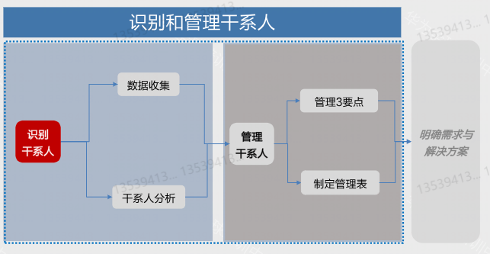

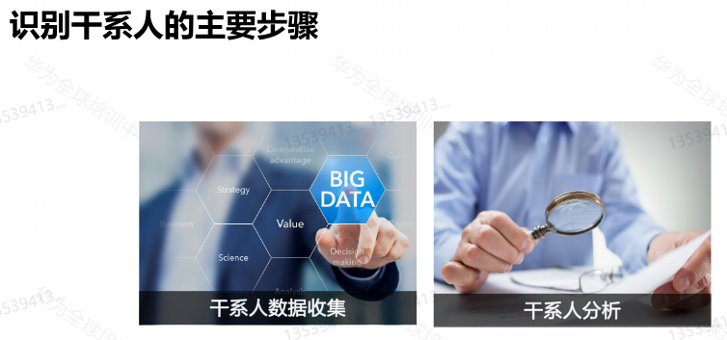

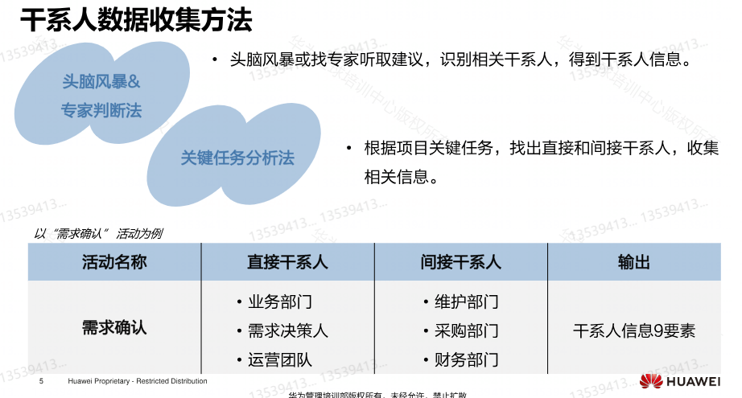

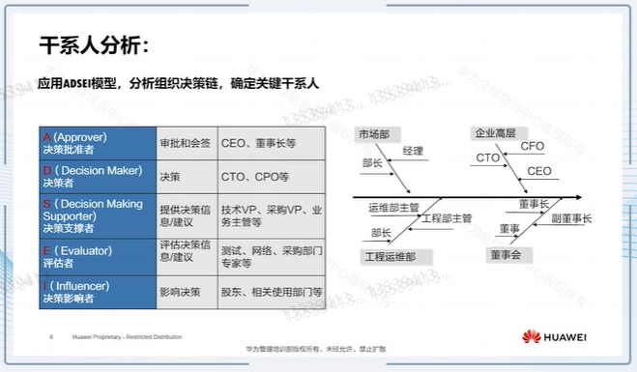

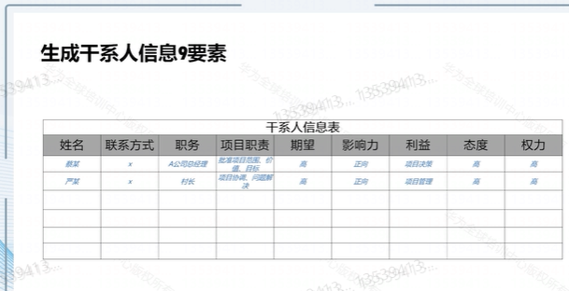

* **干系人人**：态度，期望，权力，影响力，利益；姓名，职责，职务，联系方式
* 收集数据：
  + 头脑风暴
  + 专家判断
  + 关键任务分析
* 分析信息：
  + 信息9要素
  + ADSEI决策模型
  + 组织决策链
  + 关联干系人

### 识别和管理干系人

* **干系人管理8要素**

基于识别的干系人信息9要素，匹配企业接口人，落实干系人管理8要素

* 对口责任人
* 责任人职务
* 责任人权力
* 沟通方式
* 沟通频率
* 沟通地点
* 沟通内容
* 沟通结果
* **干系人管理3要点**
  + 确立分层分级的管理模式
  + 建立良好的沟通氛围
  + 管理干系人的期望和需求

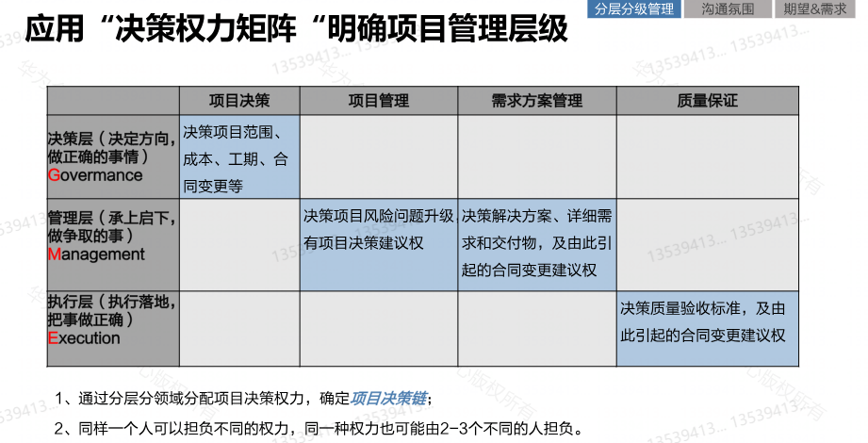

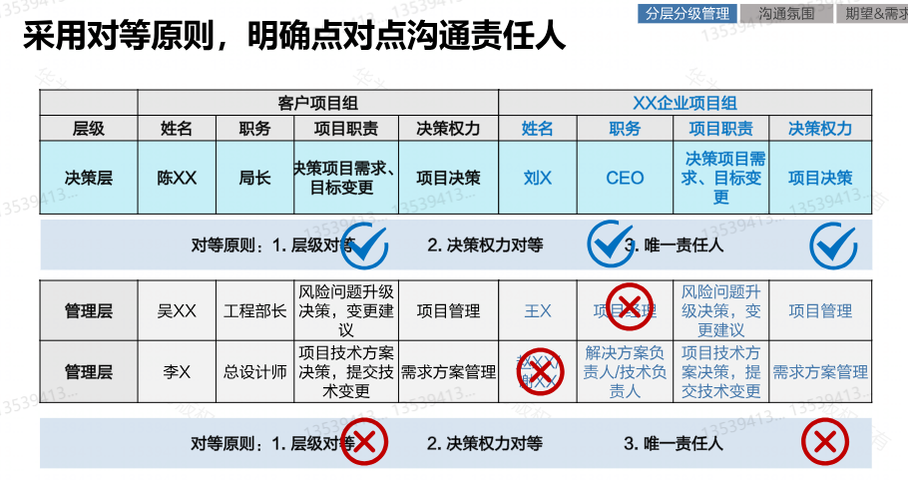

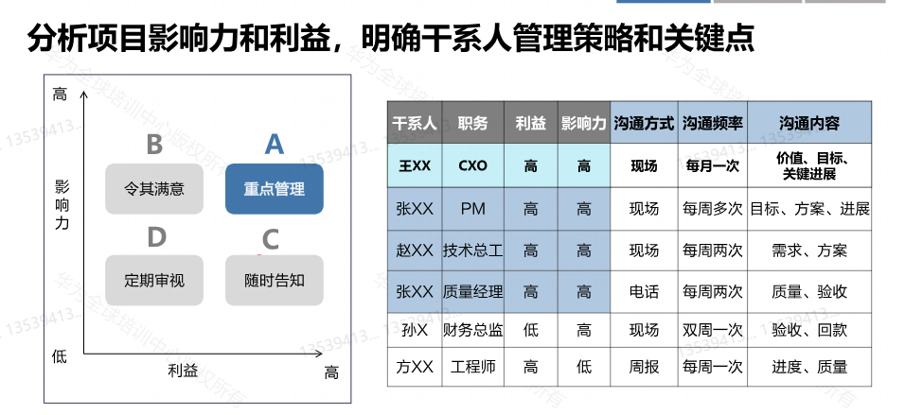

* **建立良好的沟通氛围**

|  |  |
| --- | --- |
| 尽早开始 | 鼓励他们分享担忧  倾听，今早发现风险和问题  沟通收益，承认问题，两者需要平衡 |
| 理解个人动机 | 了解他们的个人动机  不正面质疑  将项目目标与干系人的动机联系起来 |
| 真诚、积极持续沟通 | 不要猜测，直接询问  倾听，弄清和理解真正关系的问题  您无法说服所有人 |
| 保持机密性 | 不将项目干系人的资料到处张贴  提醒所有相关人员，所有信息应作为机密信息对待 |

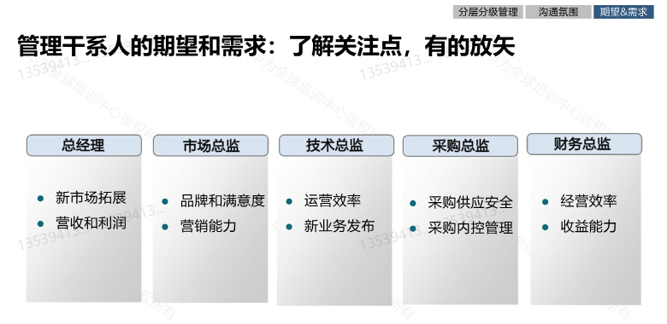



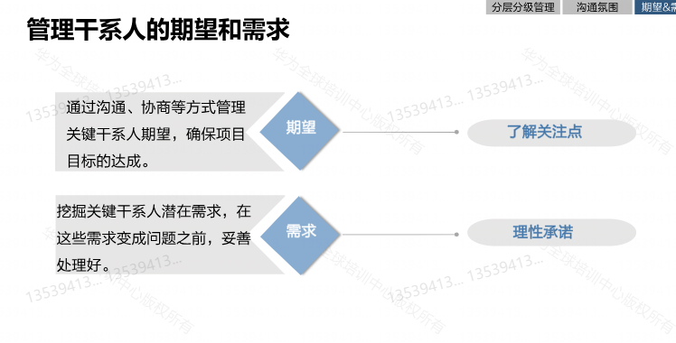

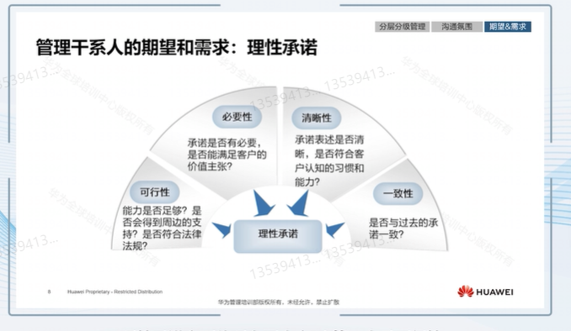

管理干系人的期望和需求：理性承诺

|  |  |
| --- | --- |
| 可行性 | 能力是否足够？  是否会得到周边的支持？  是否符合法律法规？ |
| 必要性 | 承诺是否有必要  是否能满足客户的价值主张？ |
| 清晰性 | 承诺表述是否清晰  是否符合客户认知的习惯和能力 |
| 一致性 | 是否与过去的承诺一致？ |

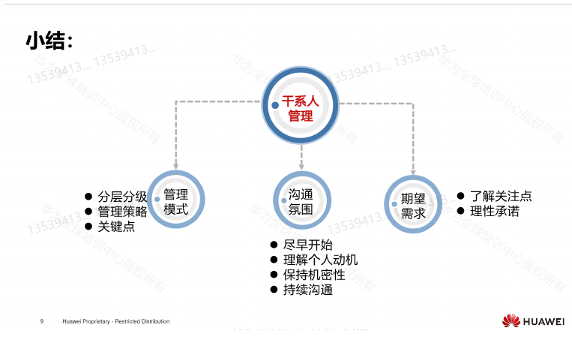

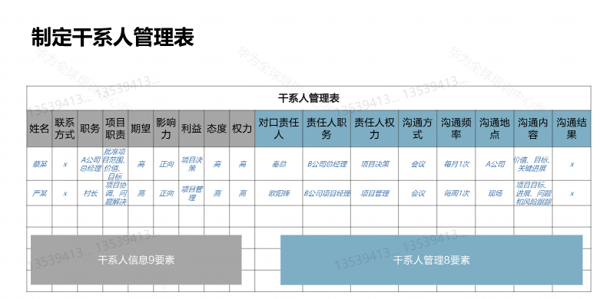

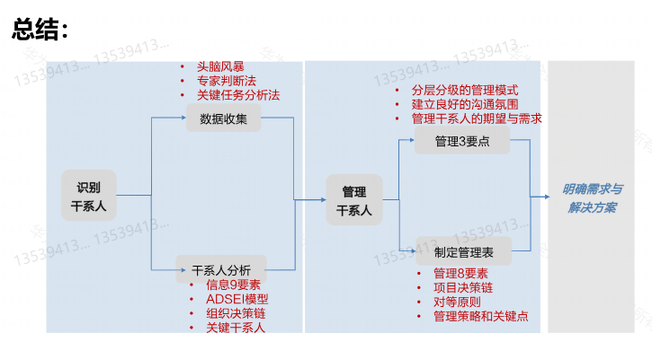

第一原则：原则就是尽早开始，例如当项目启动会结束后，双方的项目经理就可以坐下来谈谈这个项目的看法，可以根据以往项目经验，识别出这个项目可能存在的问题或者风险。一起进行探讨和交流，尽早的开展一些相应措施，这个就是尽早开始。

第二原则：理解个人冬季，我们知道不同的干系人其实对这个项目有不同的诉求的。了解干系人对这个项目诉求以后的后续的沟通中才能做到有的放矢。也就是一定要搞清楚出干系人的关注点，这样才能在同一个频道上。另外这里还要注意一下，**我们不正面质疑别人，碰到不了解的事情多问几个为什么？分析一下客户这样说的一些原因或者背景**。

第三原则：就是保持机密性，忧郁在干系人的九要素和干系人管理8要素里面，其实都是一些干系人个人的信息以及他的态度倾向利益等，内容比较敏感，所以尽量要保持机密性。例如不要把项目相关人的一些信息，遗留在桌子上，或者放在办公区域。

第四原则：真诚和积极沟通，不要猜疑，有不懂的地方直接询问更能够给干系人留下好的印象。在这里我给大家举一个例子，大家体会一下如何建立良好的沟通。比如说，项目经理要跟客户高层领导去关心什么。换句话说，客户的高层领导对这个项目的诉求是什么？小王在跟高层领导去沟通的时候，也可也先简要的把这个项目进展情况介绍一下。在介绍了进展情况以后，小王可以说出自己现在项目组所遇到的问题，已经做过了哪些努力，然后还希望领导进行哪些方面的支持？这个其实就是真诚，积极的态度。另外跟重要干系人的沟通要尽量保持例行，不要几个月都不跟客户沟通

## Management-三招二式明确需求与解决方案

### 识别与管理需求

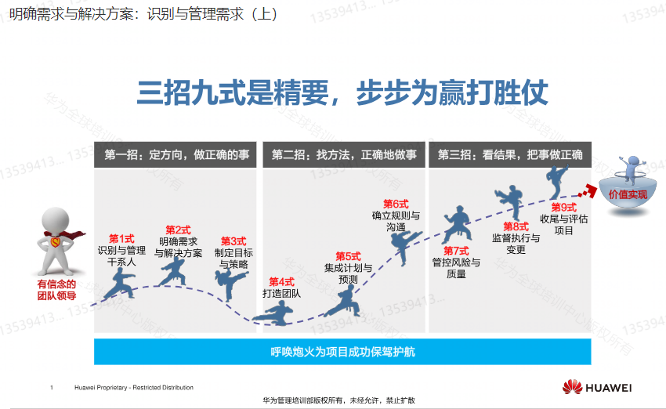

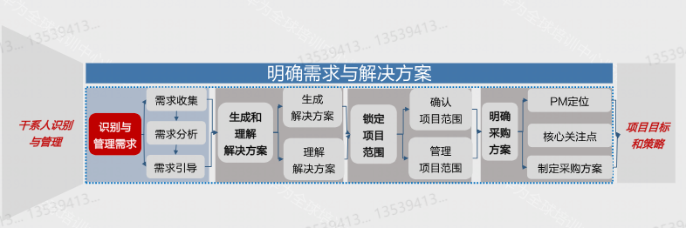

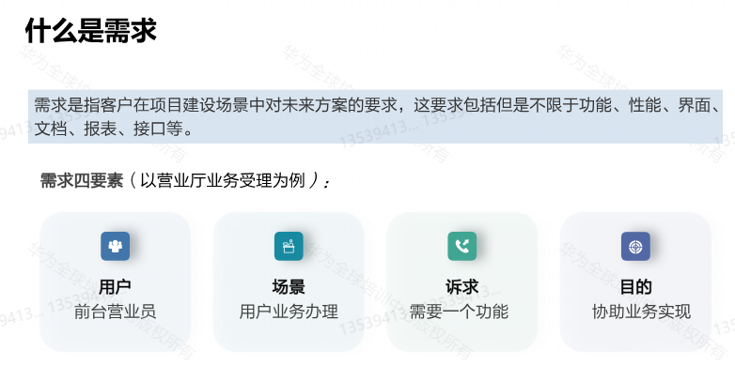

* 什么是需求
  + 需求是指客户在项目建设场景中对未来方案的要求，这要求包括但是不限于功能、性能、界面、文档、报表、接口等。
  + 用户、场景、诉求、目的
* 识别与管理需求步骤：**需求收集、需求分析、需求引导**

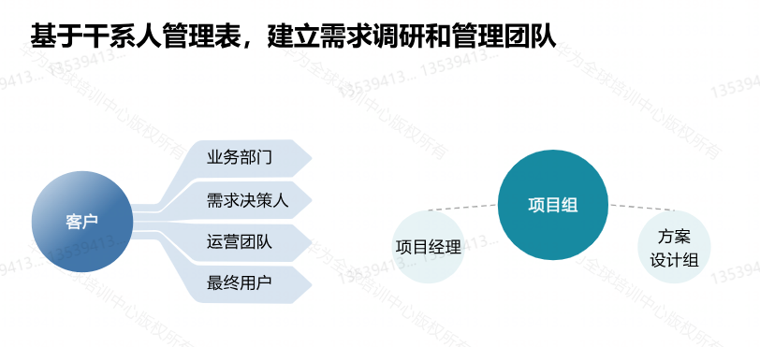

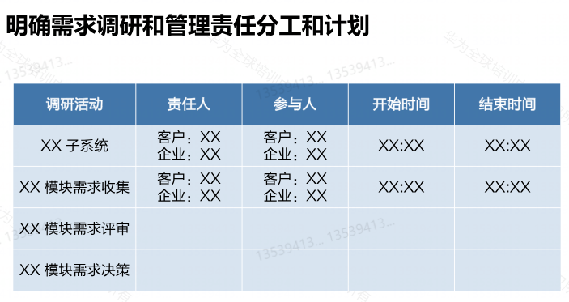

* **调研方法(问卷调查、访谈、原型法)**
  + 基于客户层级和需求的清晰度，采用对应的收集方法
  + 客户的高层领导一般采用访谈的方式
  + 基层员工视调研的内容可采用不同的调研方式

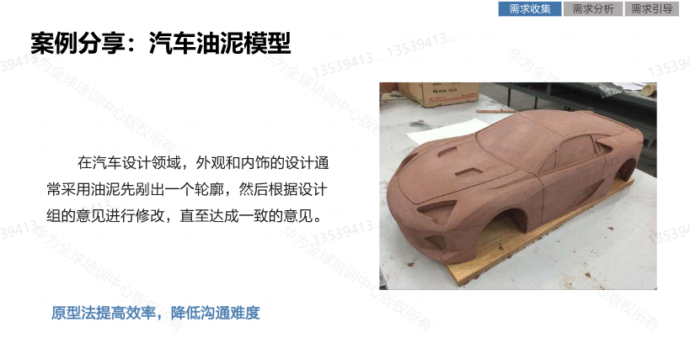

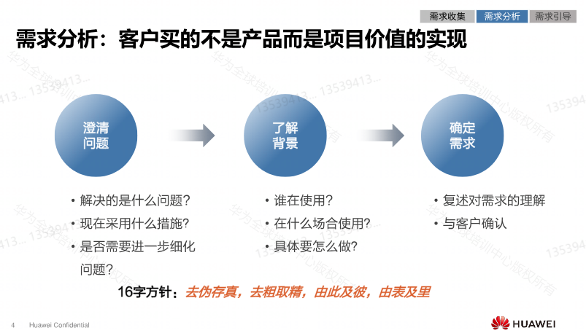

|  |  |  |
| --- | --- | --- |
| **澄清问题** | **了解背景** | **确定需求** |
| 解决的是什么问题  现在采用什么措施  是否需要进一步细化问题 | 谁在使用  在什么场合使用  具体要做什么 | 复述对需求的理解  与客户确认 |
| 16字方针：去伪存真，去粗取精，由此及彼，由表及里 | | |

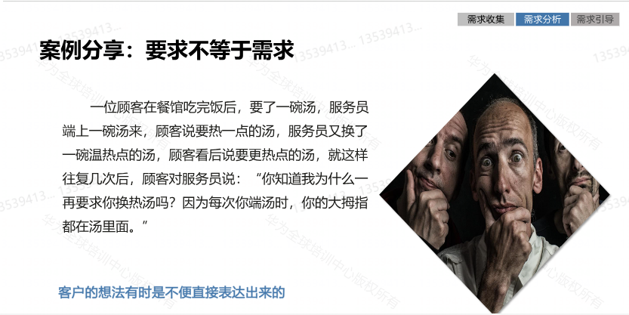

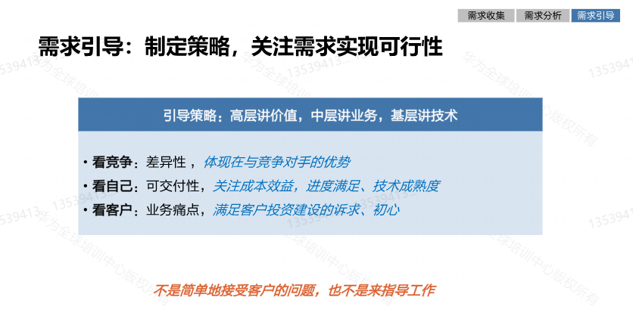

高层讲价值，中层讲业务，基层讲技术

* **需求引导：价值排序，有限满足核心需求**

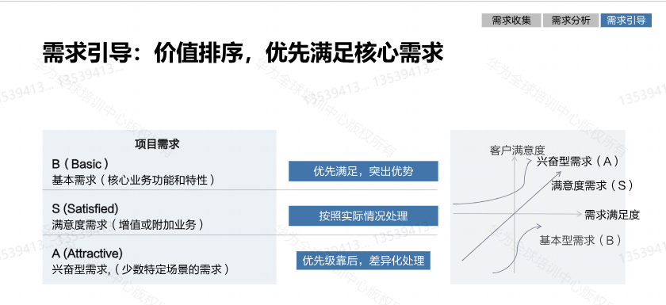

|  |  |
| --- | --- |
| B(Basic) | 基本需求(核心业务功能和特性) |
| S(Satisfied) | 满意度需求(增值或附加业务) |
| A(Attractive) | 兴奋型需求(少数特定场景的需求) |

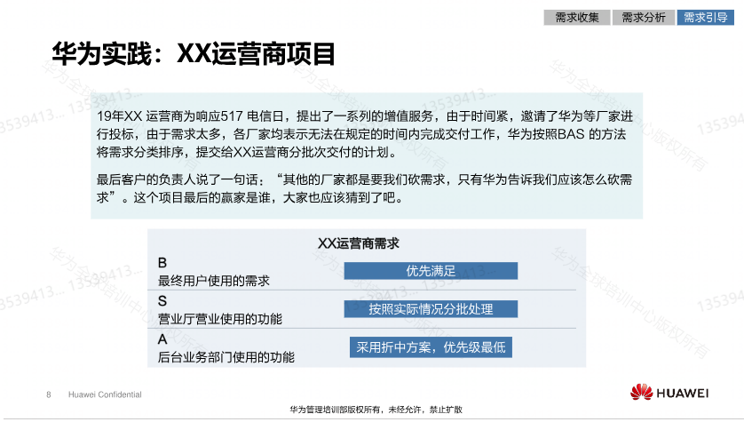

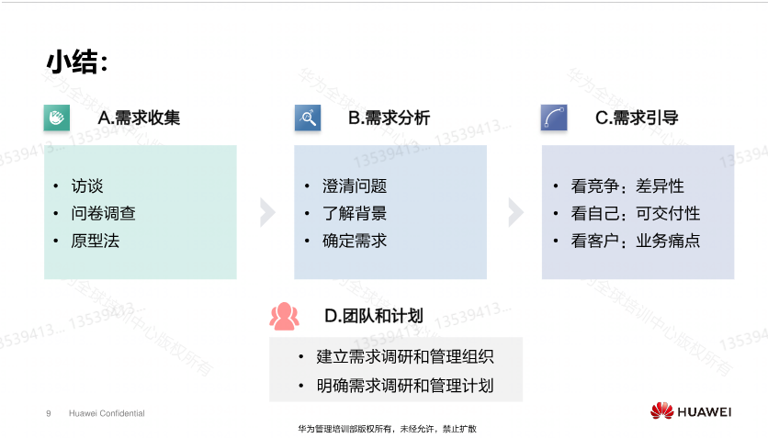

### 生成和理解解决方案

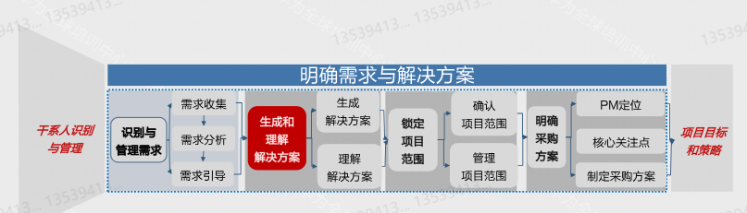

* **什么是解决方案**

就是针对已经出现的，或者预期会出现的问题、不足、缺陷、需求等等，所提出的一个解决整体问题的建议、计划等(解决方案)

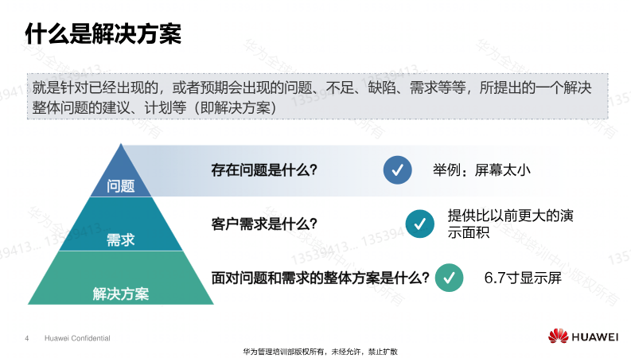

* **生成解决方案**

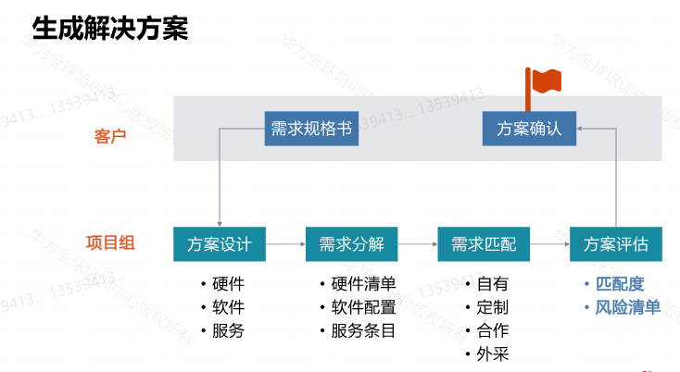

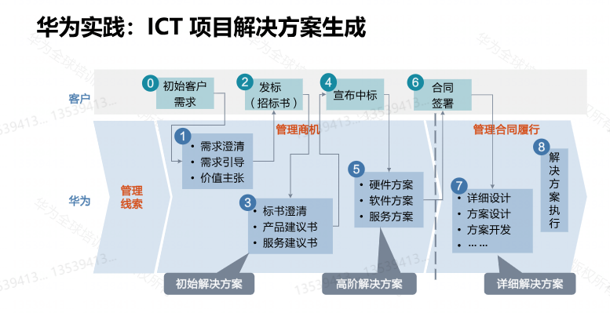

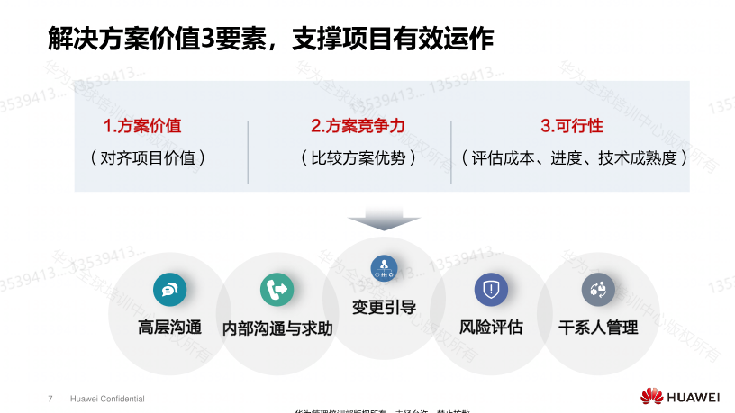

方案价值(对齐项目价值)，方案竞争力(比较方案优势)，可行性(评估成本、进度、技术成熟度)

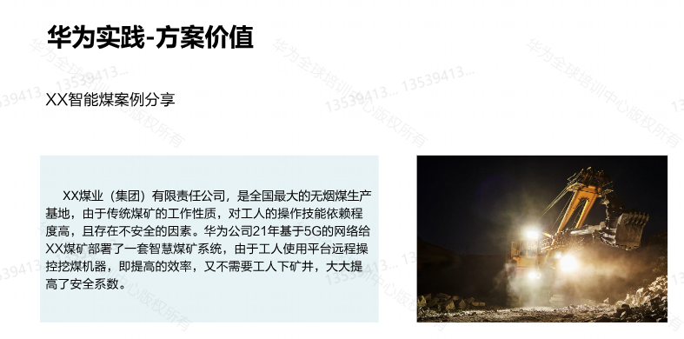

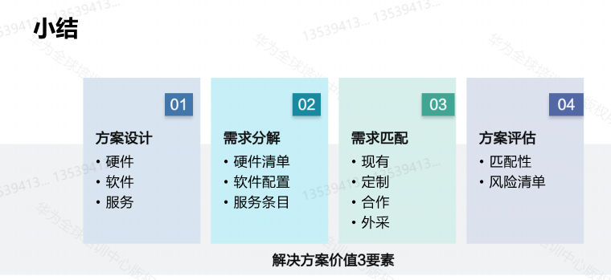

### 锁定项目范围

* **什么是项目范围？**
* 项目范围对项目所期望的最终产品和可交付成果，以及为实现该产品和可交付成果所需完成工作的描述。

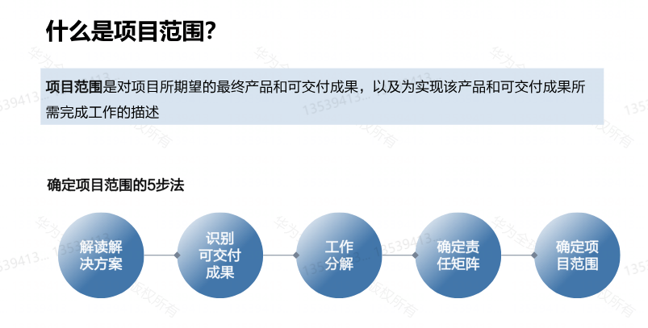

解读解决方案->识别可交付成果->工作分解->确定责任矩阵->确定项目范围

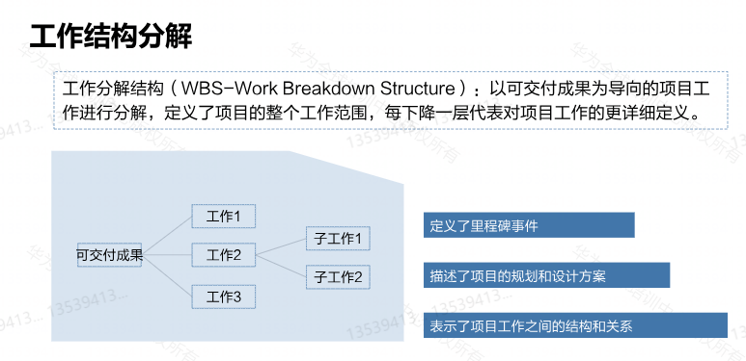

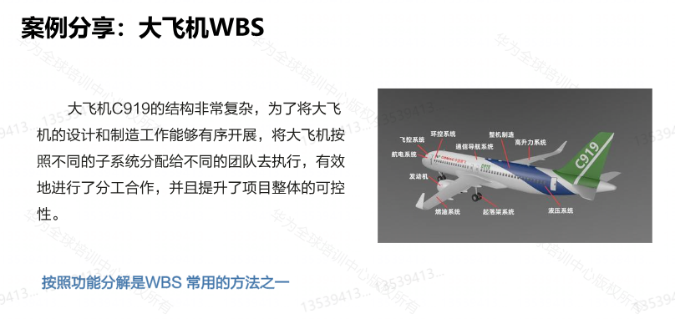

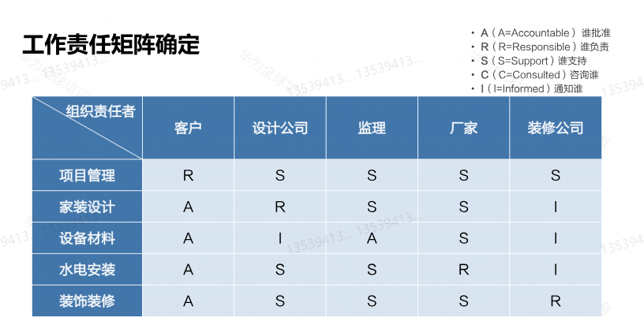

* **工程类项目范围**：

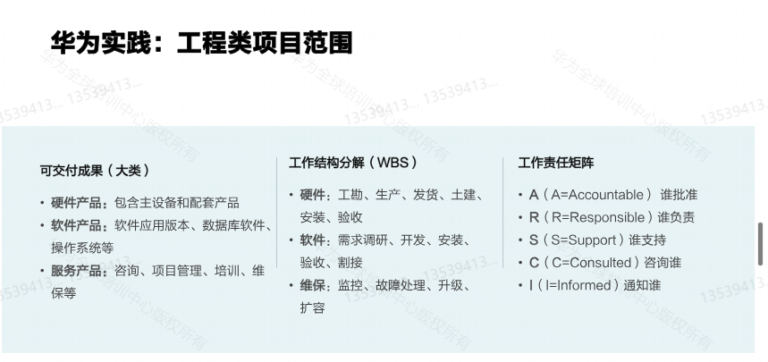

|  |  |
| --- | --- |
| 可交付成果(大类) | * 硬件产品：包含主设备和配套产品 * 软件产品：软件应用版本、数据库软件，操作系统   服务产品：咨询、项目管理、培训、维保 |
| 工作结构分解(WBS) | 硬件：工勘、生产、发货、土建、安装、验收  软件：需求调研、开发、安装、验收、割接  维保：监控、故障处理、升级、扩容 |
| 工作责任矩阵 | A(Accountable): 谁批准  R(Responsible): 谁负责  S(Support): 谁支持  C(Consulted): 咨询谁  I(Informed)：通知谁 |

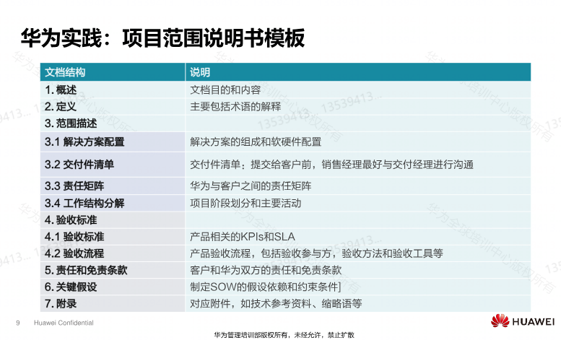

* **项目变更管理机制要素：流程+组织**

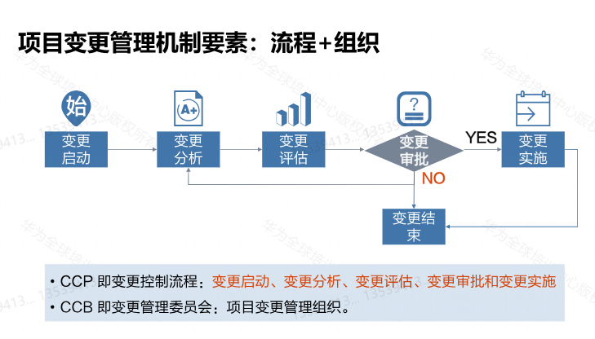

* **管理项目范围变化**

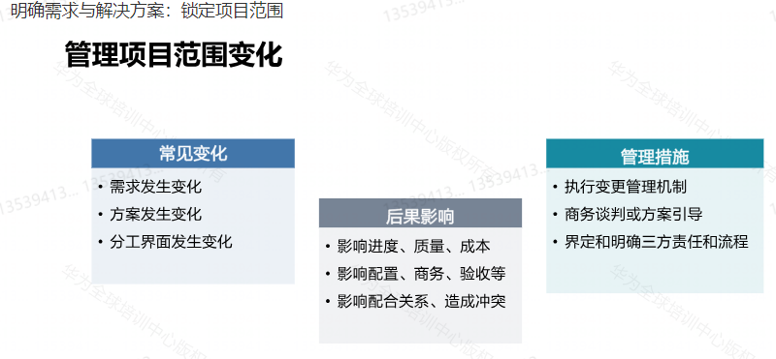

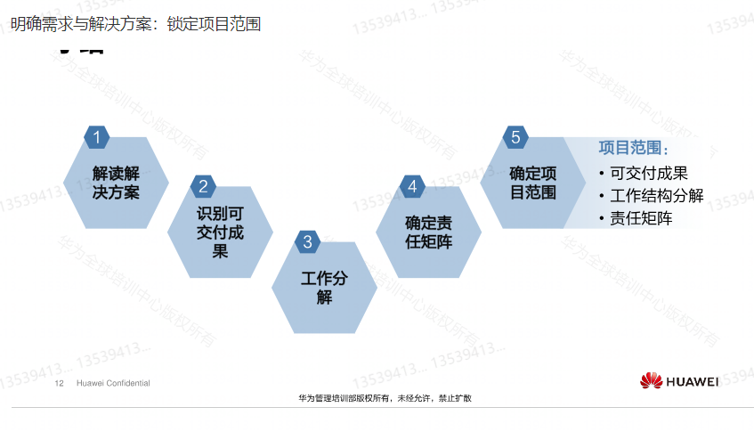

* **解决解决方案->识别可交付成果->工作分解->确定责任矩阵->确定项目范围**

### 明确采购方案

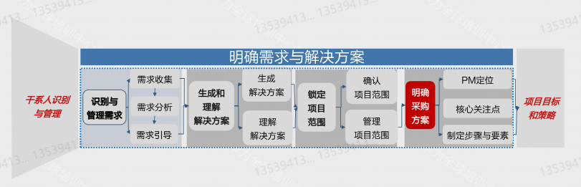

* **项目经理是采购需求的第一责任人**

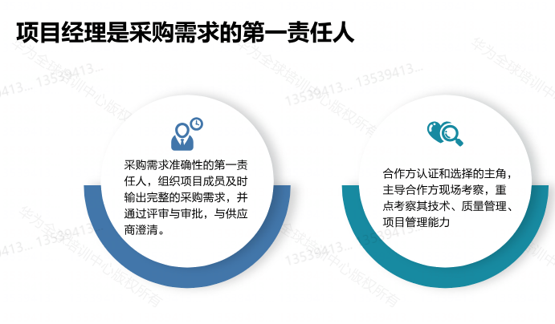

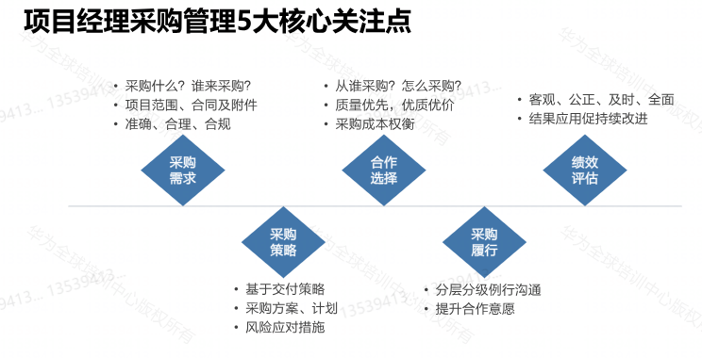

|  |  |
| --- | --- |
| 采购需求 | 采购什么？谁来采购？  项目范围、合同及附件  准确、合理、合规 |
| 采购策略 | 基于交付策略  采购方案、计划  风险应对措施 |
| 合作选择 | 从谁采购？怎么采购？  质量优先，优质优价  采购成本权衡 |
| 采购履行 | 分层分级例行沟通  提升合作意愿 |
| 绩效评估 |  |

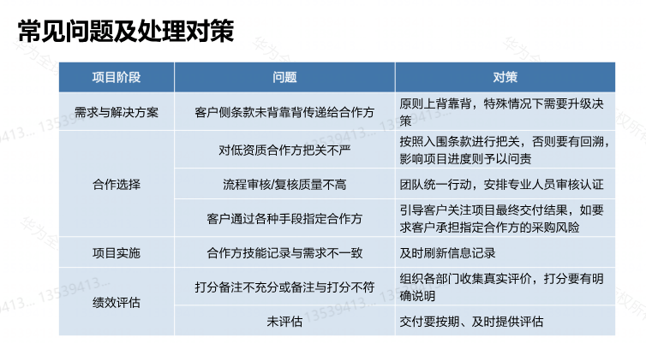

* **制定项目采购方案步骤及要素**

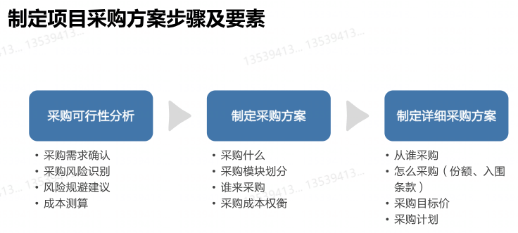

|  |  |
| --- | --- |
| 采购可行性分析 | 采购需求确认  采购风险识别  风险规避建议  成本测算 |
| 制定采购方案 | 采购什么  采购模块划分  谁来采购  采购成本权衡 |
| 制定详细采购方案 | 从谁采购  怎么采购(份额、入围条款)  采购目标价  采购计划 |

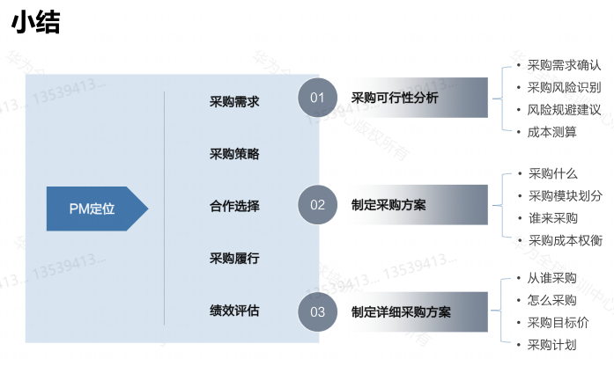

## Management-三招三式制定目标与策略

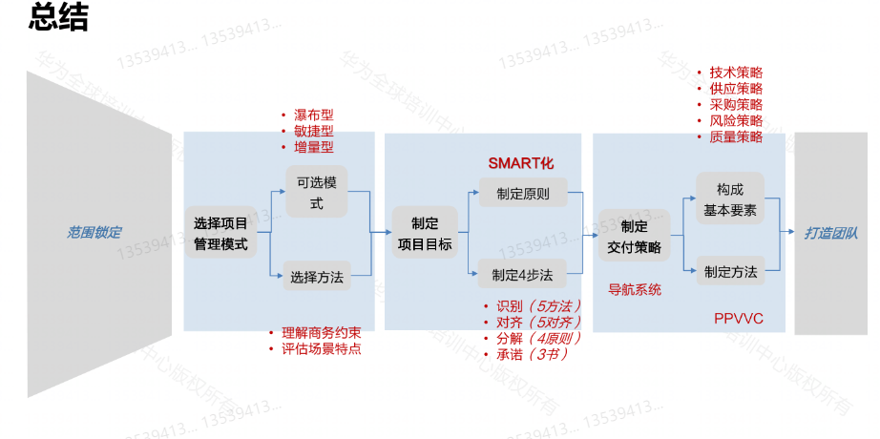

### 制定项目目标

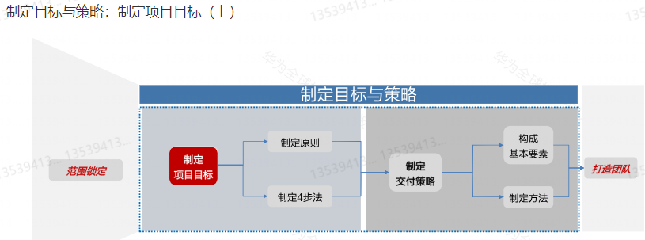

* 为什么要制定项目目标
  + 对齐客户和企业，是**决策**的基准，是一切项目工作的**行动指南**
  + 项目经理**要人、要财、要权**的基础，也是**度量项目成功**的标准。

低头做事的同时，一定要抬头看项目目标

* **项目目标定义**

在规定的时间内按预算交付满足要求的产品、服务或成果。（进度、经营、质量）

项目经理不能关注一个指标，需要成本，时间，质量平衡

* **项目目标说明**

|  |  |
| --- | --- |
| **项目目标说明** | * 项目进度：项目总工期、项目主计划 * 项目质量：可交付件质量、项目管理质量、客户满意度 * 项目经营：项目收入、项目成本、项目利润 |
| **项目目标常见问题** | * 太笼统、没设置指标 * 只定性没定量，不可衡量 * 制定过程中没有充分沟通，没有达成共识 * 太长远，很难评价与控制 * 太激进，达不到 * 目标之间没有关联或者相互矛盾 |
| **项目目标制定原则** | **SMART**  **S:具体（Specific）**  **M:可衡量的(Measureable)**  **A:Achieveable(可达成的)**  **R:相关的(Relevant)**  **T:一定时间(Time-based)** |

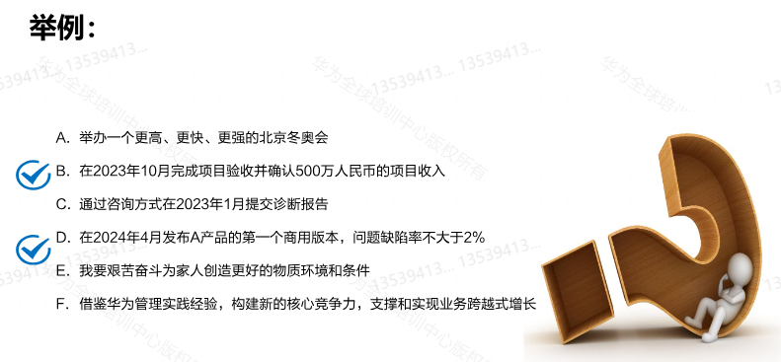

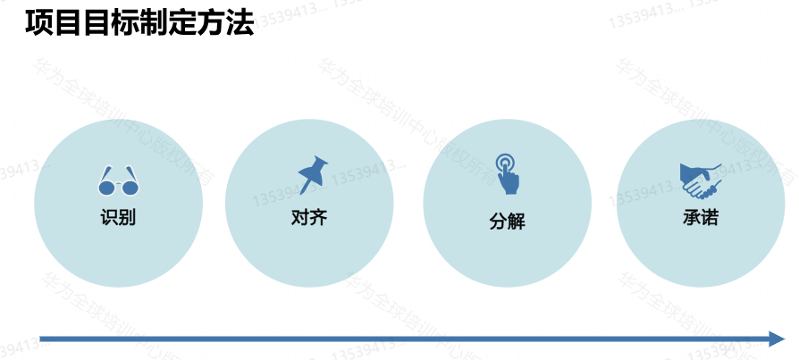

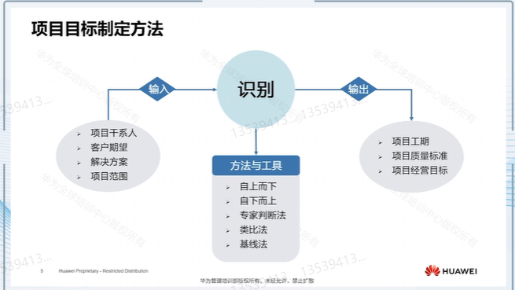

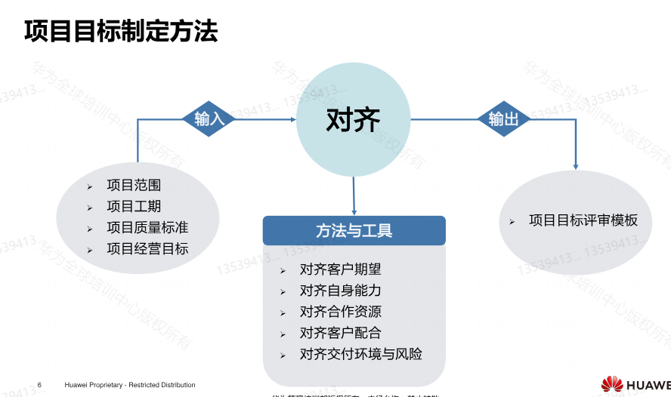

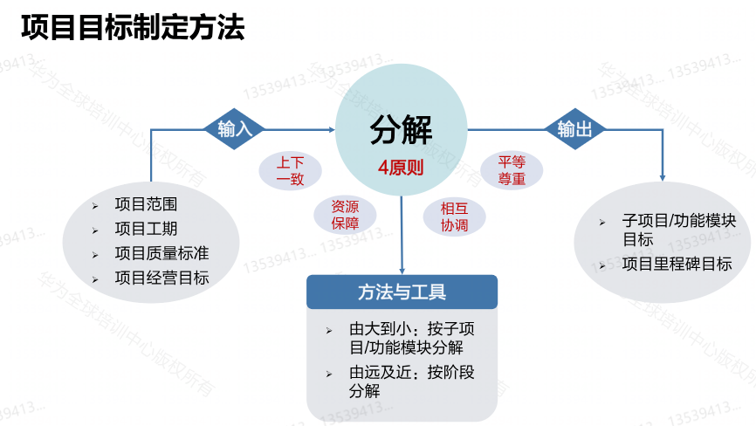

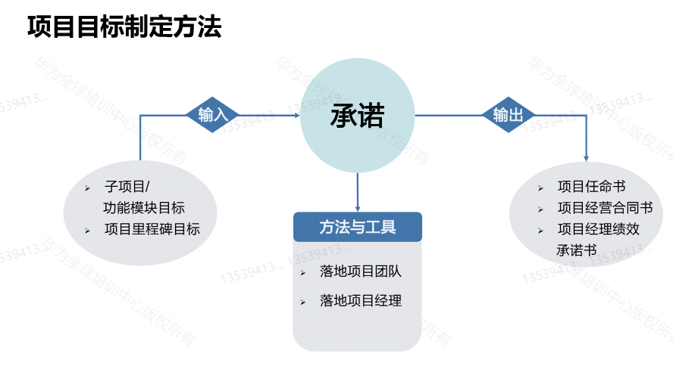

|  |  |  |  |
| --- | --- | --- | --- |
| 4步法 | 输入 | 方法与工具 | 输出 |
| 识别 | 项目干系人  客户期望  解决方案  项目范围 | 自上而下  自下而上  专家判断法  类比法  基线法 | 项目工期  项目质量标准  项目经营目标 |
| 对齐 | 项目范围  项目工期  项目质量标准  项目经营目标 | 对齐客户期望  对齐自身能力  对齐合作资源  对齐客户配合  对齐交付环境与风险 | 项目目标评审模板 |
| 分解  (上下一致)  资源保证  相互协调  平等尊重 | 项目范围  项目工期  项目质量标准  项目经营目标 | 由大到小：按子项目/功能模块分解  由远到近：按阶段分解 | 子项目/功能模块目标  项目里程碑目标 |
| 承诺 | 子项目/功能模块目标  项目里程碑目标 | 落地项目团队  落地项目经理 | 项目任命书  项目经营合同书  项目经理绩效承诺书 |
|  | | | |

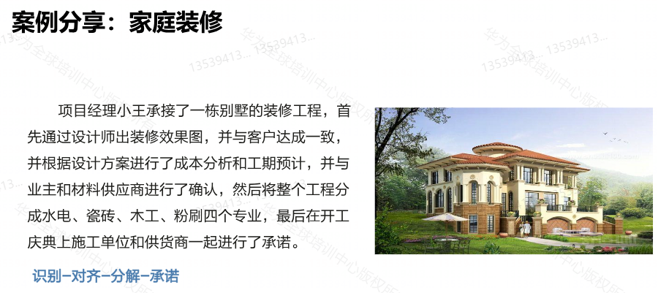

### 制定交付

* 为达成项目目标而选择的主要路径；
* 是指导未来项目计划和具体行动原则和行动方针
* 也可以是实现目标的实施方案集合和集成

**交付策略的定义**

* **案例分享：导航软件**

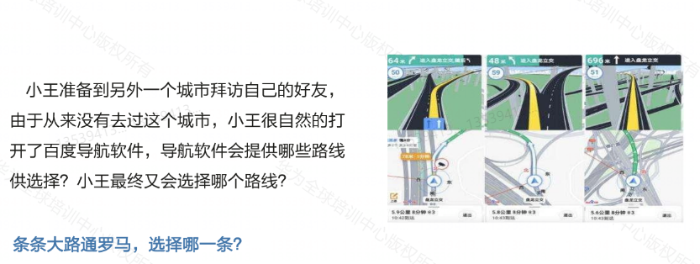

* **制定交付策略方法**

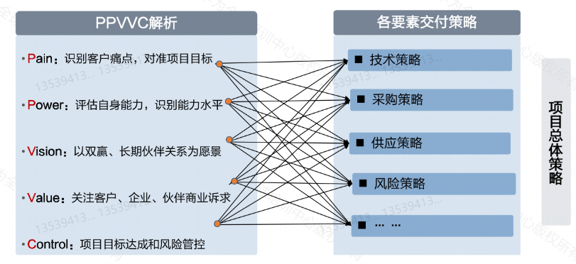

PPVVC解析

|  |  |
| --- | --- |
| Pain | 识别客户痛点，对准项目目标 |
| Power | 评估自身能力，识别能力水平 |
| Vision | 以双赢、长期伙伴关系为愿景 |
| Value | 关注客户、企业、伙伴商业诉求 |
| Control | 项目目标达成和风险管控 |

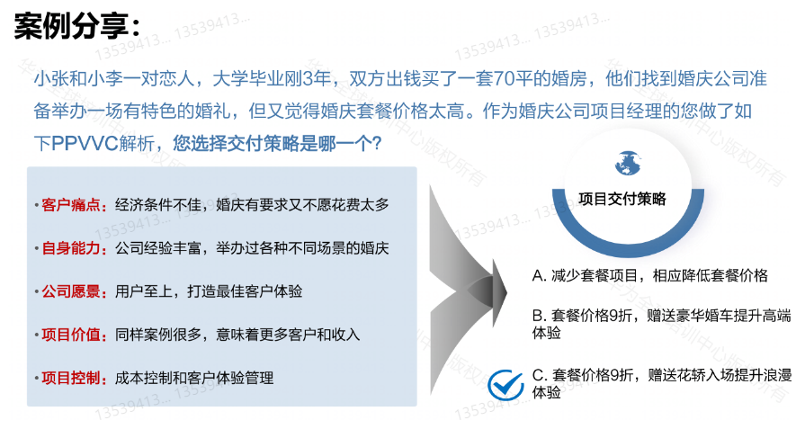

* 交付策略构成基本要素：技术策略、采购策略、供应策略、质量策略、风险策略

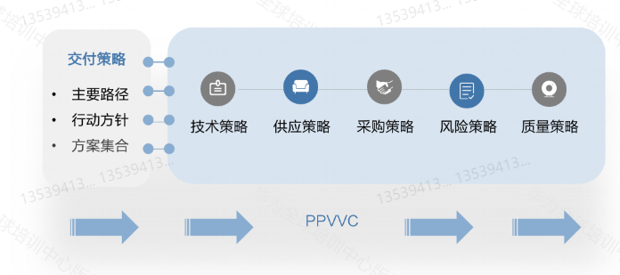

# 三式九招——找方法，正确地做事(完成)

## Management-三招四式打造团队(完成)

### 建立团队

* **团队定义**

由一定数量的成员组成，这些人具有互补的技能，对一个共同目的、绩效目标及方法做出承诺并彼此负责

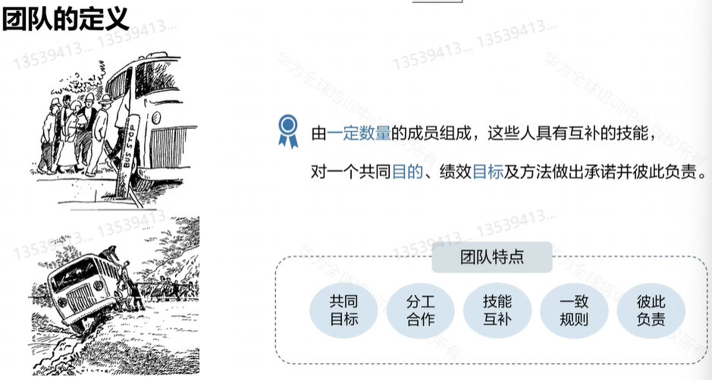

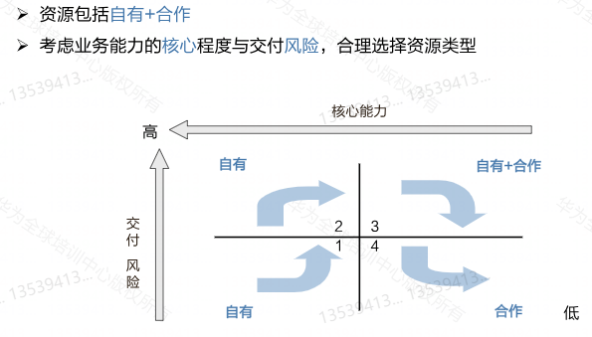

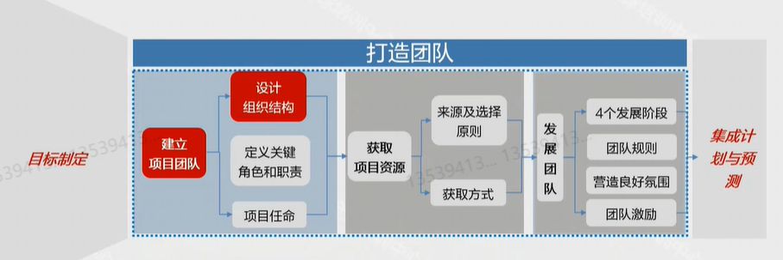

|  |  |
| --- | --- |
| 建立项目团队3步法 | 设计组织结构，定义关键角色/职责，项目任命 |
| OBS  组织结构分解 | * OBS(Organization Breakdown Structure)组织结构分解，使**基于项目需求**识别的人力资源，按照工作分工(管理、实施)与类别（设计、开发、试制、验证等）进行层级的设计 * OBS最终要显示出不同层级工作包的负责人，将来自于相关部门活单位的项目成员于工作包分层次、有条理地联系起来 |
| 组织结构设计  5大原则 | 任务分解原则：覆盖所有工作  分工协作原则：角色职责不重叠  管理明确原则：汇报关系清晰  目标导向原则：各角色/Team的绩效指标明确  集中分权原则：项目管理和技术刊高效协同 |

* **如何定义关键角色及职责**

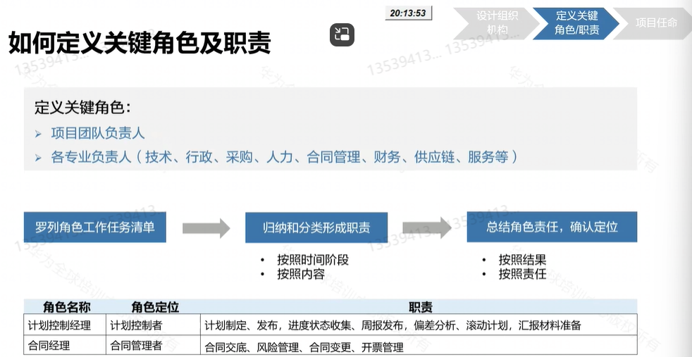

|  |  |  |
| --- | --- | --- |
| 角色名称 | 角色定位 | 职责 |
| 计划控制经理 | 计划控制者 | 计划制定、发布、进度状态收集、周报发布，偏差分析，滚动计划，汇报材料准备 |
| 合同经理 | 合同管理者 | 合同交底，风险管理，合同变更，开票管理 |

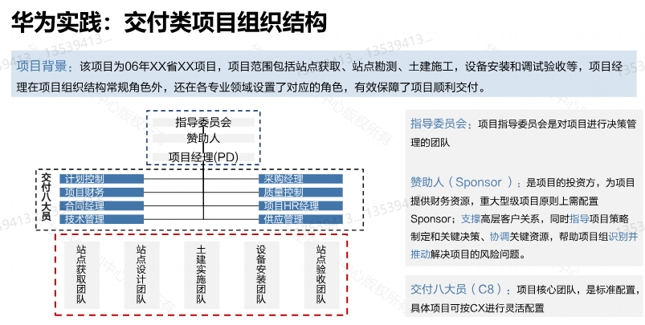

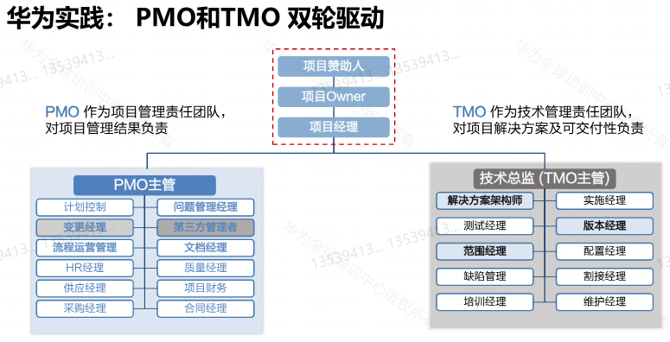

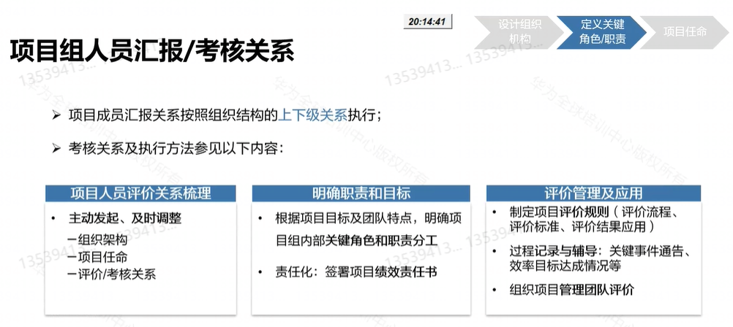

* **项目任命的意义**
  + 正式通告一个项目存在
  + 授权项目经理使用资源
  + 仪式感
  + 师出有名，既是授权也是对组织承诺

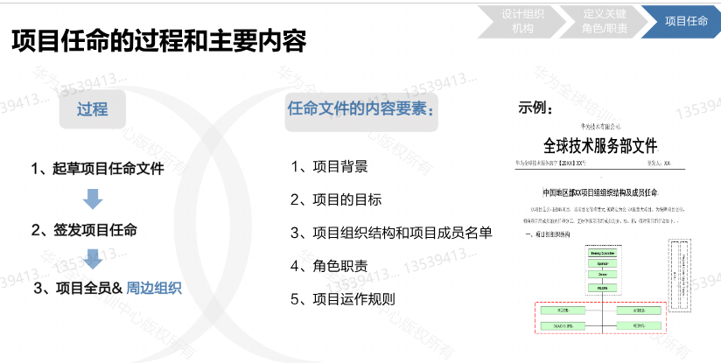

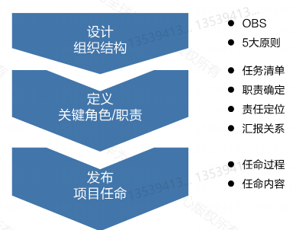

### 获取项目资源

* **资源的来源及获取原则**

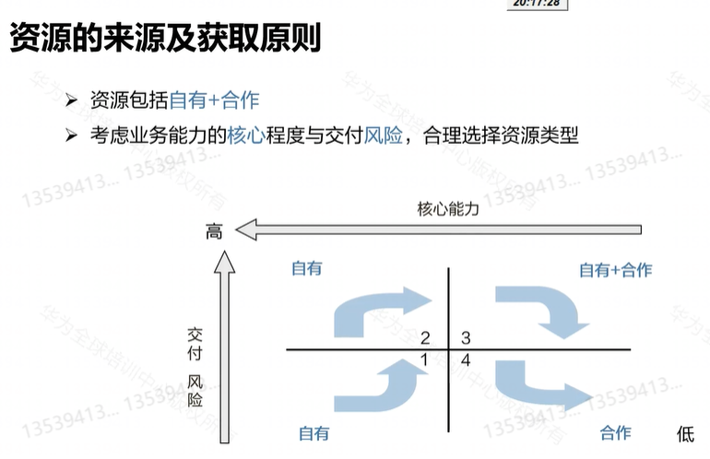

* **资源的获取方式**

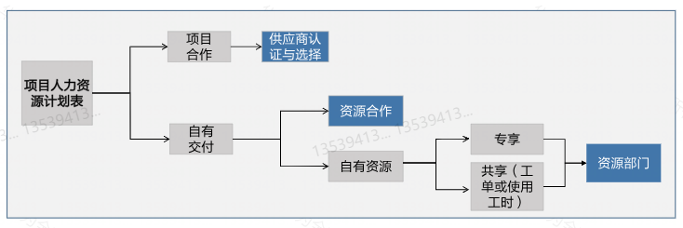

* **项目合作**
  + 非核心能力、资源可获取性较强、简单重复海量工作、长期用工风险较高的业务可合作
  + 设置底线，控制核心交付能力不丧失
* **资源合作**
  + **主要用于现有资源和能力的补充**
  + **涉及到核心业务与能力、强调客户界面与内控风险等岗位不合作**
* **资源的选育用留**

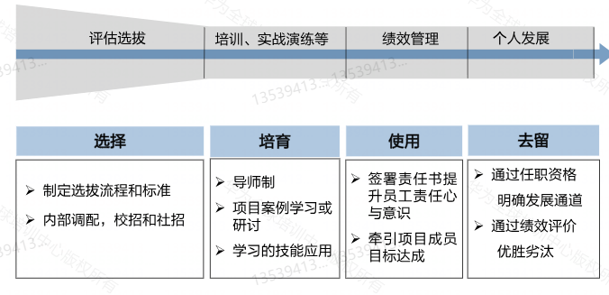

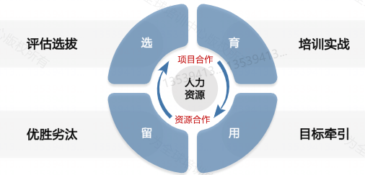

我们有时候需要事成人爽(追求目标，可遇不可求)，有时候

开放，灰度，妥协

给领导汇报，汇报结果，领导感兴趣，给领导汇报甘特图

6个人给你汇报，你的时间就不够了

50%事，42%人，8%环境

### 发展团队(完成)

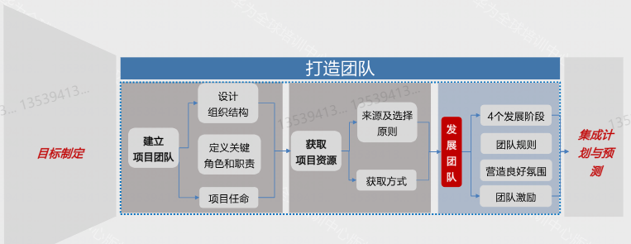

* **团队发展的四个阶段**（形成，磨合，规范，表现）

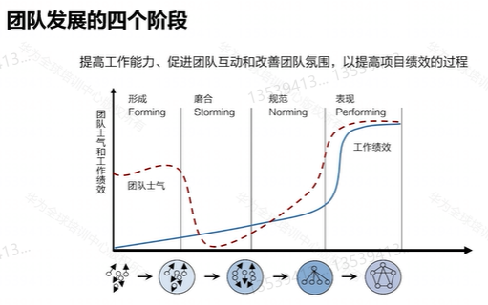

* **各阶段团队管理关键动作**

|  |  |
| --- | --- |
| 形成 | 制定团队发展目标  组织团队活动  及早规范团队规则 |
| 磨合 | 建立共同目标，增强凝聚力  建立团队氛围，调动团队积极性  维护团队规则，消除团队混乱 |
| 规范 | 团队领导梳理个人良好形象  建立良好的团队沟通方式  激励团队成员 |
| 表现 | 制定更高更挑战的目标  帮助团队成员制定个人发展计划  激励，使成员认识到自身价值 |

* **团队发展中解决冲突的方式**

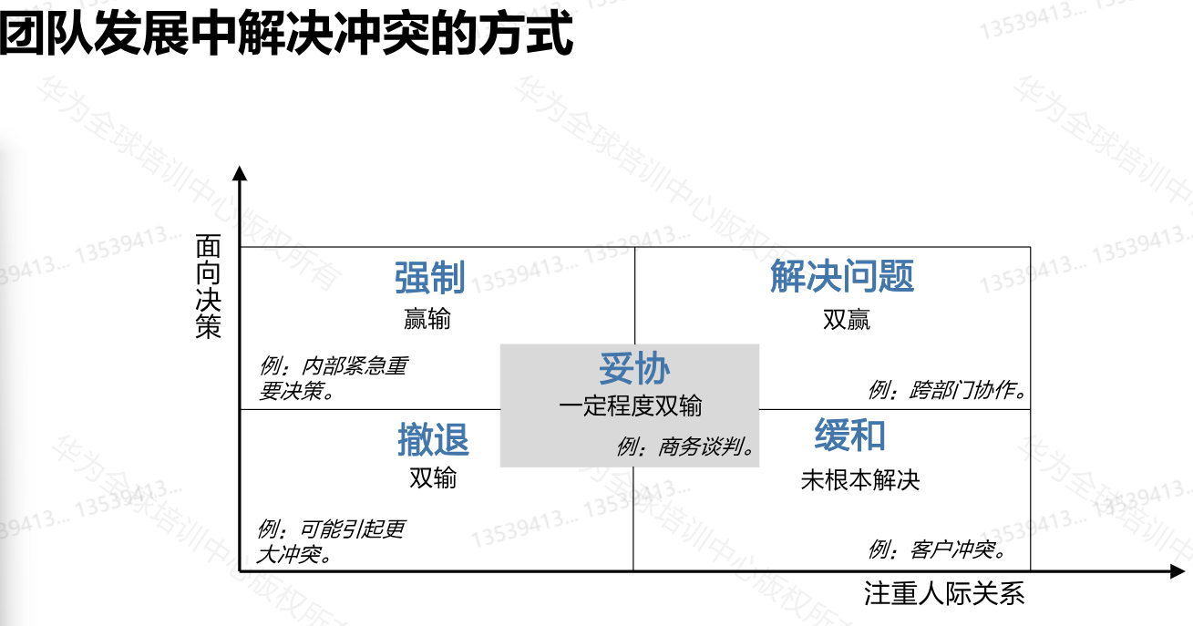

大家都是为项目发表不同的心声，有冲突，这是正常的

* **团队建设要点一：建立团队规则**

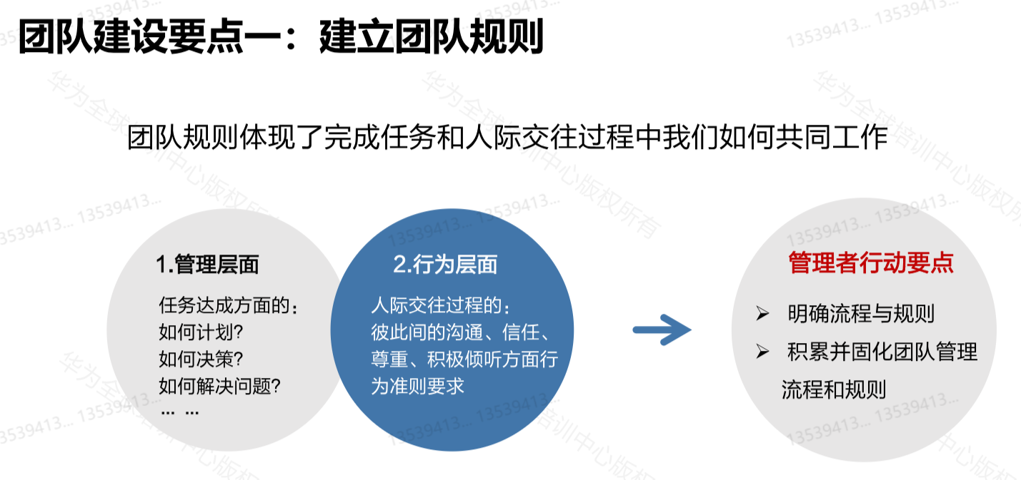

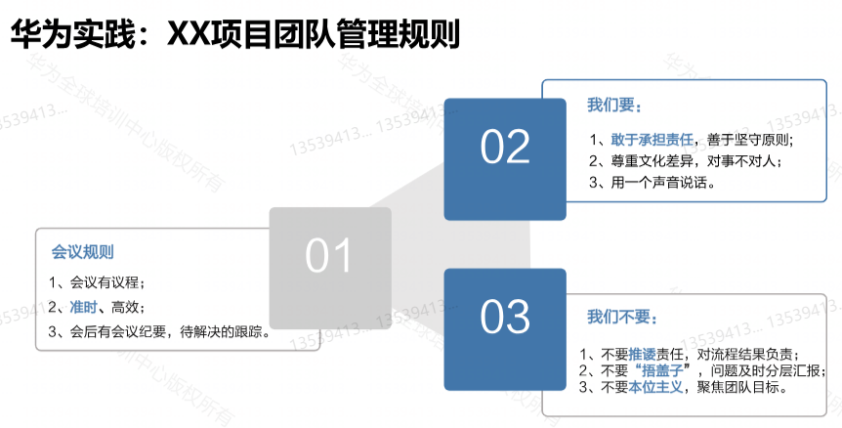

* 团队建设要点二：**营造良好的团队氛围**

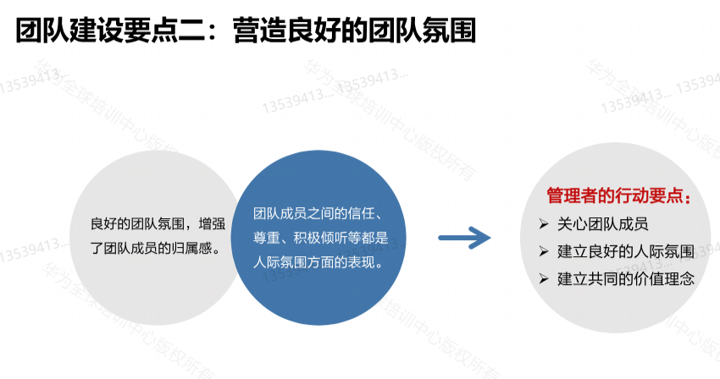

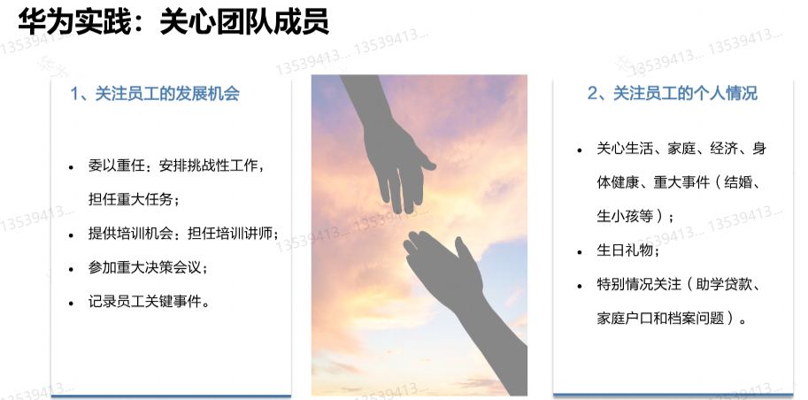

* **团队建设要点三：激励团队**

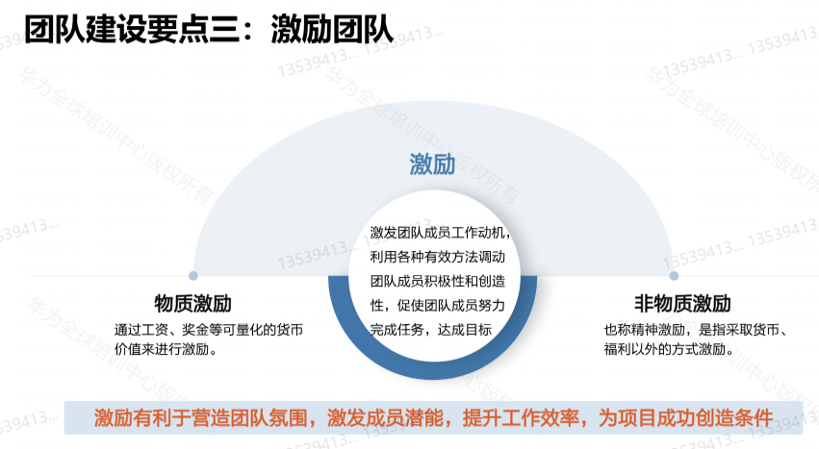

* **物质激励3部曲：奖金设定，绩效评价，奖金分配**

最好的激励，就是给他需要的东西

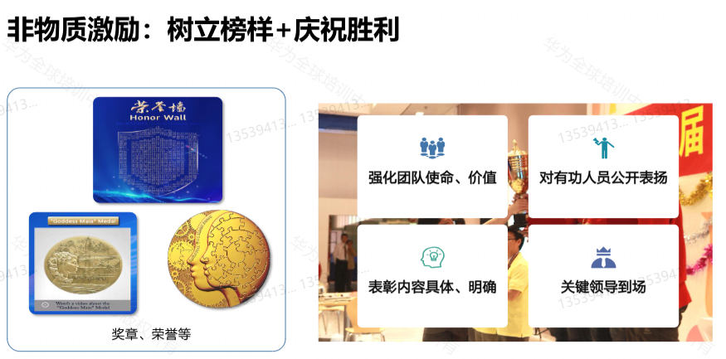

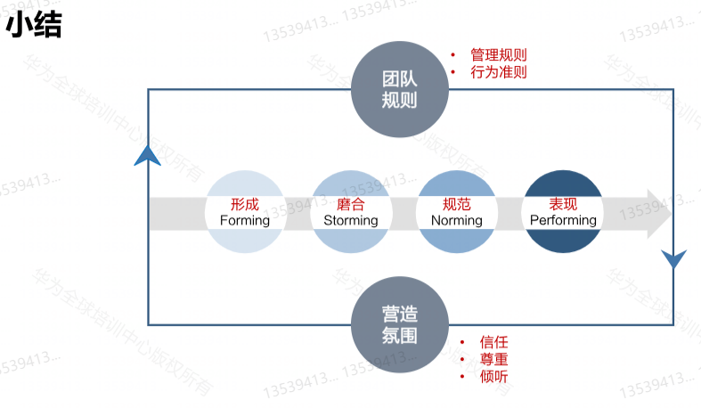

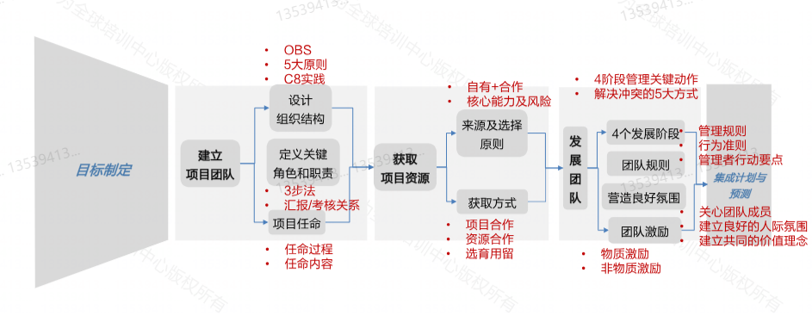

## Management-三招五式集成计划与预测(完成)

### 管理假设与风险

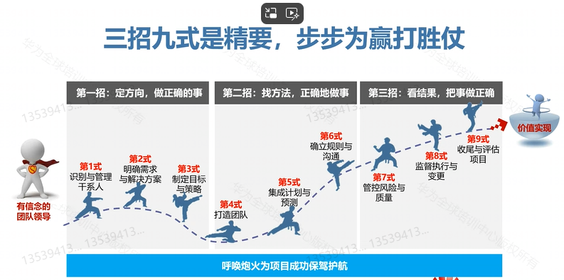

* **什么是假设**
  + 假设是指在项目投标和合同生成过程中，项目组对国家、行业、客户等外部环节以及自身的不确定因素的判断，虽未经验证仍视为正确、合理或预期可发生的因素，并把这些判断作为解决方案制定的前提条件，是解决方案的一部分。
  + 假设是对不确定的一种选择，从中选取最有可能的作为假设
* **管理假设就是让假设尽量按预期发生**

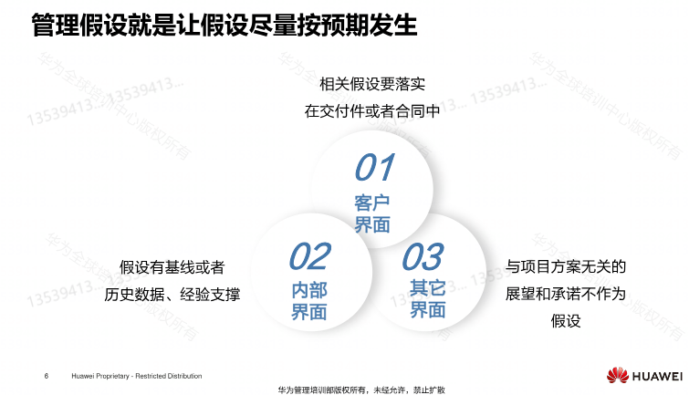

|  |  |
| --- | --- |
| 客户界面 | 相关假设要落实，在交付件或合同中 |
| 内部界面 | 假设有基线或历史数据、经验支撑 |
| 其他界面 | 与项目方案无关的展望和承诺不作为假设 |

* **什么是风险**
  + 一件事情具有的不确定性，其发生会给项目造成一定的影响

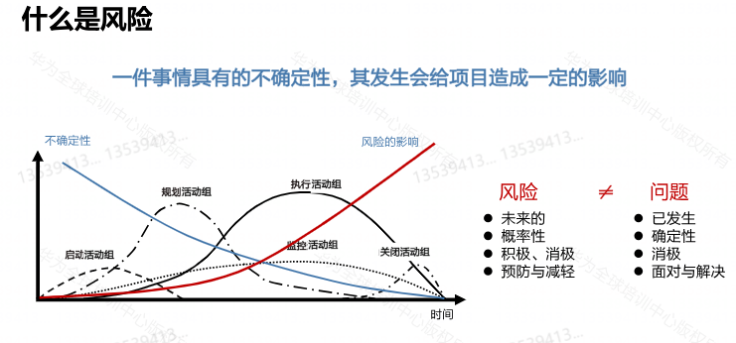

* **管理风险就是尽量让差异或不确定性缩小**
  + **风险识别->风险分析->风险应对与监控**
* 假设本身不是风险，但假设是否“如愿发生”存在风险

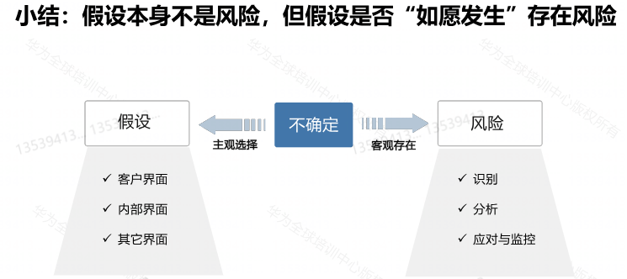

### 集成计划与预测：集成计划的三个关键输入

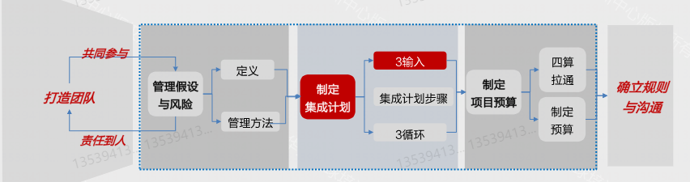

* 什么是计划
  + 计划的目的是对项目的有限资源进行优化配置和使用
  + 人人都有言行一致的愿望。正是这种**一致性倾向，才让计划真正有效**，进度可控。

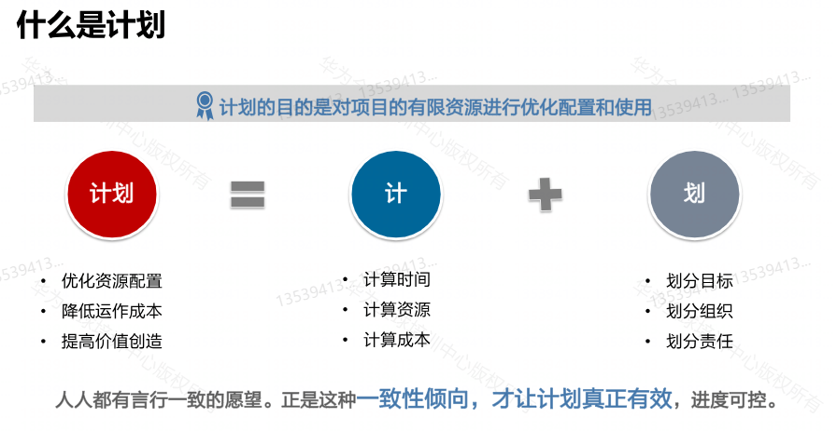

* **为什么要做计划？凡是预则立，不预则废**

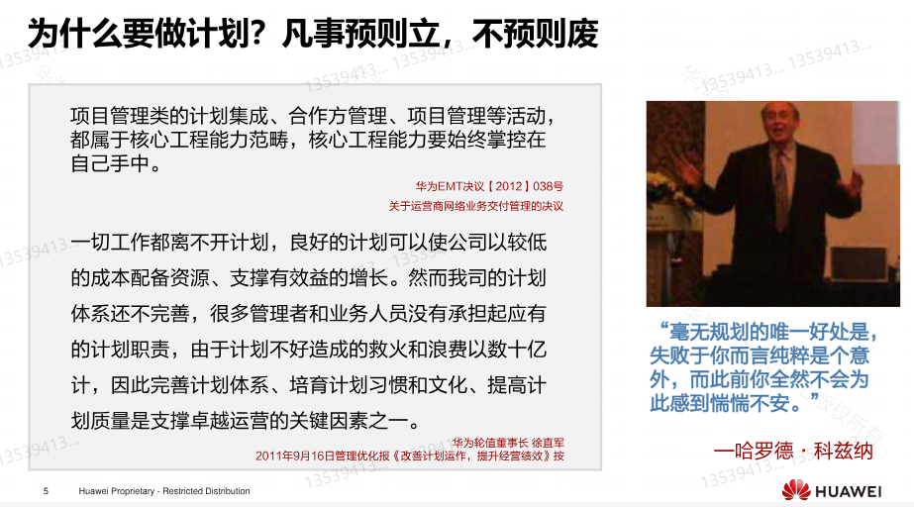

* 项目管理类的计划集成、合作方管理、项目管理等活动，都属于核心工程能力范畴，核心工程能力要始终掌控在自己手中。——关于运营商网络业务交付管理的决议
* 一切工作都离不开计划，良好的计划可以使公司以较低的成本配置资源、支撑有效益的增长。然而我司的计划体系还不完善，很多管理者和医务人员没有承担起应有的计划职责，由于计划不好造成的救火和浪费以数以十亿，因此完善计划体系、培育计划习惯和文化、提高计划质量使支撑卓越运营的关键因素之一。
* **什么是集成计划**

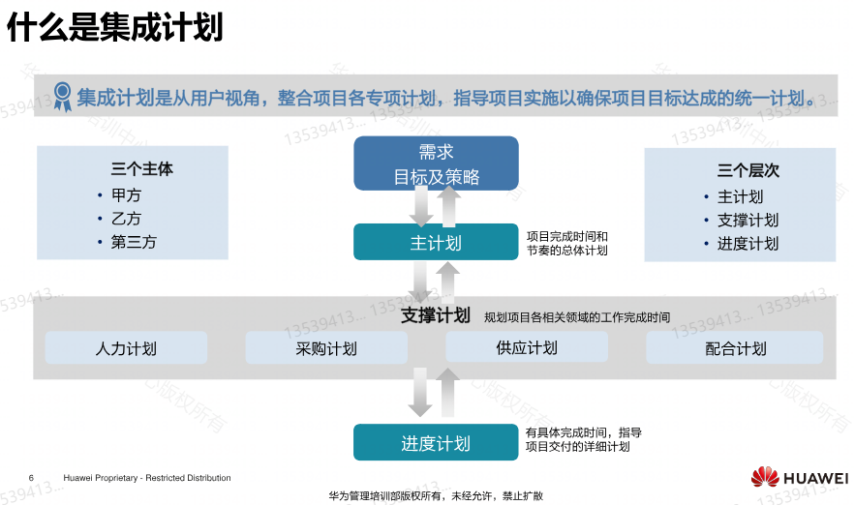

三个主体：甲方，乙方，第三方

三个层次：主计划、支撑计划、进度计划

* **集成计划的3个关键输入**

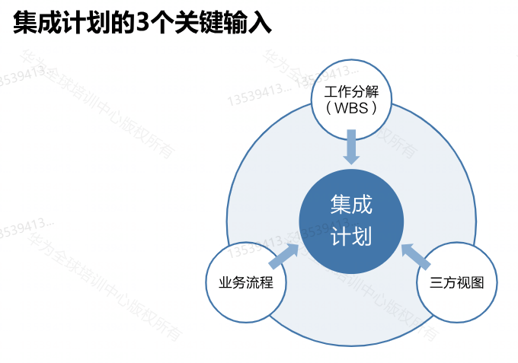

* **通过分解工作把复杂的事情简单化**
  + **工作分解(WBS)：是把复杂的项目工作分解成简单的活动的过程**

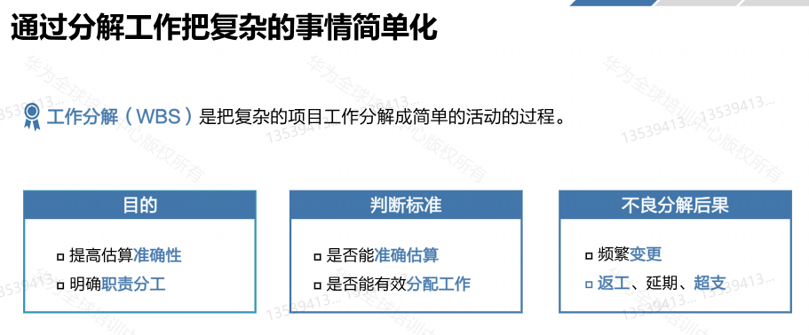

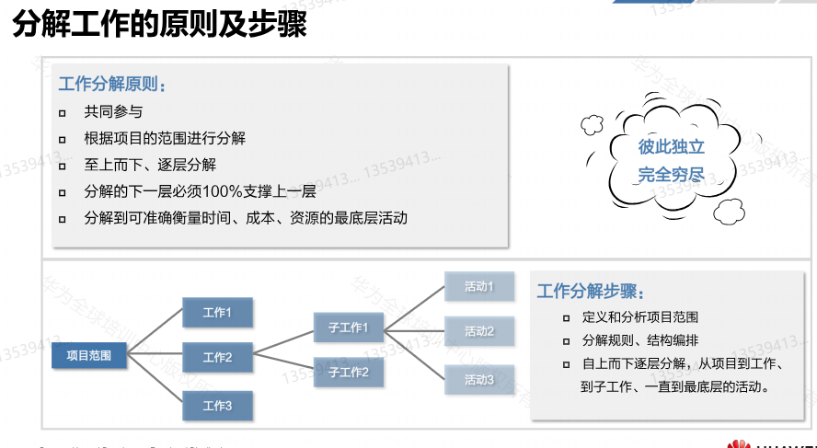

分解工作的原则及步骤：

* **工作分解原则**：
  + 共同参与
  + 根据项目的范围进行分解
  + 至上而下、逐层分解
  + 分解的下一层必须100%支撑上一层
  + 分解到可准确衡量时间、成本、资源的最底层活动
* **分析活动关系，合理安排工序**

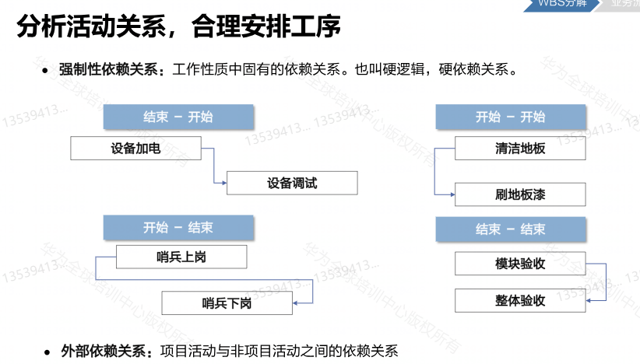

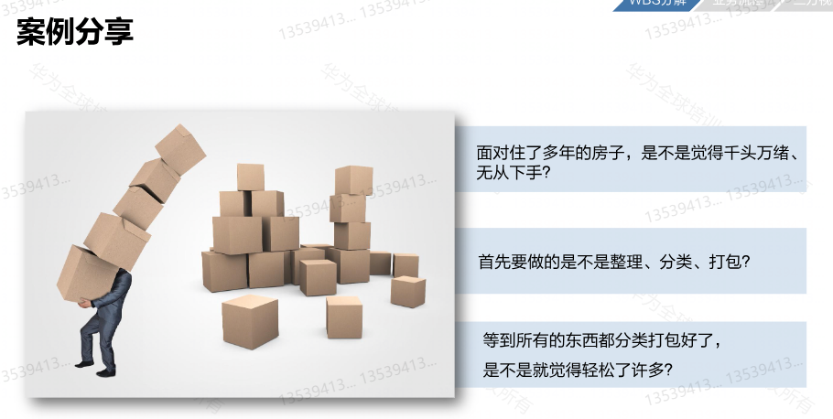

* **集成业务流程**

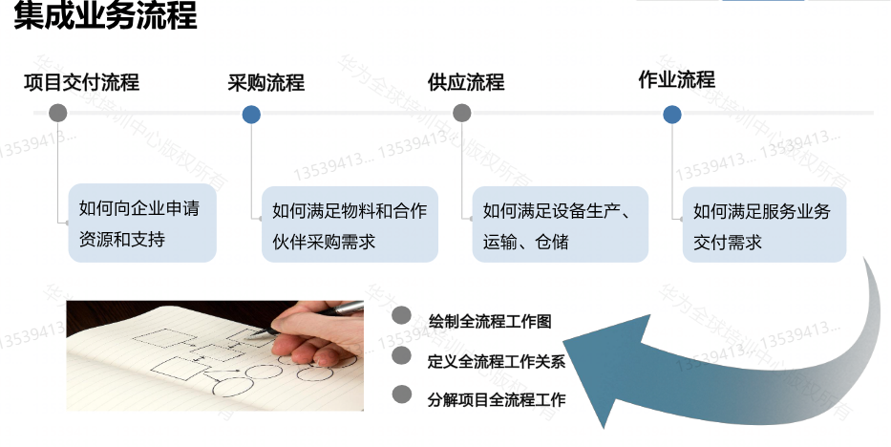

|  |  |
| --- | --- |
| 项目交付流程 | 如何向企业申请资源和支持 |
| 采购流程 | 如何满足物料和合作伙伴采购需求 |
| 供应流程 | 如何满足设备生产、运输、仓储 |
| 作业流程 | 如何满足服务业务交付需求 |

战略合作伙伴可能做一些定制版本，优先给他付款，辅助

**三方视图**：是集成甲方、乙方、第三方的流程或活动，将分散的业务流程或活动如项目管理、服务交付、采购、供应、财经等集成起来的视图，是项目乙方端到端交付的依据和指导。

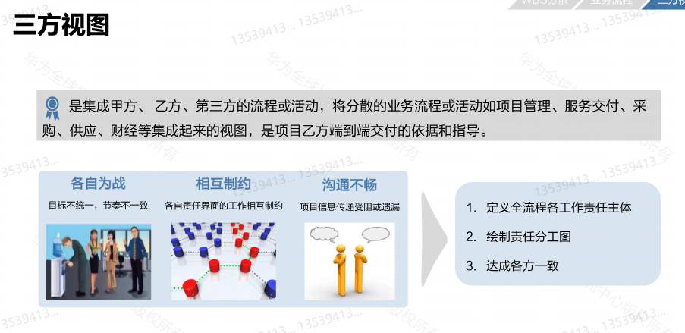

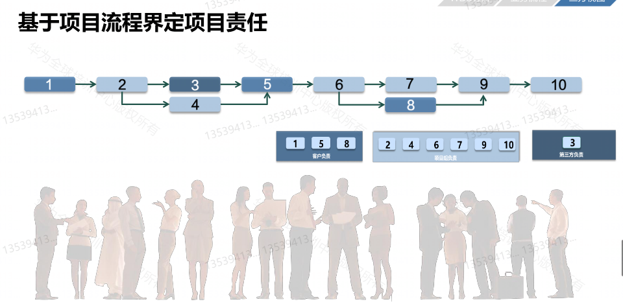

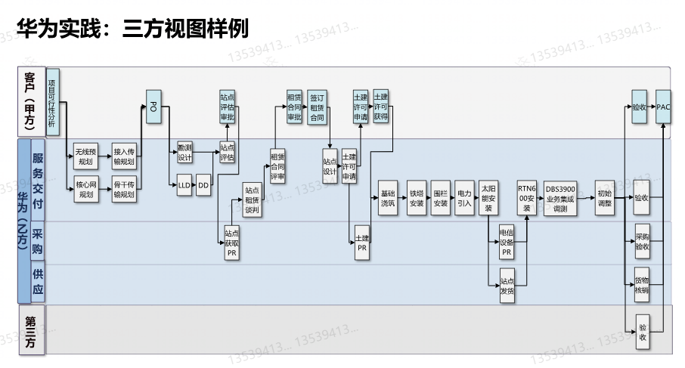

### 集成计划的步骤

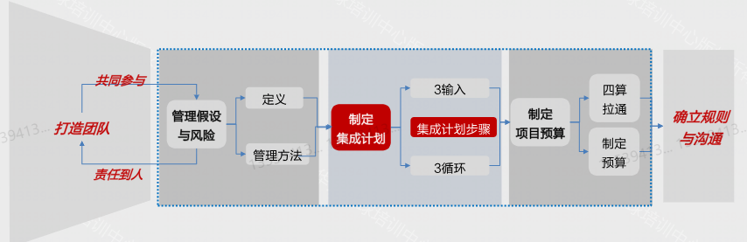

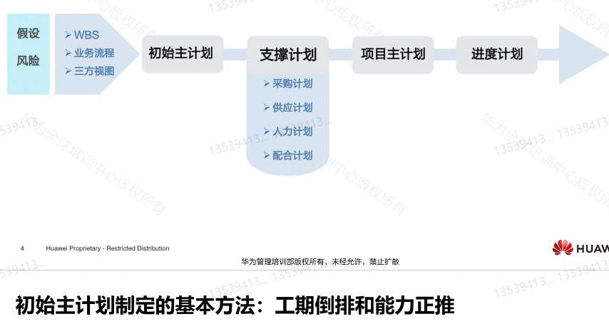

主计划-支撑计划(采购计划、供应计划、人力计划、配合计划)-项目主计划-进度计划

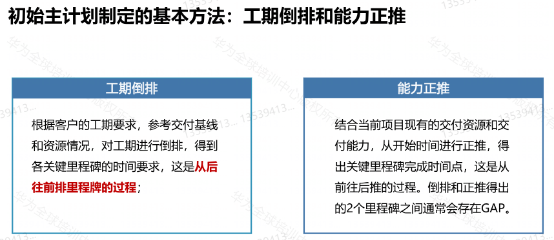

|  |  |
| --- | --- |
| 工期倒排 | 根据客户的工期要求，参考交付基线和资源情况，对工期进行倒排，得到各关键里程碑的时间要求，这是**从后往排里程碑的过程** |
| 能力正推 | 结合当前项目现有的交付资源和交付能力，从开始时间进行正推，得出关键里程碑完成时间点，这是从前往后推的过程。倒排和正推得出的2个里程碑之间通常会存在GAP |

* **估算项目所需资源**

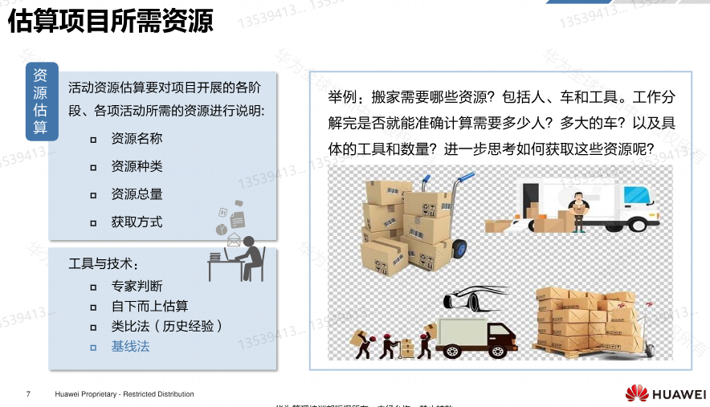

* **估算所需资源完成制定活动的时间**

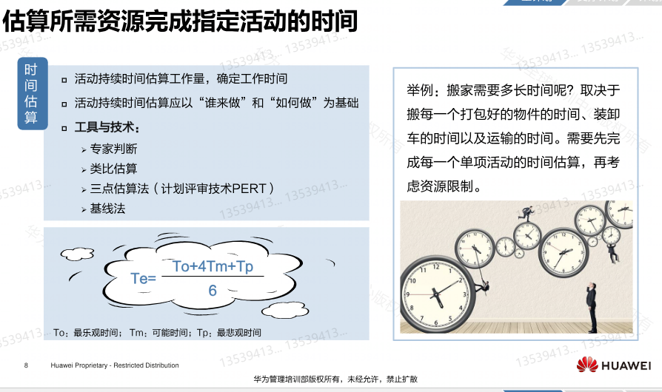

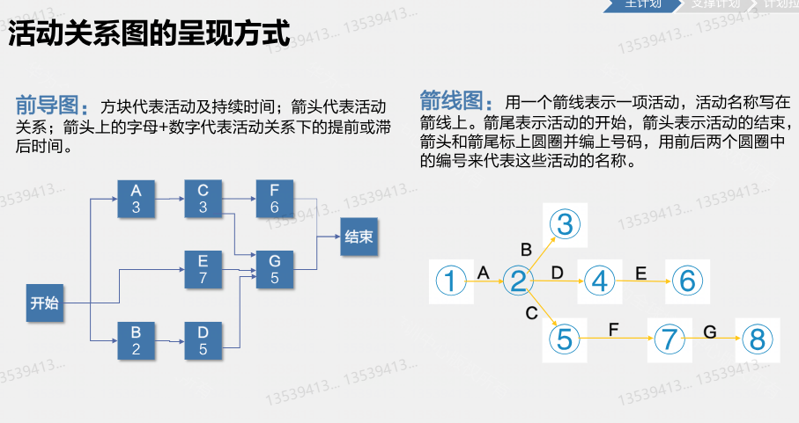

* **识别项目关键路径，寻找完成项目的最短工期路径**

关键路径法：是一种网络图方法，关键是在于找出项目活动组成的每条路径以及其中最长的一条路径，这条最长的路径决定项目的完成时间，关键路径的工期决定了项目整个工期。

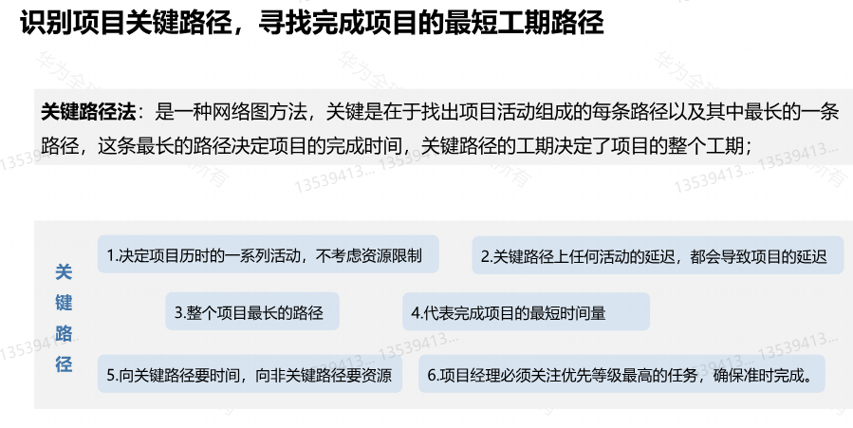

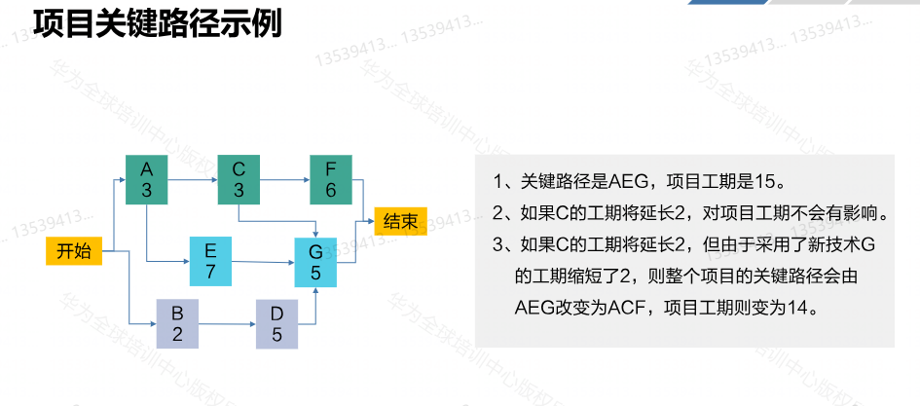

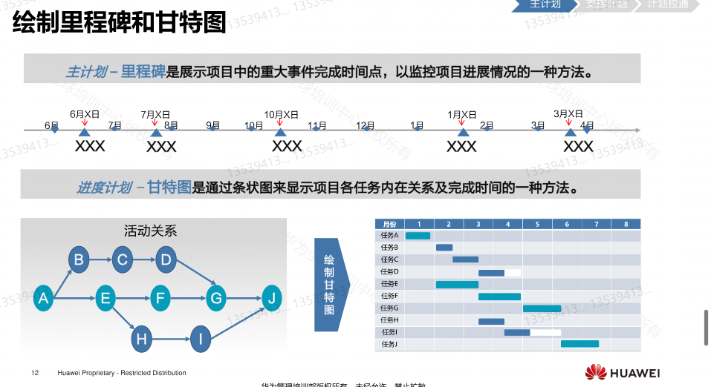

* **资源平衡**：平衡资源投入节奏，减少资源浪费
* 在资源需求与资源供给之间取得平衡，根据资源制约因素对开始日期和完成日期进行调整的一种技术
  + **主要考虑因素**：资源类型和数量；资源能力；资源分配情况；资源均衡性
  + **主要注意事项**：利用浮动时间；把握资源投入节奏；可能影响关键路径长度；可能导致关键路径变化
* **制定采购计划**

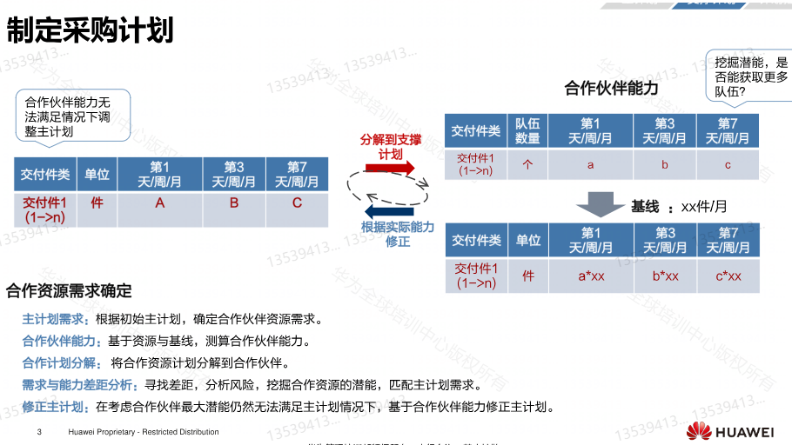

* **制定供应计划**

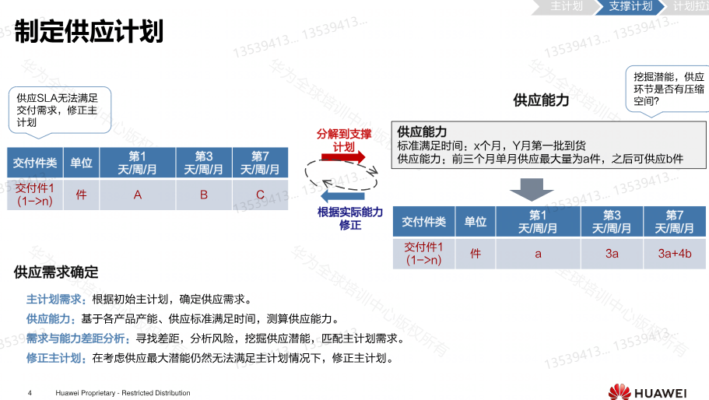

* **制定人力计划**
  + 基于项目组织架构，梳理项目资源类型制定人力计划。

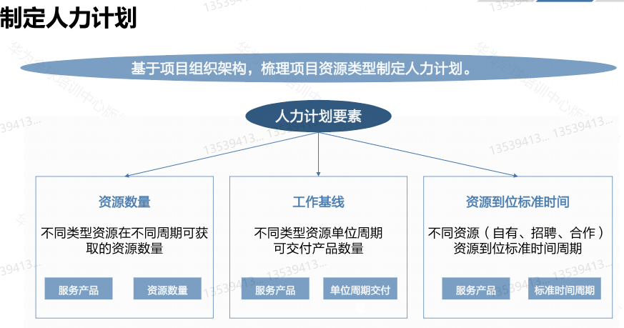

* **制定客户配合计划**

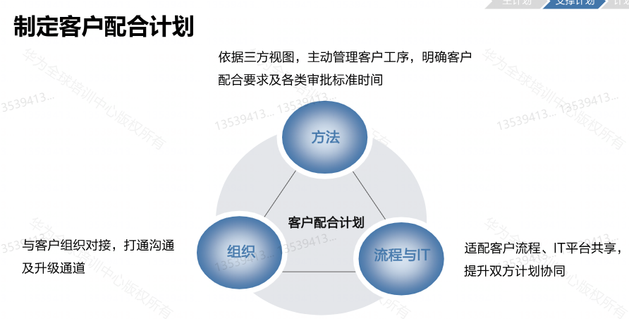

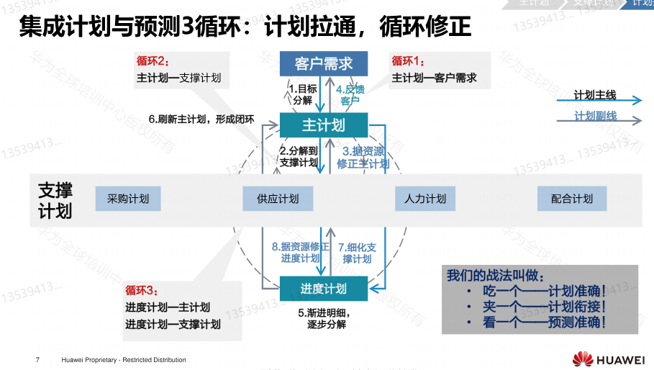

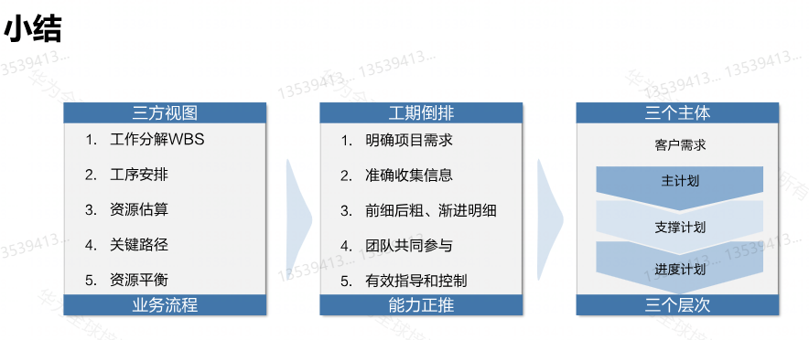

### 制定项目预算

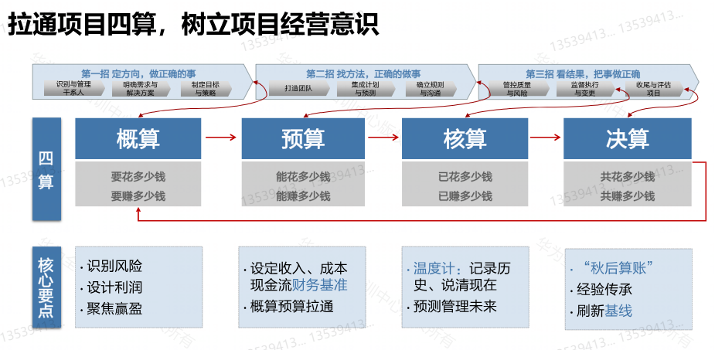

四算：概算、预算、核算、决算

核心要点：

* 识别风险、设计利润，聚焦赢盈
* 设定收入、成本，现金流财务基准；概算预算拉通
* 温度计：记录历史、说清现在；预测管理未来
* 秋后算账：经验传承、刷新基线

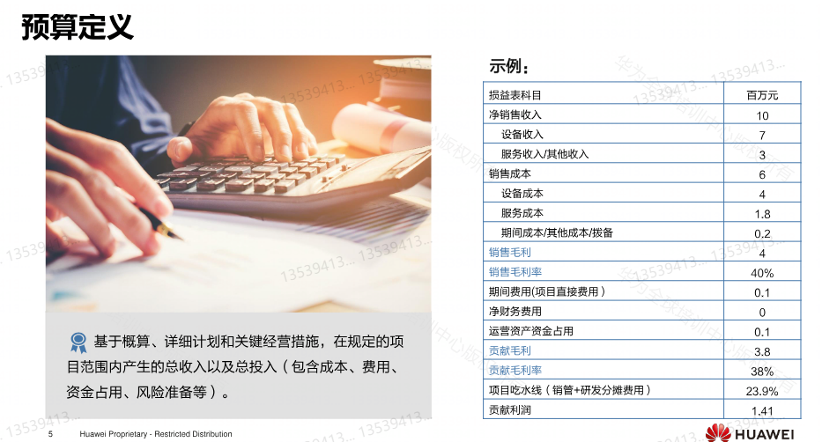

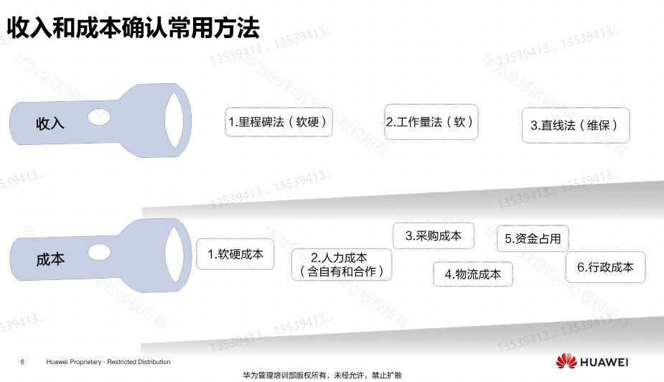

* **制定成本计划**

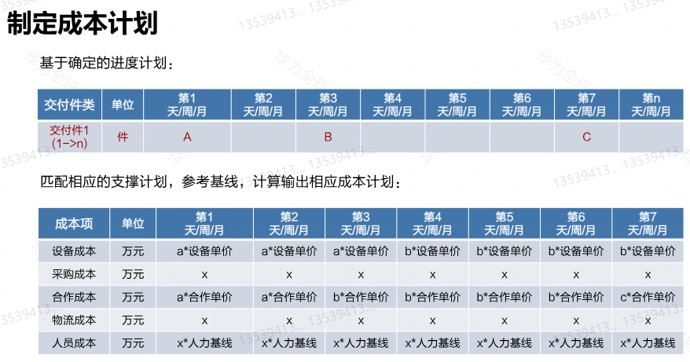

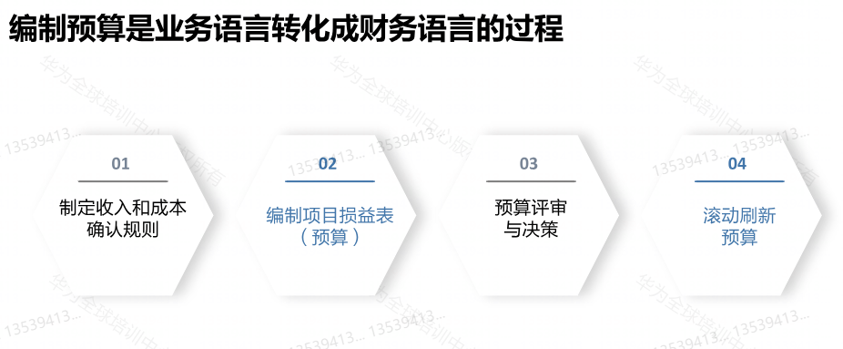

* 编制预算是业务语言转化成财务语言的过程
  + **制定收入和成本确认规则**
  + **编制项目损益表(预算)**
  + **预算评审与决策**
  + **滚动刷新预算**

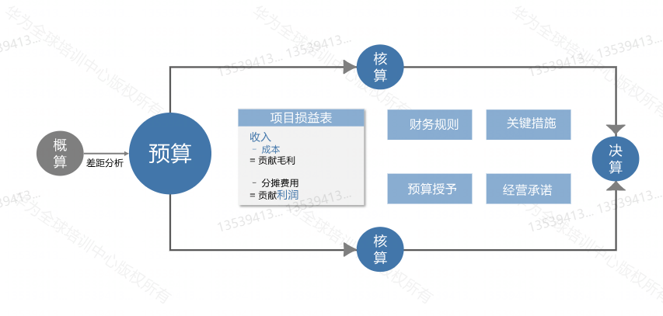

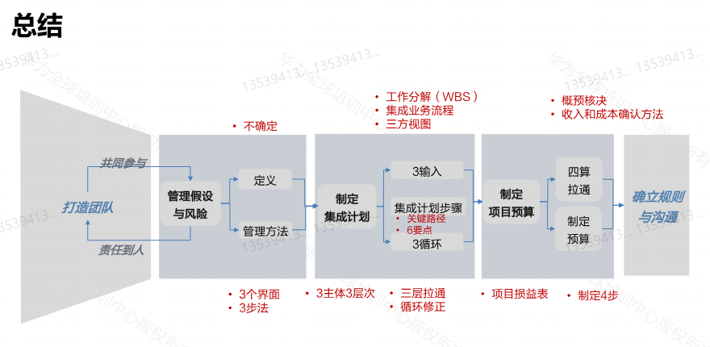

第三方：不涉及到合同，例如政府

如果关键路径修改，也要看看非关键路径是否有影响

对事情，不要对人，不要对人，不要对人

## Management-三招六式确立规则与沟通(完成)

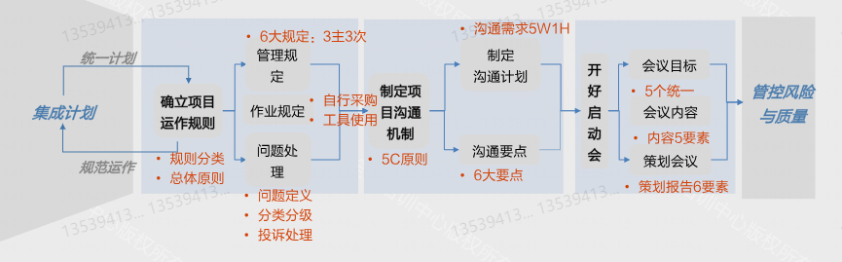

### 确立项目运作规则(完成)

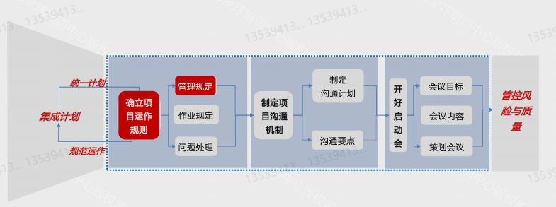

* 运作规则是效率和效益的前提，项目经理必须具备强烈的规则意识，为团队构建行动的边界和轨道。

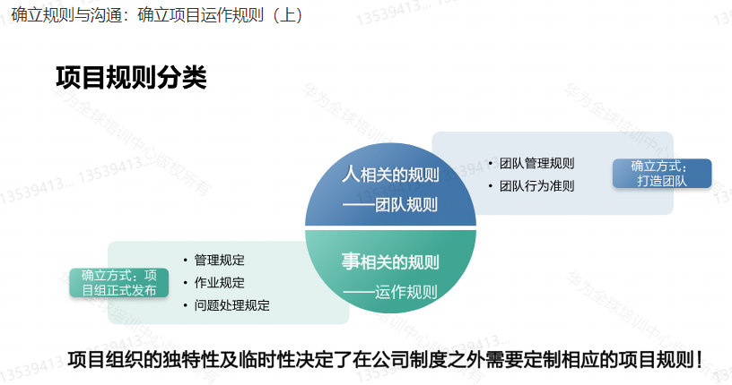

|  |  |
| --- | --- |
| 人相关的规则  (团队规则) | 团队管理规则  团队行为准则  确立方式：打造团队 |
| 事相关的规则  (运作规则) | 管理规定  作业规定  问题处理规定  确立方式：项目组正式发布 |

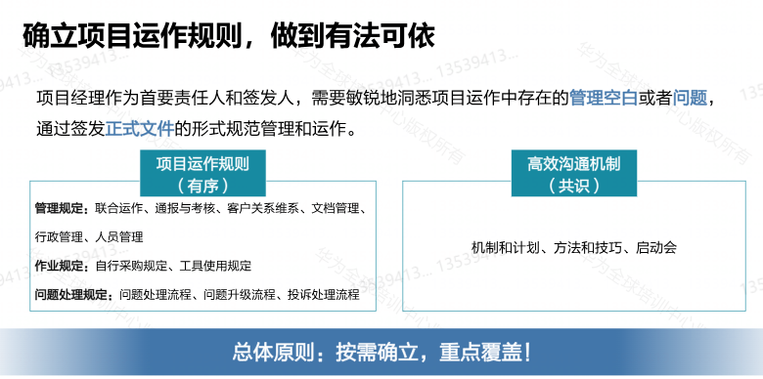

* 确立项目运作规则，做到有法可依
  + 项目经理作为首要责任人和签发人，需要敏锐地洞悉项目运作中存在**管理空白或问题**，通过签发**正式文件**的形式规范管理和运作
* **管理规定**

|  |  |
| --- | --- |
| 联合运作 | 项目作战室管理规定  联合作战室管理规定 |
| 通报与考核 | 项目关键绩效指标定义及通报管理规定  项目组考核管理规定 |
| 客户关系维系 | 客户关系维系管理规定  三方满意度调查管理规定 |
| 文档管理 | 文档管理规定  文档命名规则  电子文档存储规定 |
| 行政管理 | 办公区出入管理规定  平台物资申领管理规定  车辆使用管理规定 |
| 人员管理 | 考勤管理规定  报销管理规定  激励分配管理规定 |

* **联合运作**

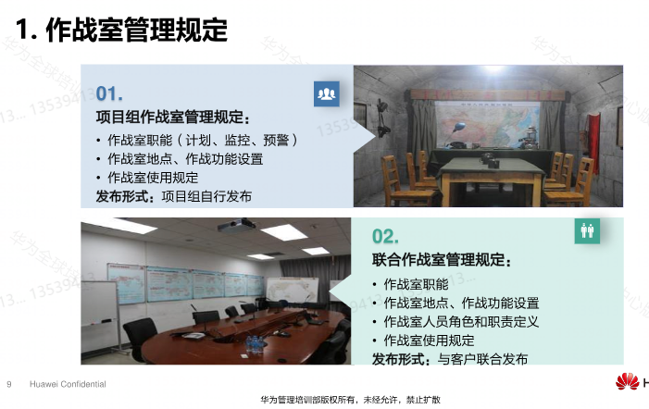

项目组作战室：项目组自行发布

发布形式：与客户联合发布

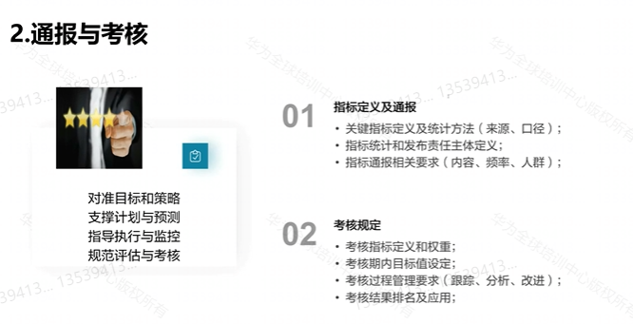

|  |  |
| --- | --- |
| 对准目标和策略  支撑计划与预测  指导执行与监控  规范评估与考核 | 指标定义及通报  关键指标定义及统计方法(来源、口径)  指标统计和发布责任主体定义  指标通报相关要求(内容、频率、人群) |
| 考核指标定义的权重  考核期内目标值设定  考核过程管理要求(跟踪、分析、改进)  考核结果排名及应用 |

* **客户关系维系**

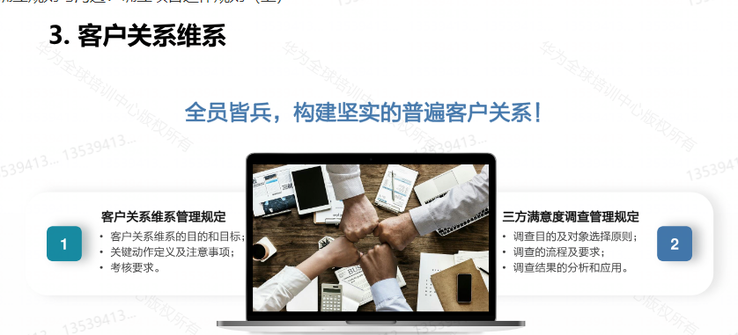

* **文档管理规定**

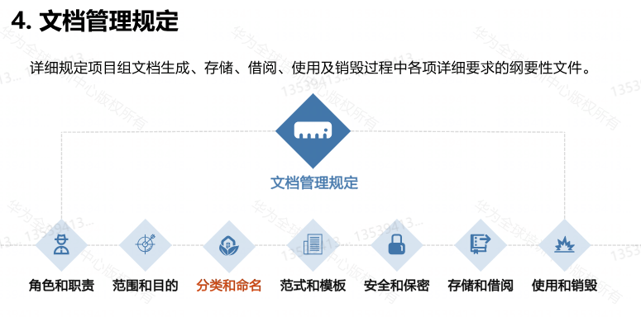

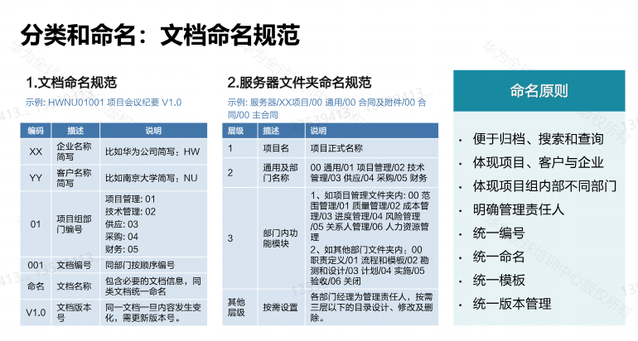

* **行政管理规定**

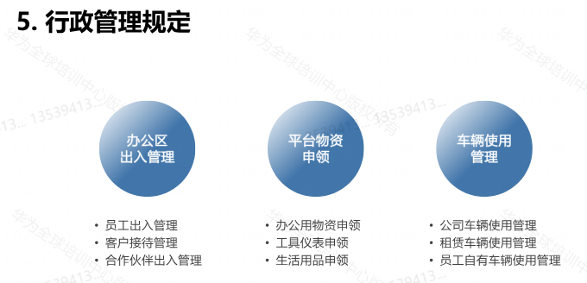

* **人员管理规定**

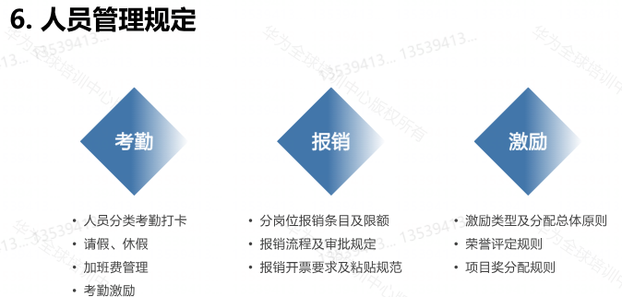

* **作业规定**

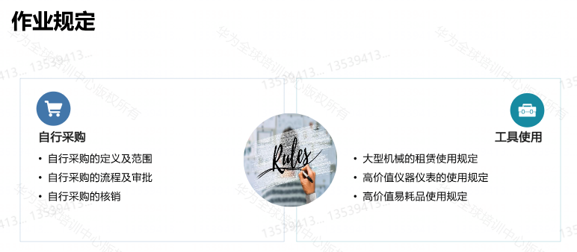

|  |  |
| --- | --- |
| 自行采购 | 自行采购的定义及范围  自行采购的流程及审批  自行采购的核销 |
| 工具使用 | 大型机械的租赁使用规定  高价值仪器的使用规定  高价值易耗品使用规定 |

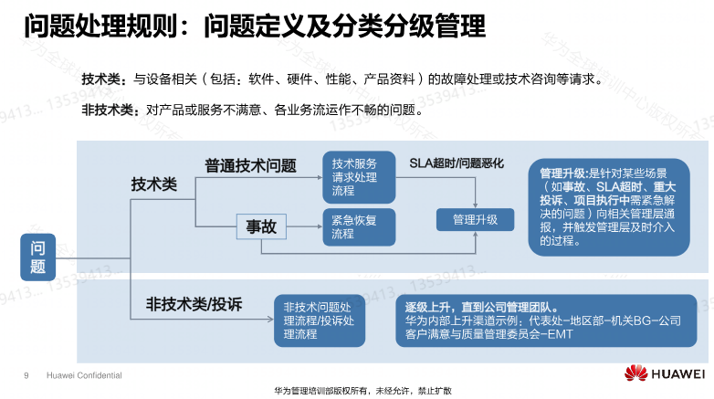

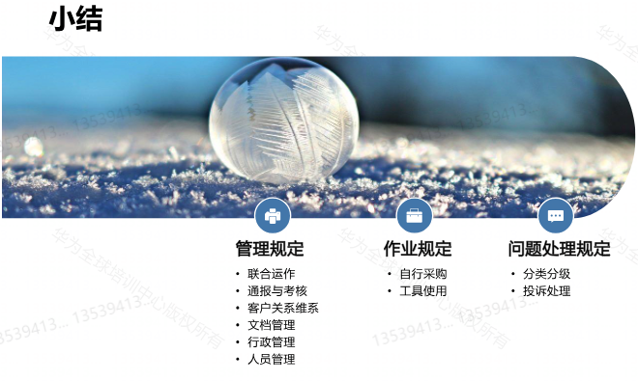

### 制定项目沟通机制(完成)

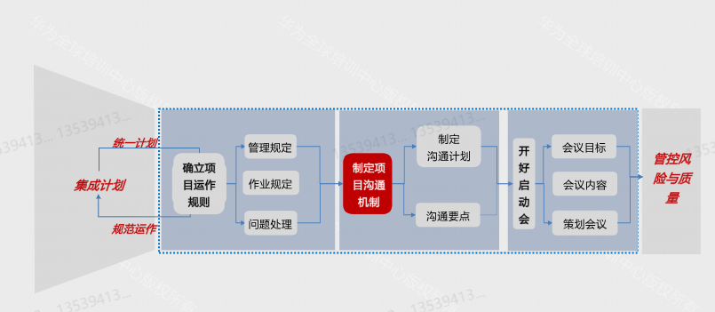

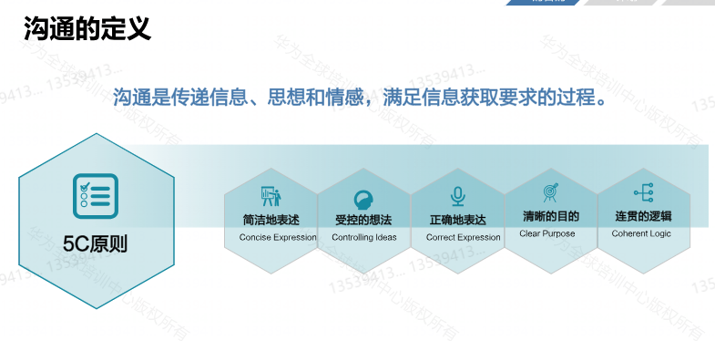

**沟通的定义：**

* 沟通事传递信息、思想和情感，满足信息获取要求的过程
* 5C原则：简洁地表述、受控的想法、正确地表达、清晰的目的、连贯的逻辑

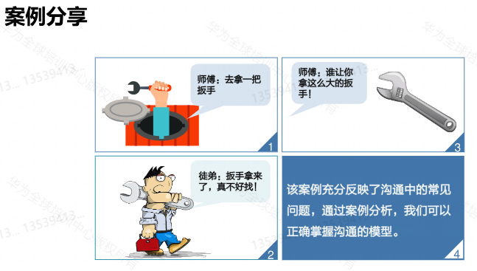

一定要清晰

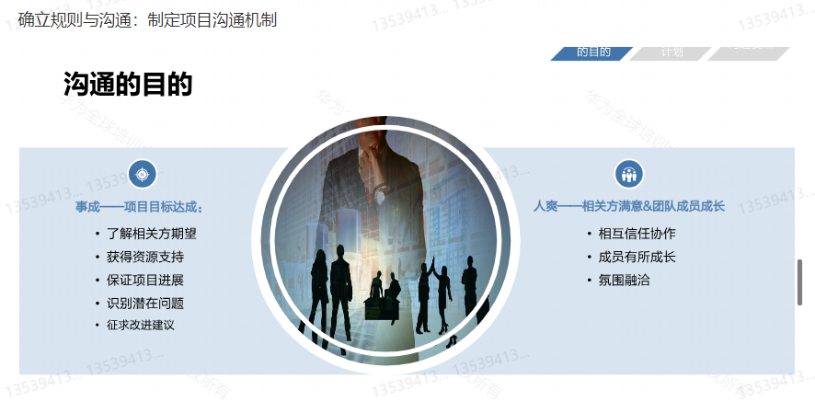

* **关注内外部干系人的不同沟通需求**

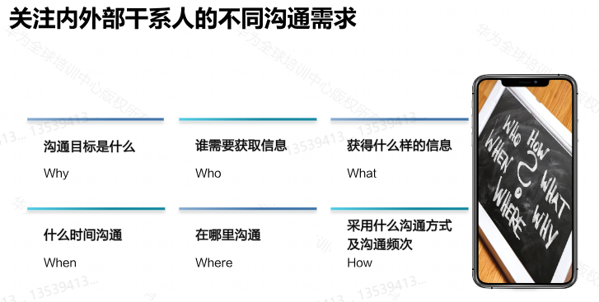

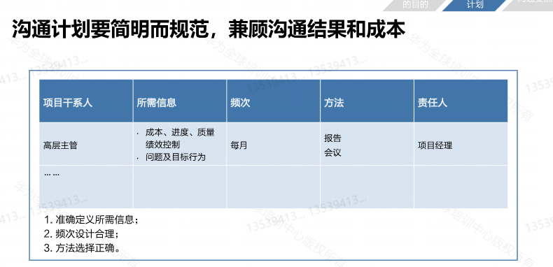

* **管理沟通的要点**
  + 站在对方的角度，
  + 专心听对方的说话，
  + 让对方觉得被尊重
  + 表达积极情绪
  + 接受正面的信息
  + 养成记录习惯

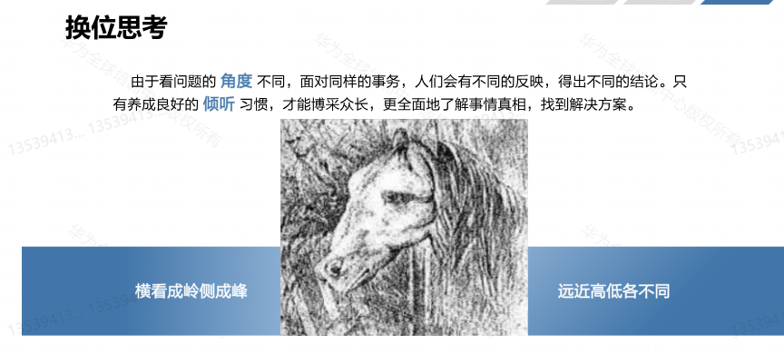

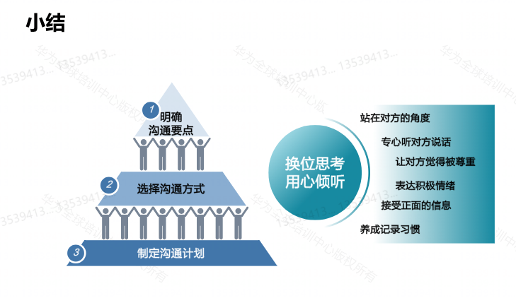

### 确立规则与沟通：开好启动会(完成)

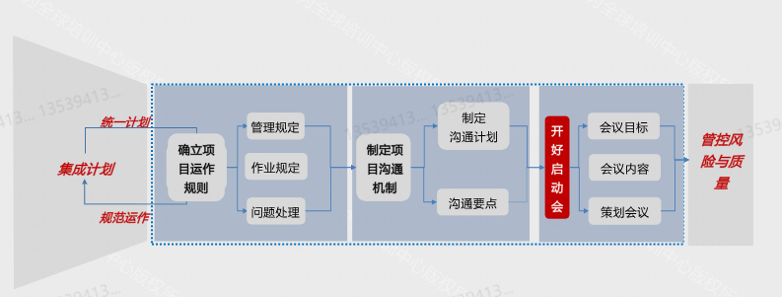

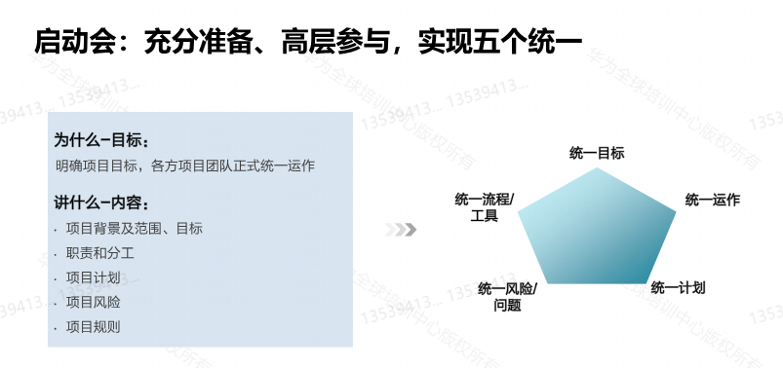

**启动会：充分准备、高层参与，实现五个统一**

* 为什么—目标：明确项目目标，各方项目团队正式统一运作
* 讲什么—内容：项目背景及范围、目标；职责和分工；项目计划；项目风险；项目规则
* 5统一：统一目标，统一运作，统一计划，统一风险问题，统一流程工具

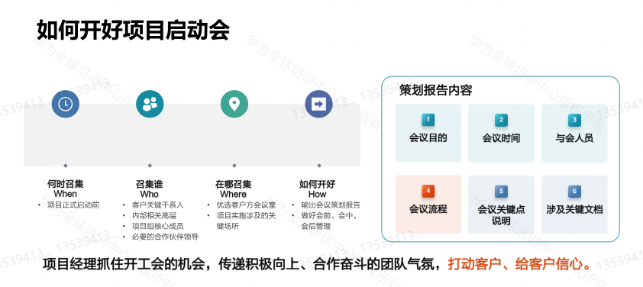

如何开好项目启动会

|  |  |
| --- | --- |
| When | 项目正式启动前 |
| Who | 客户关键干系人  内部相关高层  项目组核心成员  必要的合作伙伴领导 |
| Where | 优选客户方会议室  项目实际涉及的关键场所 |
| How | 输出会议策划报告  做好会前、会中、会后管理 |

策划报告内容：**会议目的，会议时间，与会人员，会议流程，会议关键点说明，涉及关键文档**

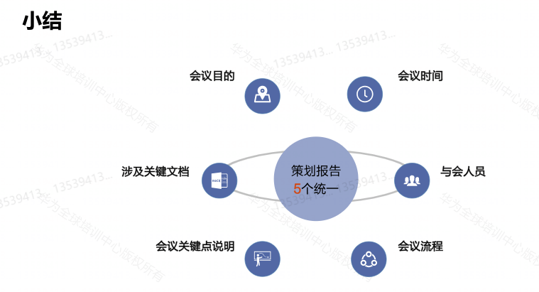

# 三式九招——看结果，把事情做正确(完成)

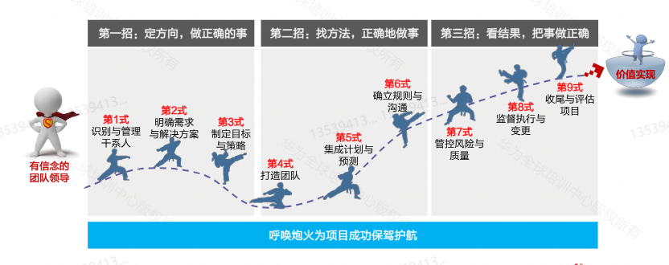

## Management-三招七式管控风险与质量(完成)

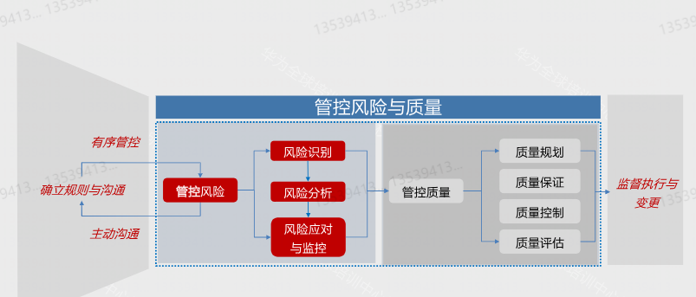

### 管控风险



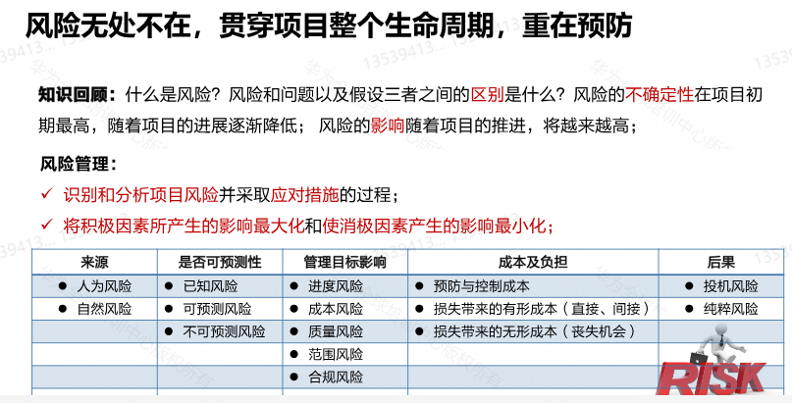

* 识别何分析项目风险并采取应对措施的过程
* 将积极因素所产生的影响最大化和使消极因素产生的影响最小化

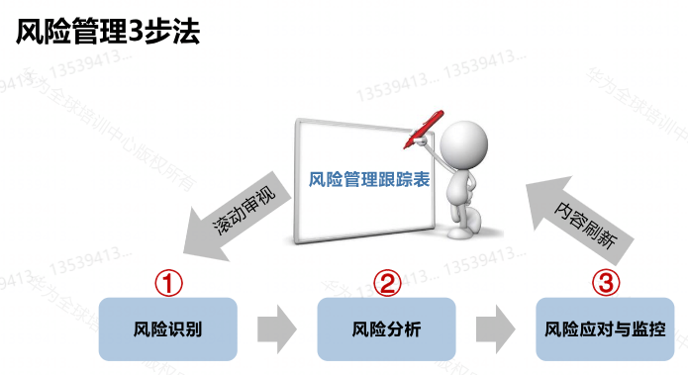

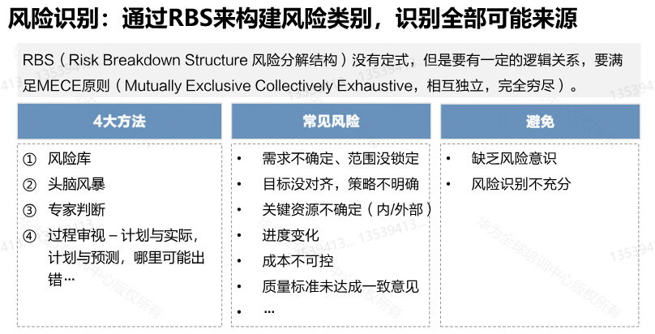

|  |  |  |
| --- | --- | --- |
| 4大方法 | 常见风险 | 避免 |
| 风险库  头脑风暴  专家判断  过程审视-计划与实际，计划于预测，哪里可能出错 | 需求不确定、范围没锁定  目标没对齐，策略不明确  关键资源不确定（内/外部）  进度变化  成本不可控  质量标准未达成一致意见 | 缺乏风险意识  风险识别不充分 |

* **风险分析：关注高中风险，理性审视**
  + **定性风险分析：**利用直觉和经验判断组织面临风险，而不是对潜在损失进行精确评估
  + **定量风险分析：**就已识别的单个项目风险和不确定性的其他来源对整体项目目标的影响进行定量分析的过程。

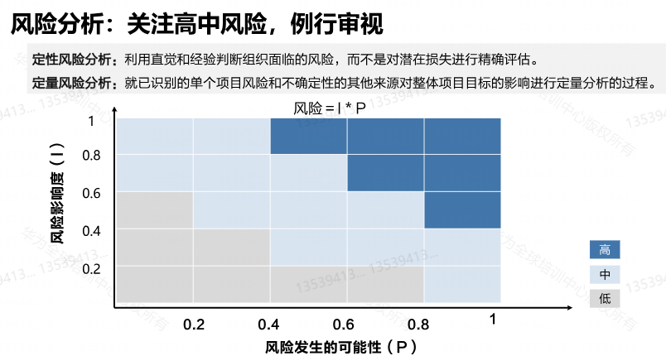

* **风险应对与监控4大措施**

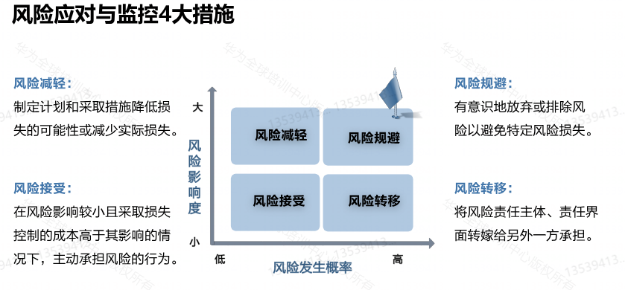

* **项目风险管理的策略：发挥团队指挥，群策群力**

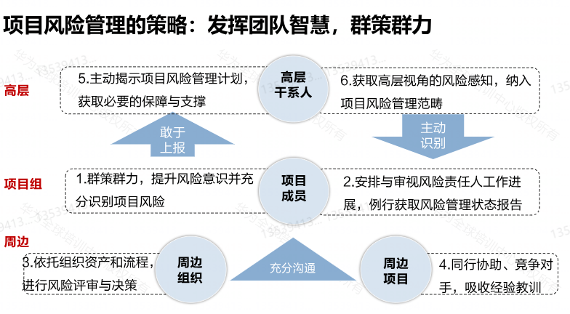

* **积极应对，从风险中找到机会**

|  |  |
| --- | --- |
| 面对方案不成熟，  工期长的项目 | 采取“清洗一块，明确一块，交付一块”的交付策略，  通过化繁为简减少试错成本！ |
| 面对方案清晰，  范围模糊的项目 | 采样“三方视图”划分责任界面，量化活动(时长、频次、数量)  锁定工作范围，在保证质量的前提下通过变更有偿解决客户短板 |
| 面对客户资源匮乏，  协同能力欠缺的项目 | 通过“咨询服务，培训赋能，业务外包”等方式引入增值服务！ |

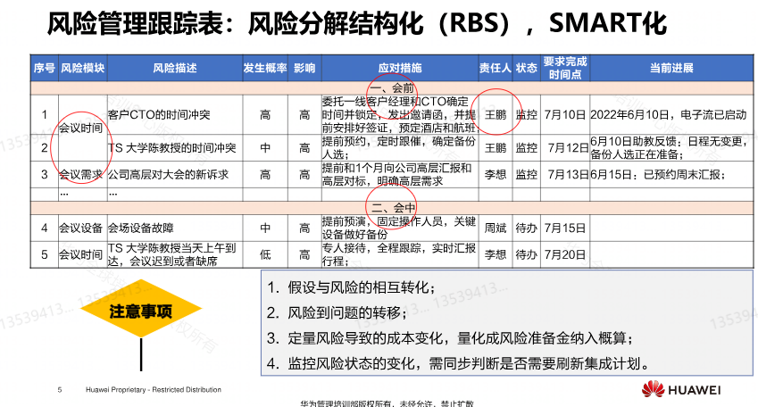

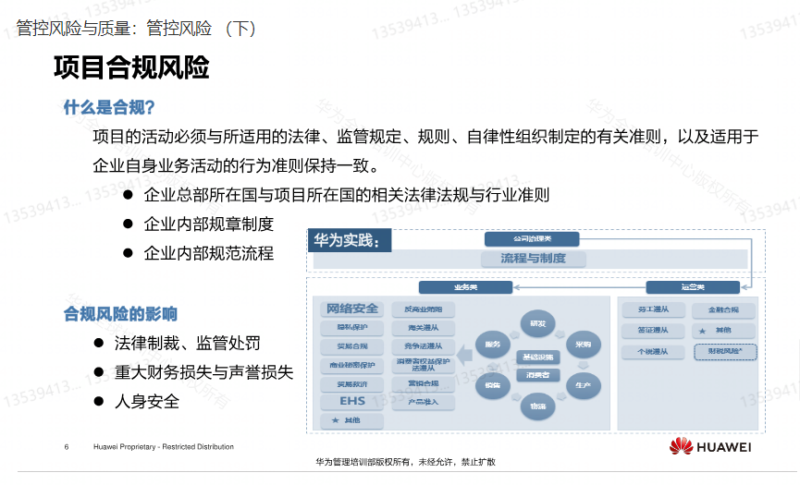

* **项目合规风险**

什么是合规？项目的活动必须与所适用的法律、监管规定、规则、自律性组织制定的有关准则，以及适用于企业自身业务活动的行为准则保持一致。

* + 企业总部所在国与项目所在国的相关法律法规与行业准则
  + 企业内部规章制度
  + 企业内部规范流程
* 合规风险的影响：
  + 法律制裁、监管处罚
  + 重大财务损失与声誉损失
  + 人身安全

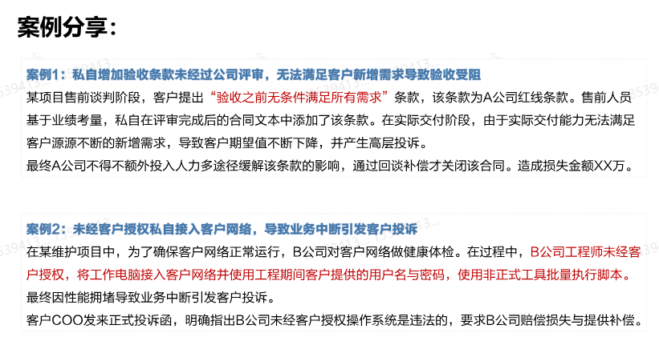

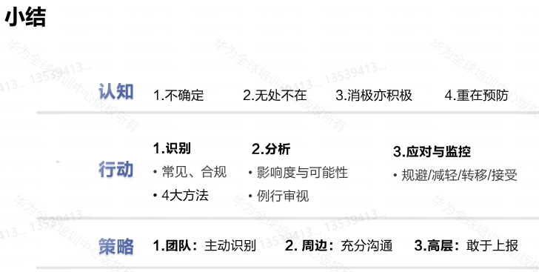

### 管控质量

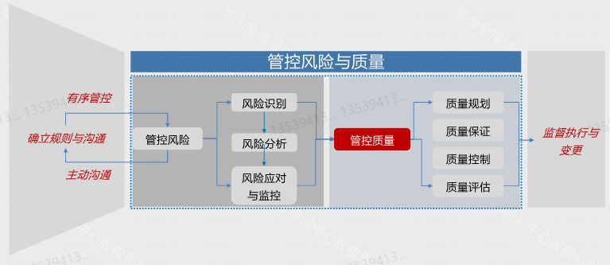

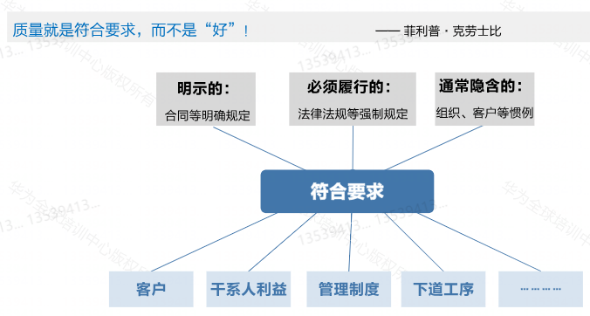

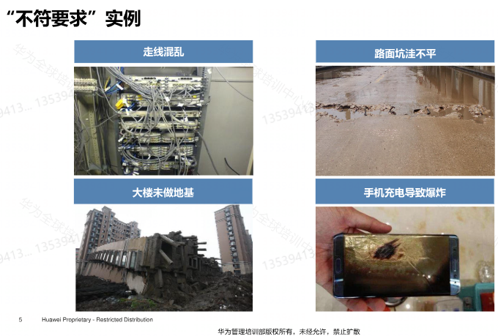

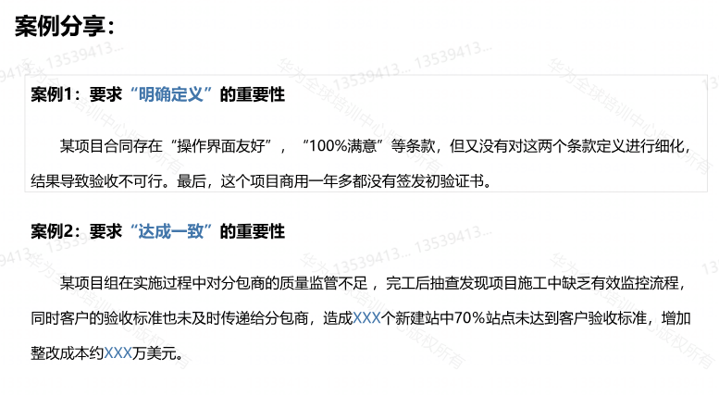

* 管理目的：一次把事做对
  + 提高满意度
  + 降低成本
* 管理机制：持续改进：PDCA

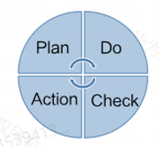

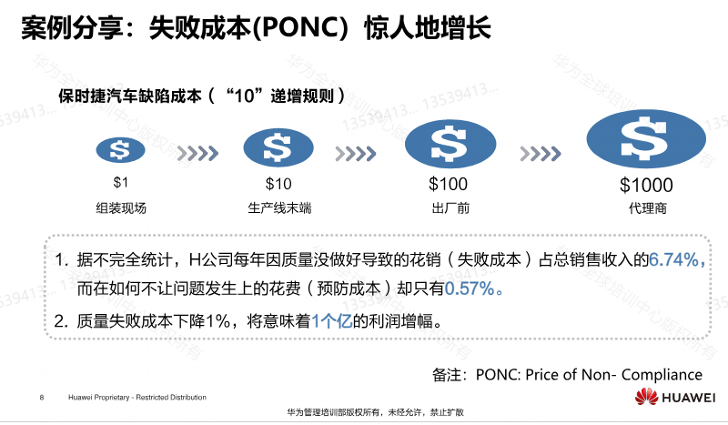

* **项目质量管理4阶12步**

|  |  |  |  |
| --- | --- | --- | --- |
| 质量规划 | 质量保证 | 质量控制 | 质量评估 |
| 确定质量责任体系  解读与理解质量声音  确认质量标准 | 适配集成计划  适配验收标准  适配客户流程  定义关键控制点  小规模验证（按需） | 过程质量控制  验收质量控制 | 质量结果评估  质量改进 |

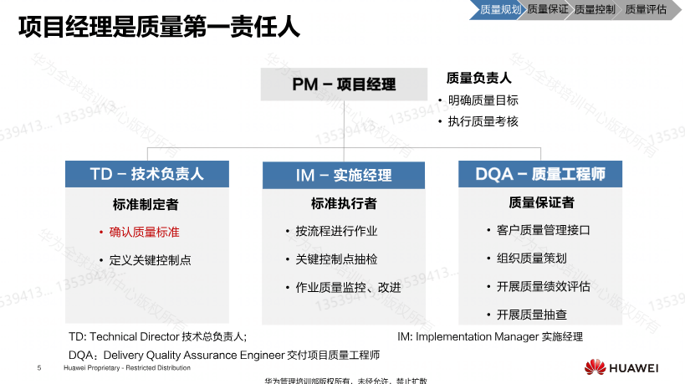

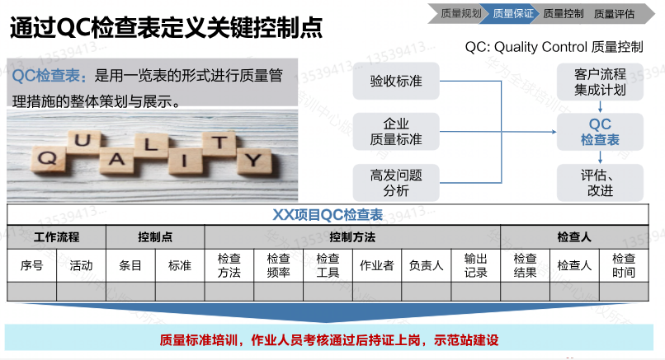

* QC检测表：是用一览表的形式进行质量管理措施的整体策划与展示。
  + 作业执行人自检
  + 利用数字化IT工作检查，暴露问题及时纠偏
  + 再优化，再培训，再改进
  + 淘汰不合格作业人员

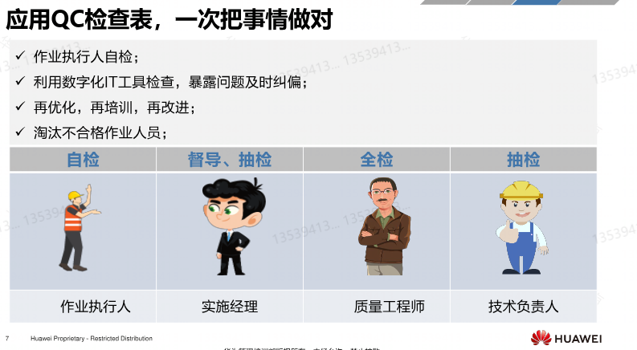

* **应用质量分析工具持续改进**

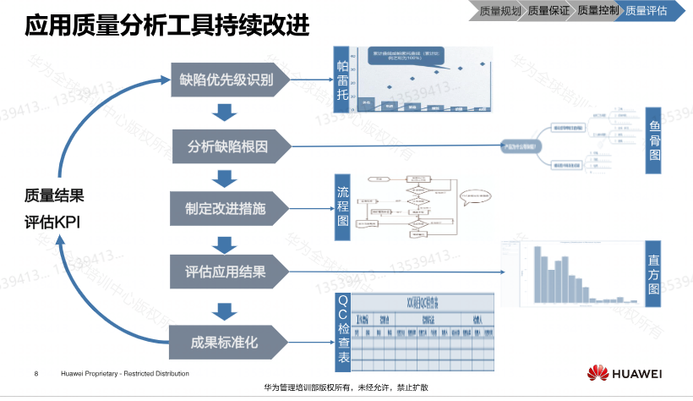

缺陷优先级识别->分析缺陷根因->制定改进措施->评估应用结果->成果标准化

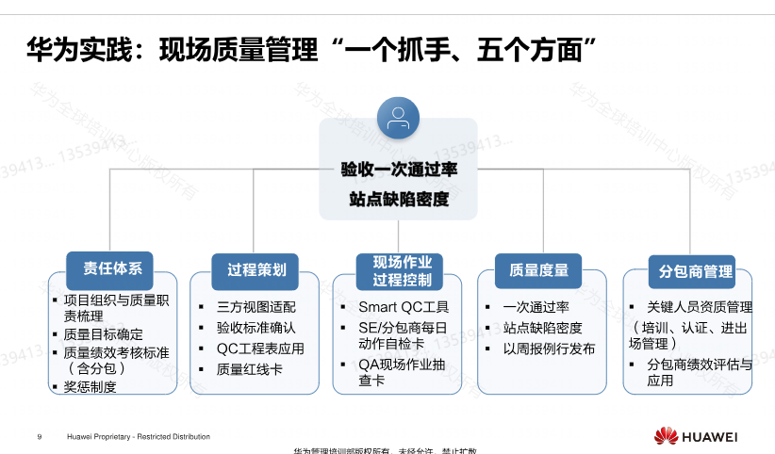

|  |  |
| --- | --- |
| 责任体系 | 项目组织与质量职责梳理  质量目标确定  质量绩效考虑标准（含分包）  奖惩制度 |
| 过程策划 | 三方视图适配  验收标准确认  QC工程表应用  质量红线卡 |
| 现场作业  过程控制 | Smart QC工具  SE/分包商每日动作自检卡  QA现场作业抽查卡 |
| 质量度量 | 一次通过率  站点缺陷密度  以周报例行发布 |
| 分包商管理 | 关键人员资质管理(培训、认证、进出场管理)  分包商绩效评估与应用 |

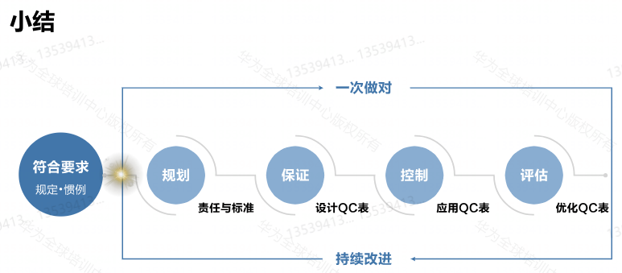

* **规划(责任与标准)->保证(设计QC表)->控制(应用QC表)->评估（优化QC表）**

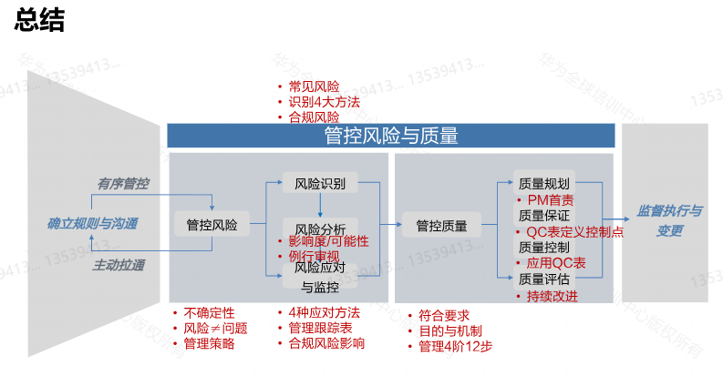

项目经理：去做不同项目，去了解不同业务，如果要提升，就要做不同的东西

管理是一项通用技能

## Management-三招八式监督执行与变更(完成)

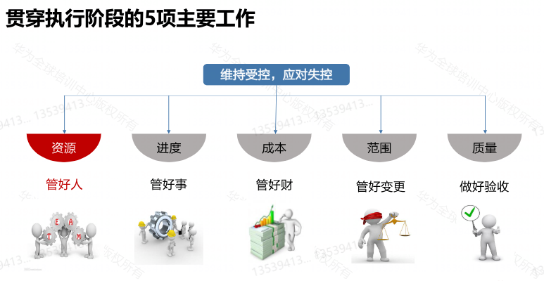

* **贯穿执行阶段的5项主要工作**：
  + 管好人(资源)，管好事(进度)，成本(管好财)，范围(管好变更)，质量(做好验收)

### 管好人：一会一报一表（完成）

管理客户，管理团队

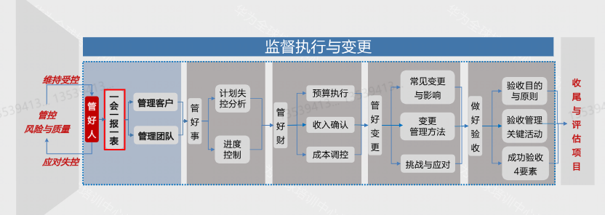

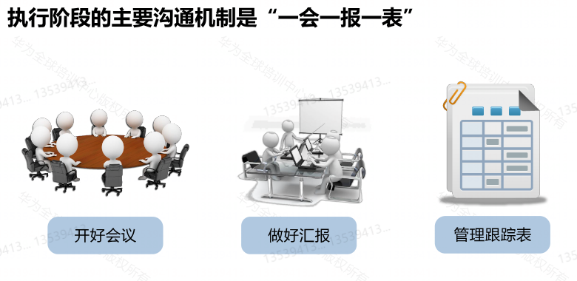

一会(开好会议)一报(汇报)一表(管理跟踪表)

* **会议的目的**

|  |  |  |
| --- | --- | --- |
| 例行会议 | 事件触发的会议 | 目的 |
| 项目例会  客户例会  经营分析会  站会 | 评审会  问题分析会  突发事件会 | **现状审视**  **风险识别**  **问题解决**  **任务协同** |

* 开会的目的是解决问题
* 频率高的会议必须时间短，能开小会不开大会，能开短会就不开长会
* 尽量在会前的决定，会上少讨论，
* 开会重视开内容，不要形式

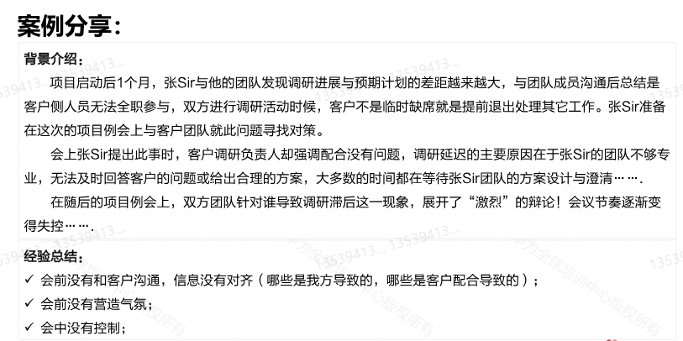

议是重点，决是结果

* **开好会**

|  |  |  |
| --- | --- | --- |
| 会前 | 会中 | 会后 |
| 明确议题  整合评审材料  提前与关键干系人对齐信息  发送会议日程、通知 | 控制节奏、营造氛围  瞄准目标、适当引导  促成决议、形成纪要 | 纪要的审核与发布  跟踪问题闭环  关注需要协同完成的任务 |
| 会议问题 | * 会而不议——议而不决——决而不行——行而不果 | |
| 温馨提示 | 明确议题必须清楚  多开小会  发言顺序和时间  领导是最后发话，一定要有结论 | |

* **汇报目的**

|  |  |  |
| --- | --- | --- |
| 目的 | 向上的 | 周边的 |
| 价值目标对齐  关键进展通报  重要任务求助  重大问题升级、决策 | 客户高层汇报  项目Sponsor汇报 | 部门协调  部门求助 |
| 项目汇报常见问题 | * 目的不明确 * 报告内容缺乏业务与管理视角，汇报对象难以理解 * 汇报人表述不清晰 * 决策项和求助项与汇报对象无关 | |
| 成功汇报要点 | **写重点**   * 针对汇报对象的利益与期望 * 不滥用专业属于、缩略词 * 注意描述的前后一致性   **想清楚**   * 管理层诉求是什么？ * 我的诉求是什么？ * 如何碱性快速说服？   **讲明白**   * 预演开场3分钟 * 使用“管理语言”讲述 * 把握汇报节奏 | |
| 注意事项 | 高层总裁最想切入主题  信息不对称，领导也回答不了 | |

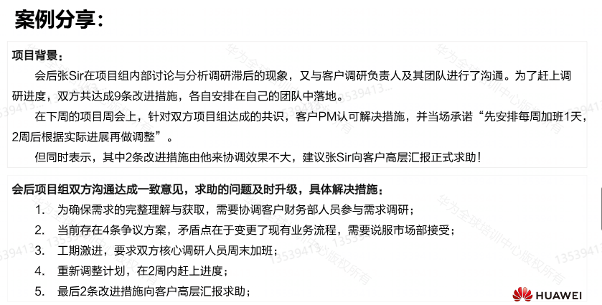

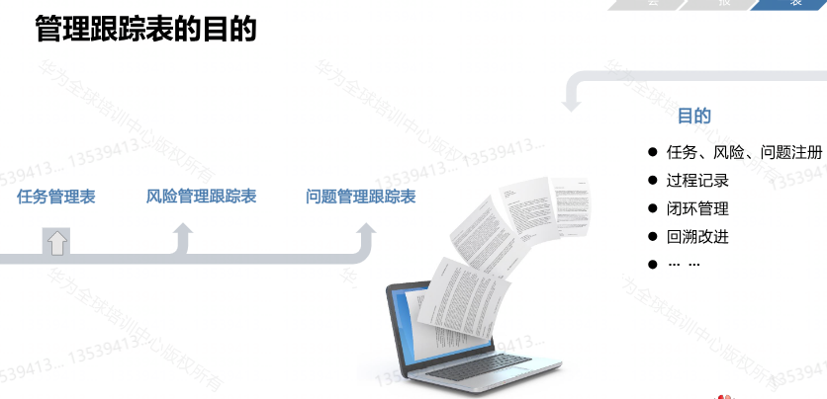

表决心，看态度

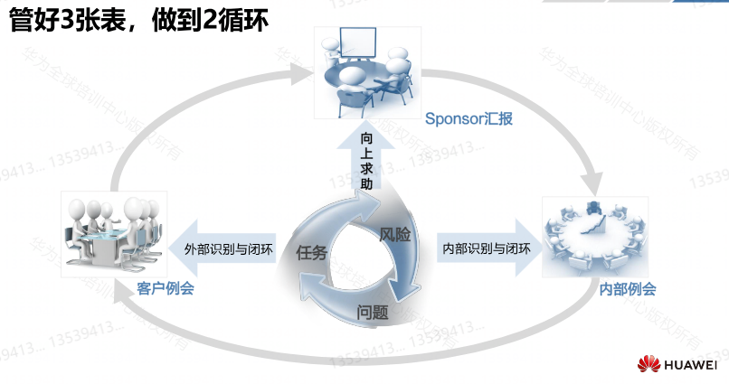

### 管好人：管理客户(完成)

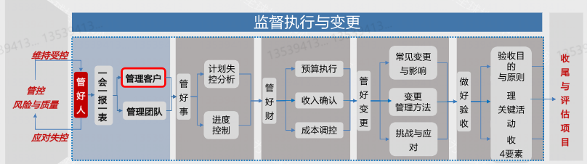

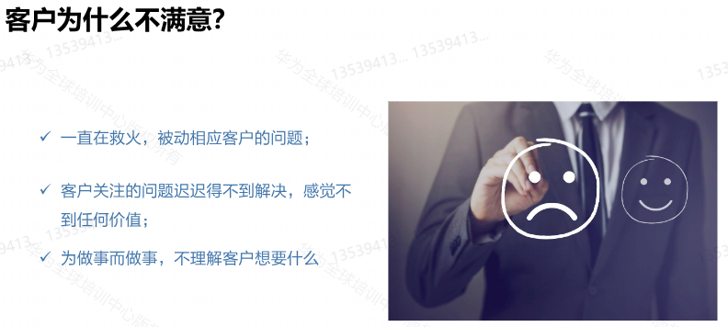

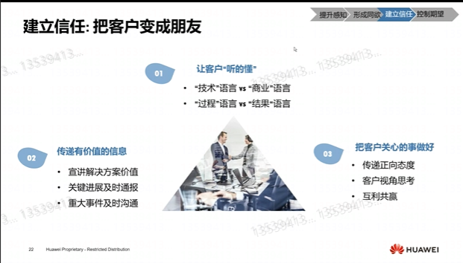

以客户角度，以商人立场行动

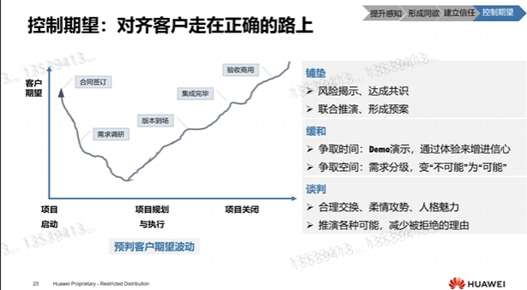

|  |  |
| --- | --- |
| 铺垫 | * 风险揭示、达成共识 * 联合推演，形成预案 |
| 缓和 | * 争取事件:Demo提示，通过体验来增强信心 * 争取空间：需求分级，变“不可能”为“可能” |
| 谈判 | * 合理交换、柔情攻势、人格魅力 * 推演各种可能，减少被拒绝的理由 |

形成同欲落实2个“一”

* **一个团队：**（具现化）
* **一个目标：**长期目标“看的到”；短期目标“摸得着”

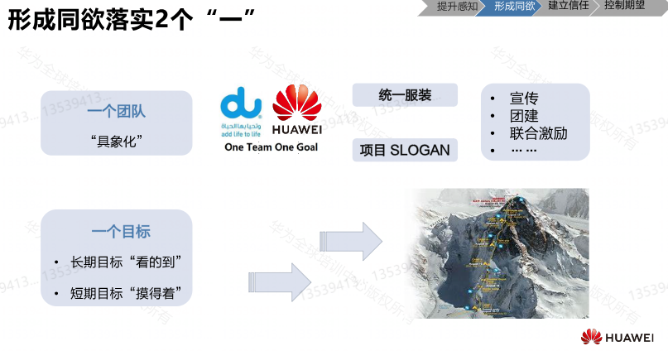

### 管好人：管理团队(完成)

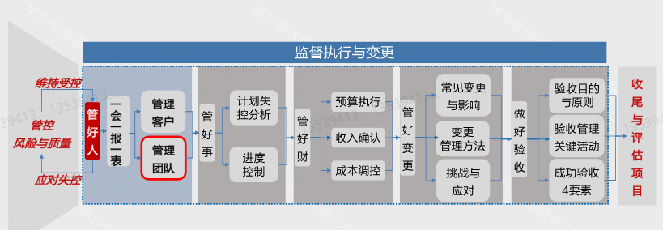

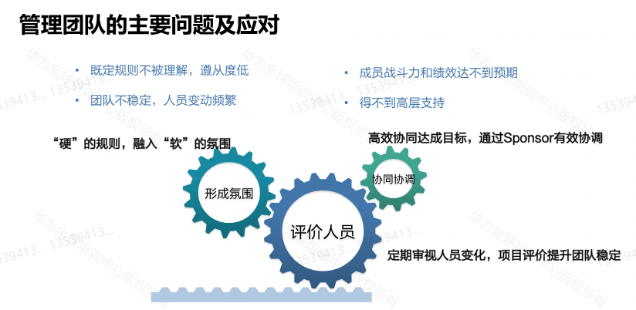

* **管理团队的主要问题及应对**
  + 既定规则不被理解，遵从度低
  + 成员战斗力和绩效达不到预期
  + 团队不稳定，裁员变动频繁
  + 得不到高层支持

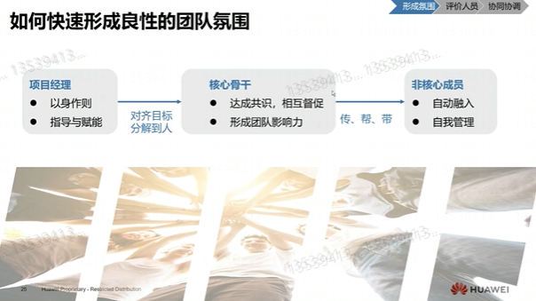

* **团队氛围建设的五个要素与方法**

|  |  |  |  |  |
| --- | --- | --- | --- | --- |
| 有清晰的目标 | 有支持帮助 | 有成长发展 | 有激励回报 | 归属感 |
| 目标解读  绩效签署 | 集体座谈  工作自检  合规宣传 | 组织赋能  同行协助  优秀经验分享 | 项目激励  优秀标杆评  选表彰 | 价值宣传  团队活动 |

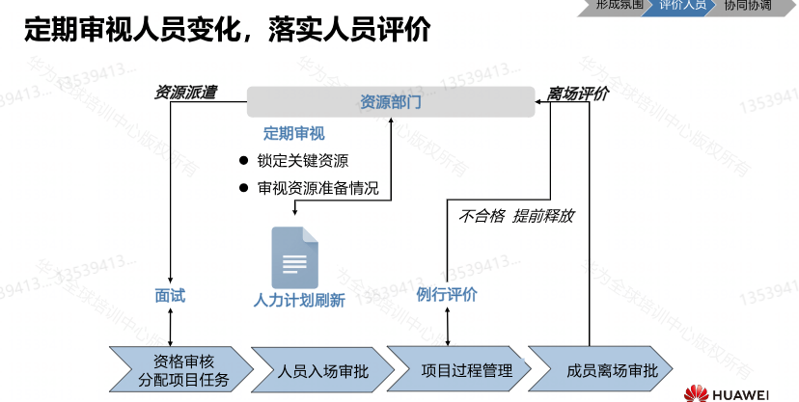

对人员处理，要站到项目角度处理，该清理的清理。

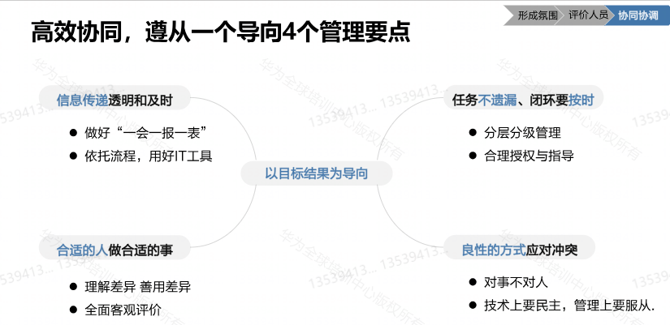

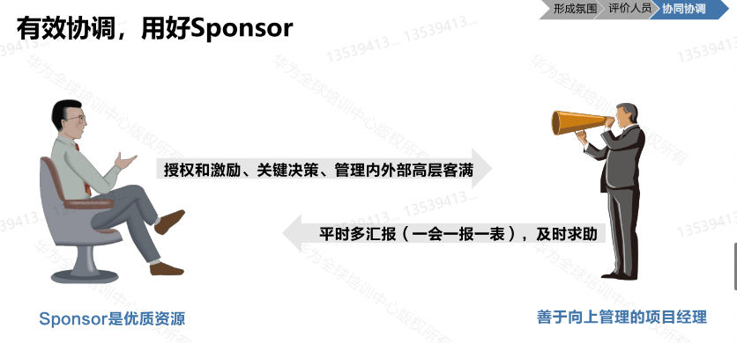

* **有效协调，用好Sponsor**
  + 授权和激励、关键决策、管理内外高层客满
  + 平时对汇报(一会一报一表)，及时求助

平时多汇报，多找领导帮助处理

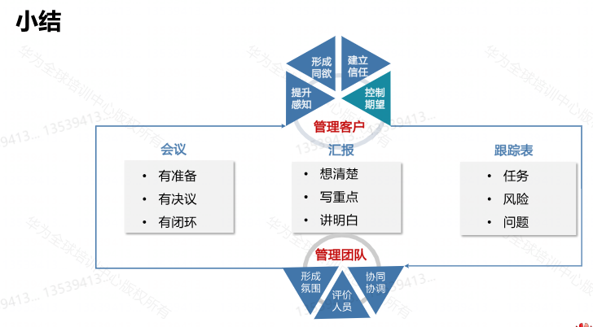

### 管好事(完成)

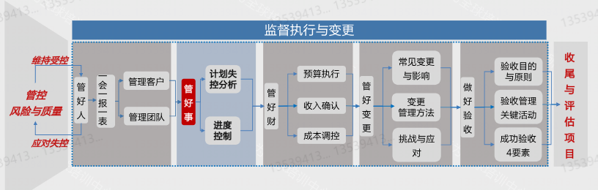

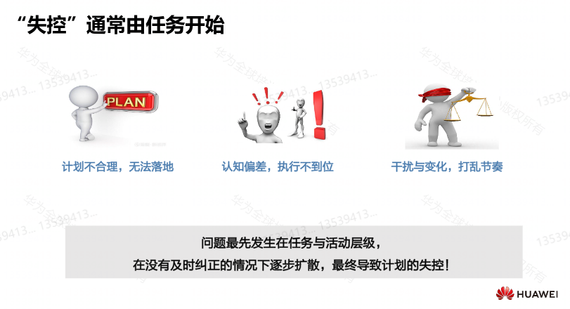

问题最先发生在任务与活动层级，在没有及时纠正的情况下逐步扩散，最终导致计划的失控！

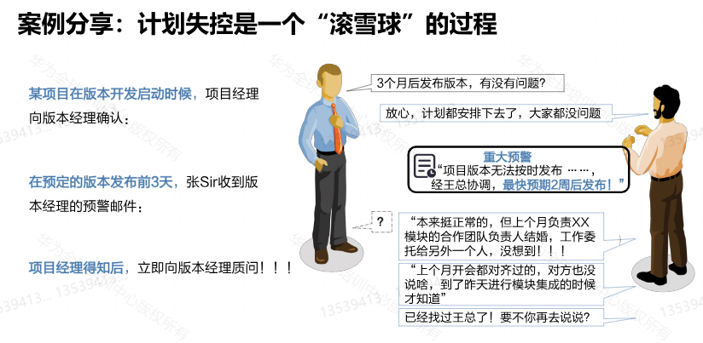

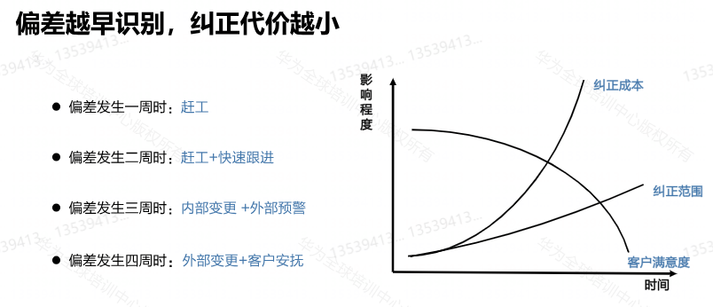

偏差1week:赶工

偏差2week:赶工+快速跟进

偏差3week:内部变更+外部预警

偏差4week:外部变更+客户安抚

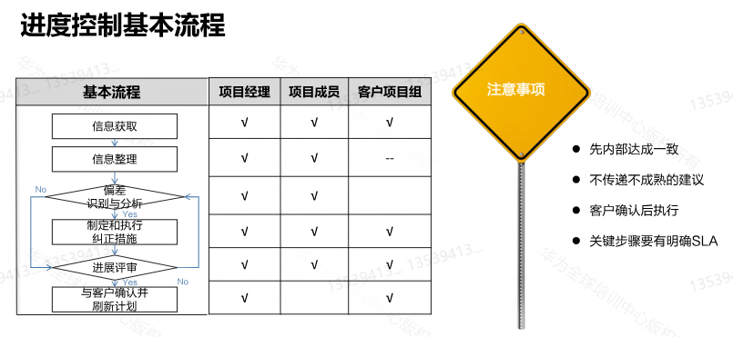

注意事项：

* 先内部达成一致
* 不传递不成熟的建议
* 客户确认后执行
* 关键步骤要有明确SLA
* **纠正偏差的5个方法**

|  |  |
| --- | --- |
| 赶工 | 成本与进度的平衡/折衷  通常成本增加 |
| 快速跟进 | 将前后顺序变为平行  通常风险增加 |
| 活动/任务重编排 | 活动认知的渐进明细  偏差区域任务的重新整合 |
| 改变实现的方式 | 评估对质量、成本的影响  通过企业评审 |
| 使用绿色通道 | 确保手段合规  需要获取授权 |

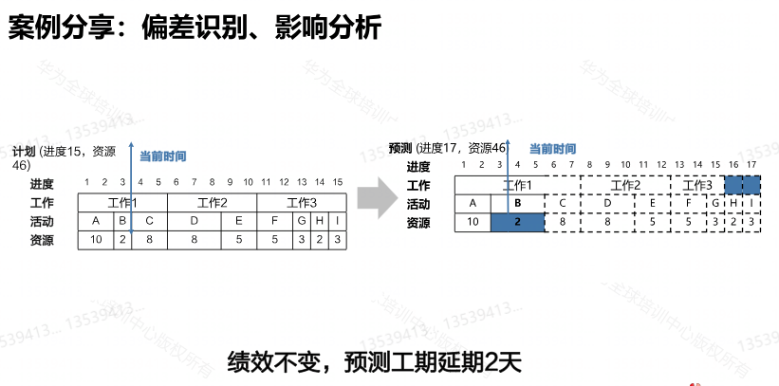

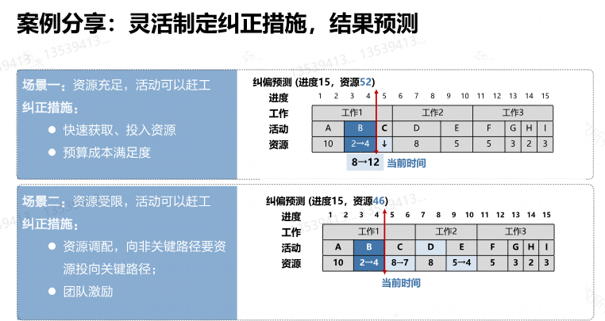

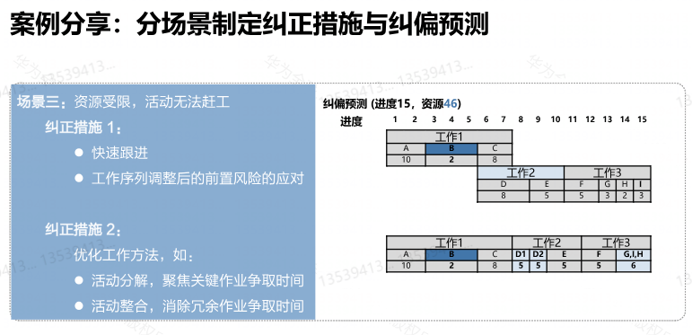

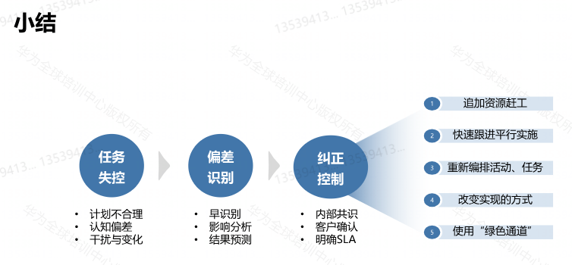

### 管好财(完成)

预算执行，收入确认，成本调控

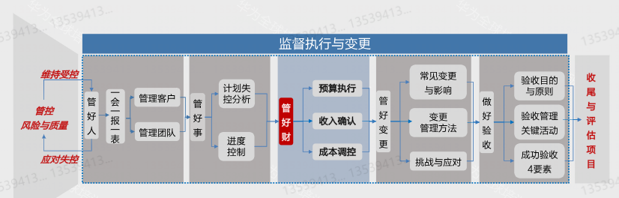

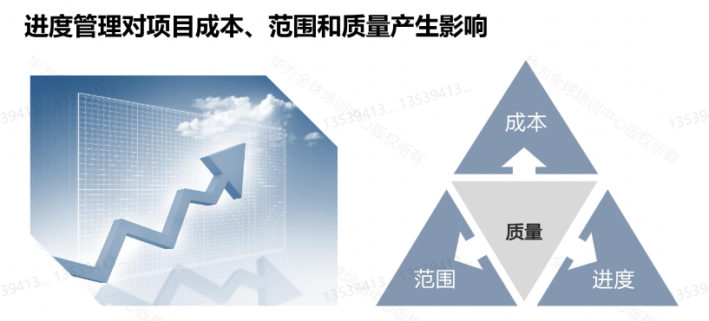

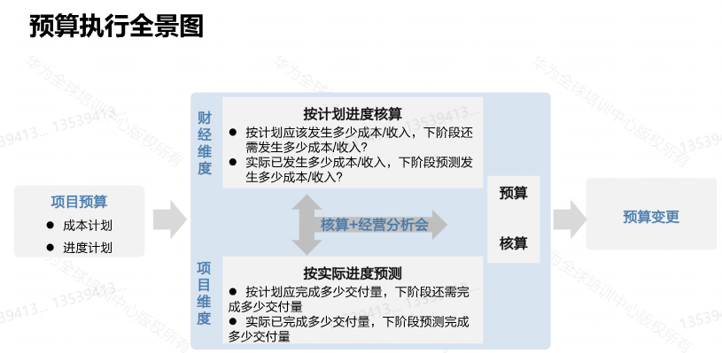

|  |  |
| --- | --- |
| **财经维度** | 按计划进度核算  按计划应该发生成本收入，下阶段还需发生多少成本/收入？  实际已发生多少成本/收入，下阶段预测发生多少成本/收入？ |
| **项目维度** | 按实际进度预测  按计划应完成多少交付量，下阶段还需完成多少交付量  实际已完成多少交付量，下阶段预测完成多少交付量 |

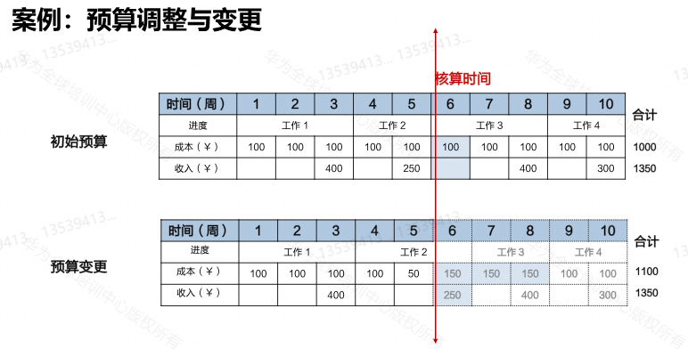

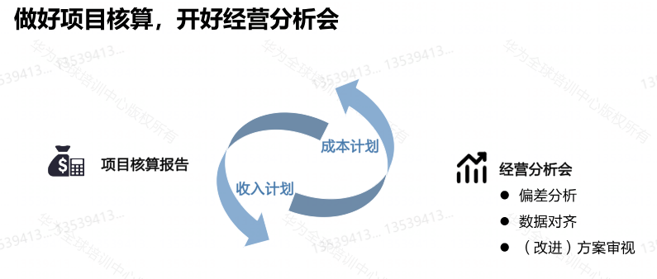

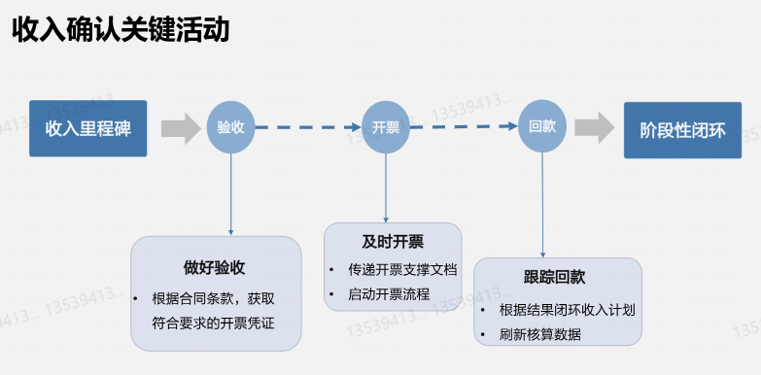

收入确认关键活动：

收入里程碑->验收->开票->回款->阶段性闭环

* **成本调控4步法**

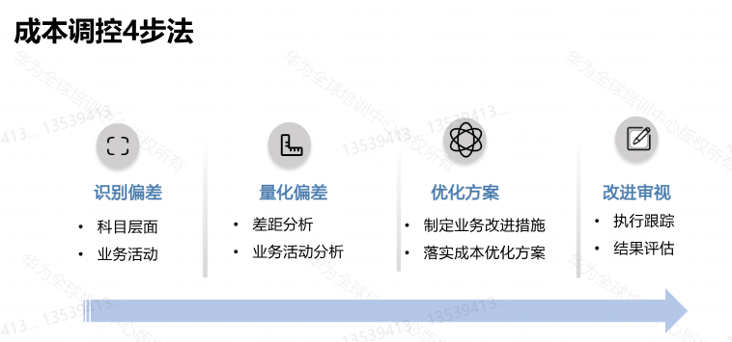

* 优化方案：成本优化方法

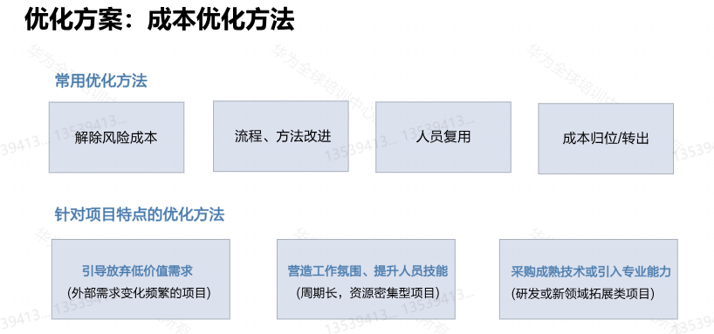

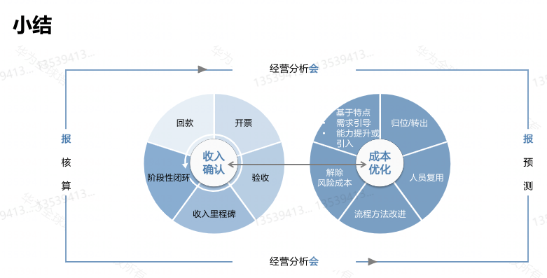

### 管好变更(完成)

* **常见变更与影响，变更管理方法，挑战与应对**

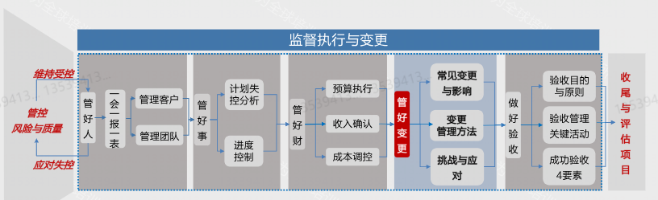

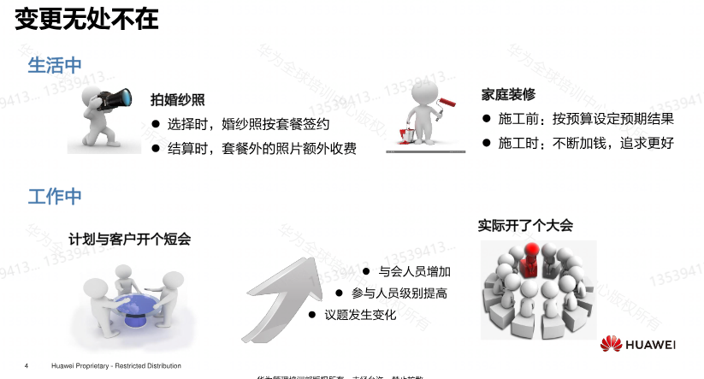

|  |  |
| --- | --- |
| 项目常见变更 | 工期变更  预算变更  方案与范围变更  干系人变更 |
| 变更影响 | * **正向：**   扩大项目运作空间，如缓解交付压力  达成项目商业目标  提升客户满意度  引导成新机会点，提升项目盈利   * **反向：**   范围模糊，管理失控  士气低沉，无心恋战  目标受挫，抱怨投诉  成本蔓延，经营恶化 |

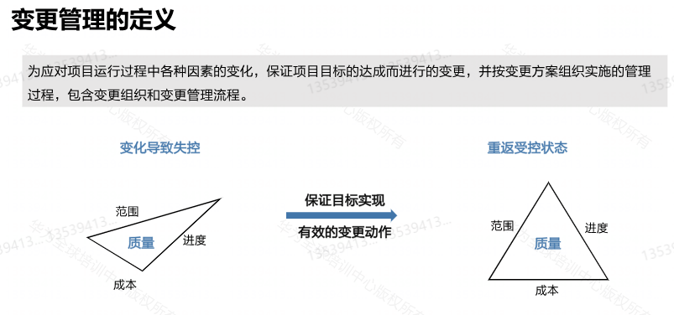

* 建立变更组织
  + 谁负责？项目经理
  + 谁分析？解决方案负责人，执行方案负责人
  + 谁决策？CCB, Sponsor

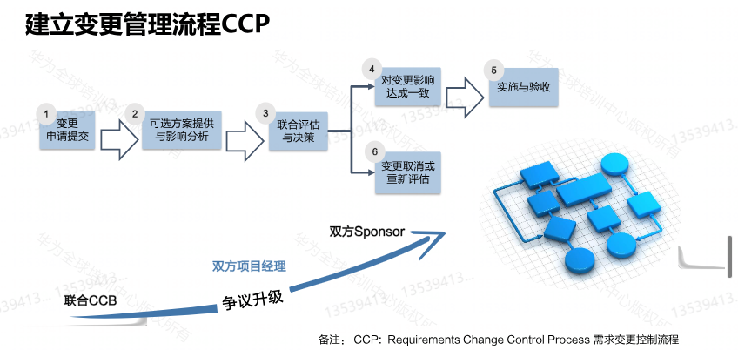

* **流程遵从得四要点**

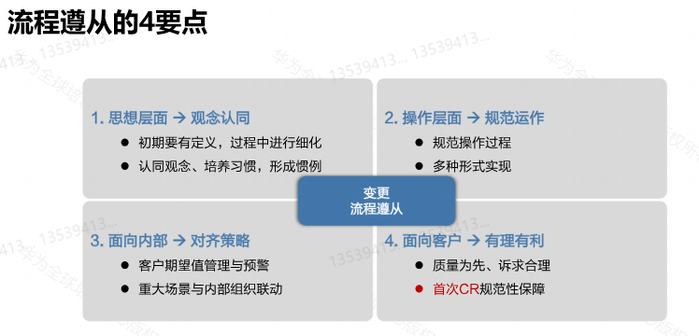

先上船后补票是可以的，但必须报备。

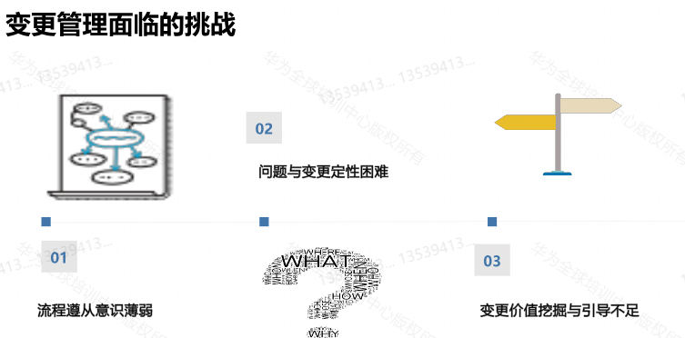

跟客户讲感情，客户跟我们讲原则

* 变更管理面临得挑战：流程遵从意识薄弱，问题与变更更定性困难，变更价值挖掘与引导不足。
* **变更定性三看**

|  |  |  |
| --- | --- | --- |
| 看基准 | 看惯例 | 看过程 |
| 合同范围  需求说明书 | 同类业务或产品  类似区域，市场 | 客户沟通邮件  相关得会议纪要 |

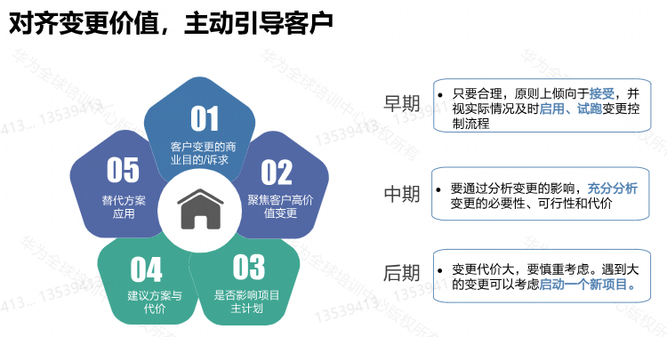

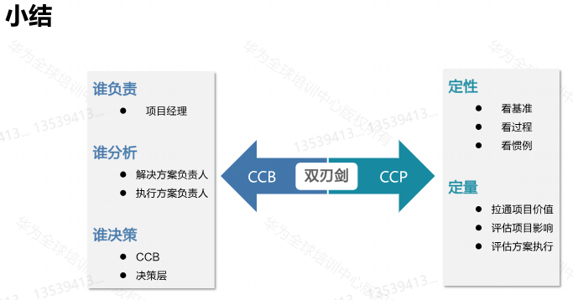

### 管好验收(完成)

验收目的与原则，验收管理关键活动，成功验收4要素

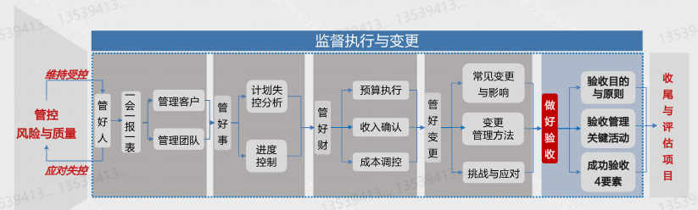

* **验收目的与基本原则**：

验收是合同双方按照合同约定得流程及标准，对履约放所交付完成的产品和服务进行确认的活动，是触发开票与回款的关键里程碑之一。

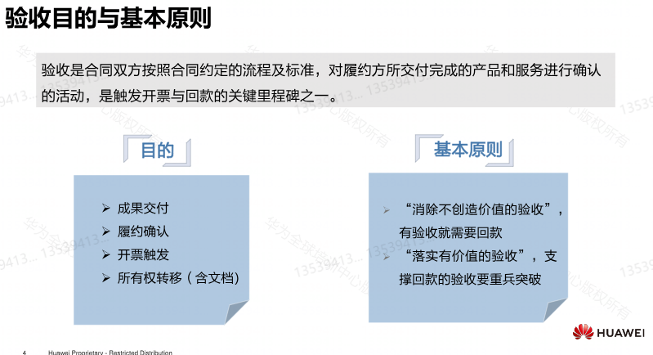

* **验收管理关键活动**

|  |  |  |
| --- | --- | --- |
| **合同阶段** | **计划阶段** | **执行阶段** |
| 分析客户验收需求  制定验收流程、标准  分析验收风险 | 成立验收组织  制定验收，开票计划 | 内部验收  客户验收  管理遗留关系 |

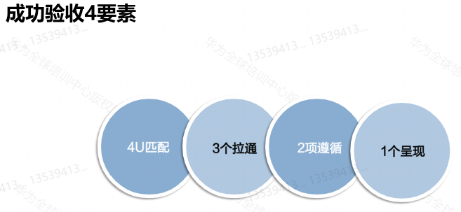

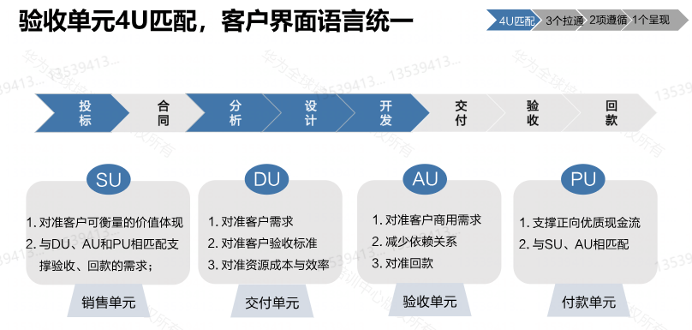

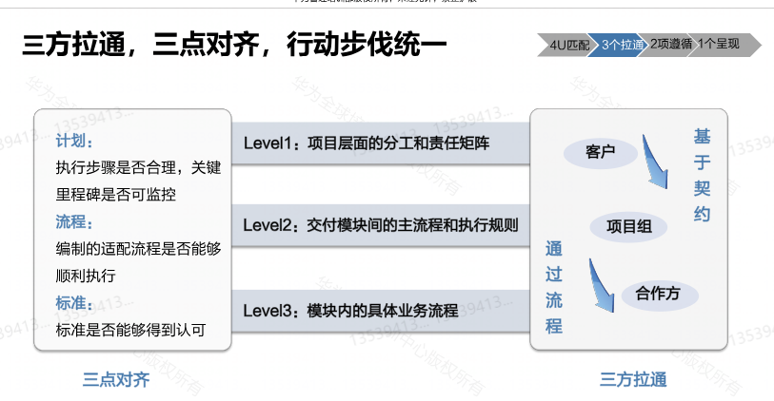

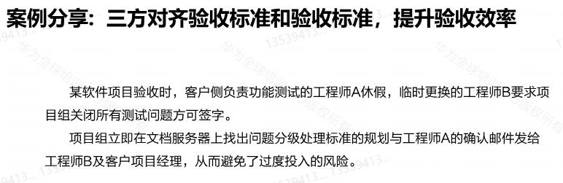

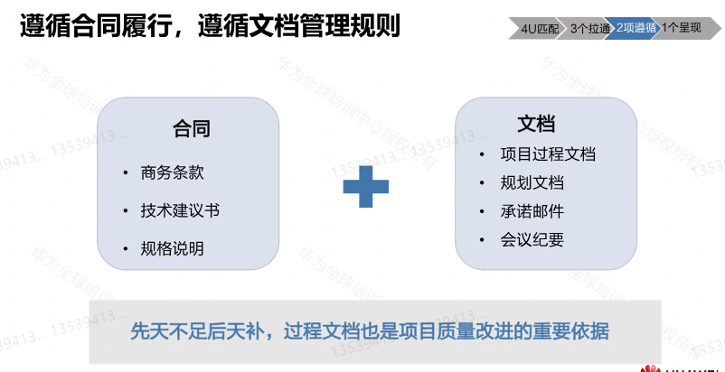

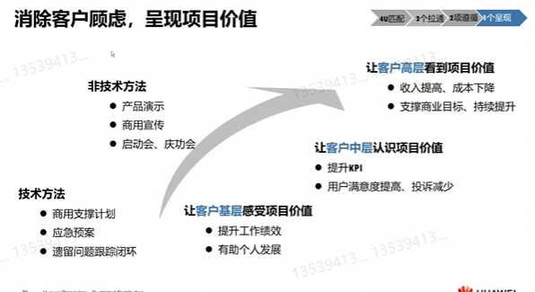

* **4U**：销售单元，交付单元，验收单元，付款单元
* **三点对齐**：计划，流程，标准
* **三方拉通**：客户，项目组，合作方
* **2项遵从**：遵循合同履行，遵循文档管理规则
* **1项呈现**：消除客户顾虑，呈现项目价值

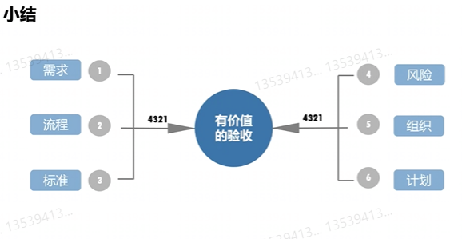

## Management-三招九式收尾与评估项目(完成)

### 收尾与总结项目(完成)

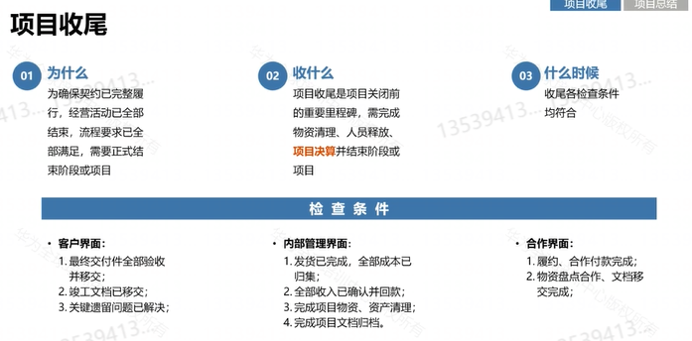

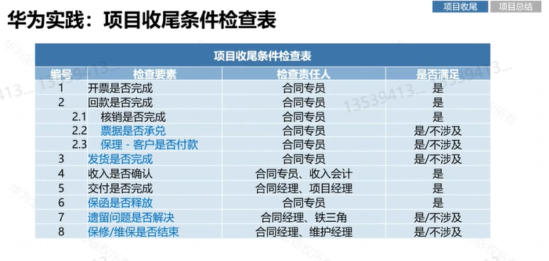

* **校验结果、回顾过程，生成决算**

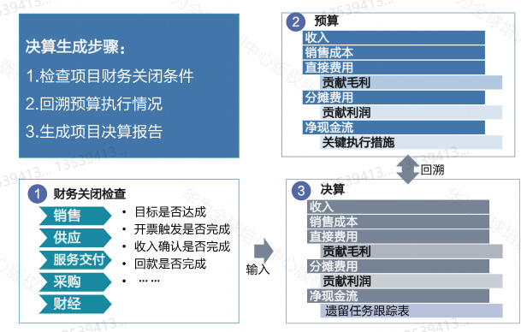

概算：要花多少钱，要赚多少钱

预算：能花多少钱，能赚多少钱

核算：已花多少钱，已赚多少钱

预算跟时间关系起来，决算是总的

* **项目总结**

|  |  |  |
| --- | --- | --- |
| **为什么要总结** | **总结什么** | **总结五要点** |
| 识别有机制的经验教训  促进团队和个人持续提升  促进团队开放合作氛围 | 经验及教训  管理过程  工具及方法 | 关键成功点  主要问题点  成功经验方法  问题解决方案  提出可执行建议，关联  相关活动，促其闭环 |

* **项目总结方法**

|  |  |
| --- | --- |
| **外部总结** | **内部总结** |
| 项目背景和目标回顾  关键成功点和主要问题点  成功经验和方法  问题点根因分析及解决方案  改进建议或方案 | * AAR(After Action Review)事后审视：是一个团队对话的会议，通过简单的、结构化的对话引导，团队从刚刚完成的一项任务、事件或活动中捕获团队的经验教训，并立即应用这些知识来提升团队绩效 * 项目复盘 * 项目知识归档管理 |

### 评估与关闭项目

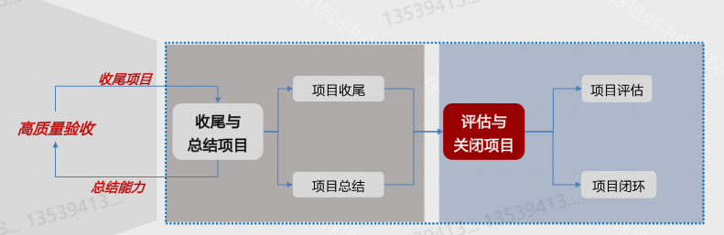

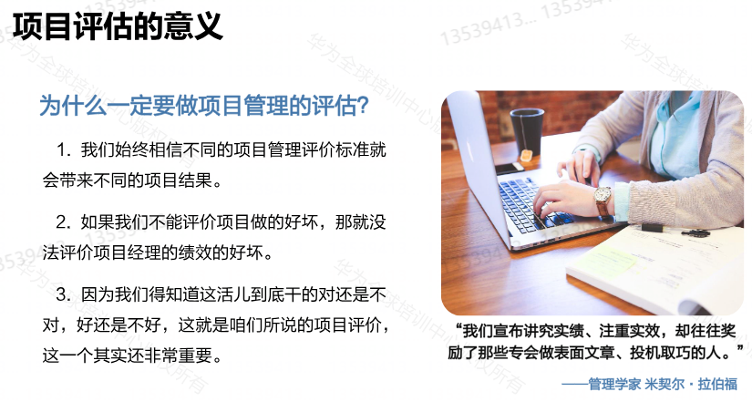

* **项目评估的意义**

为什么一定要做项目管理评估？

* + 我们始终相信不同项目管理评价标准就会带来不同的项目结果
  + 如果我们不能评价项目做的好坏，那就没法评价项目经理的绩效的好坏
  + 因为我们得指导者活儿到底干得对还是不对，好还是不好，者就是咱们所说得项目评价，这一个其实还非常重要。

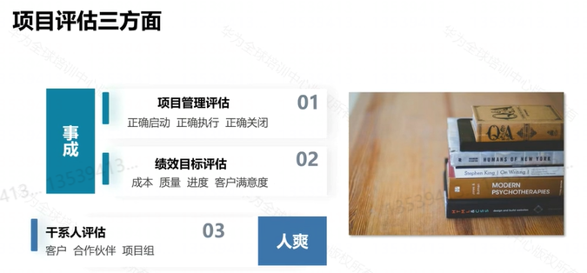

* **项目管理评估：三个正确九个要素**

|  |  |  |
| --- | --- | --- |
| 三个正确 | 九个要素 | 评审主要内容 |
| 正确启动 | 解决方案评审 | 是否进行方案评审？  评审结论是否落实？  是否与项目干系人沟通，明确项目需求、确认项目范围？ |
| 项目可行性评估 | 是否进行可行性评估？  评估结果是否准确？  对项目风险识别是否充分？ |
| 项目立项和团队组建 | 项目目标和策略准确性；是否发项目任命？  是否发布团队规则？  项目组是否建立激励制度？  是否有计划低开展团队建设活动？ |
| 项目计划预算评审 | 计划准确率，滚动预测偏差率 |
| 正确执行 | 监控项目风险  监控项目质量 | 是否例行进行风险监控和关闭？  质量执行情况，质量和EHS事故 |
| 监控项目经营  监控项目进度 | 是否与客户干系人例行沟通？  是否例行进行项目核算和经营管理？  是否进行变更内容和原因解析？ |
| 正确关闭 | 项目收尾 | 是否进行项目决算？  是否完成项目总结报告？ |

华为实践：3跟正确9个要素(3R9E)

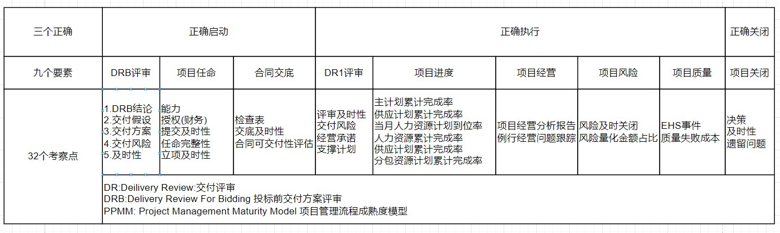

* **绩效目标评估**

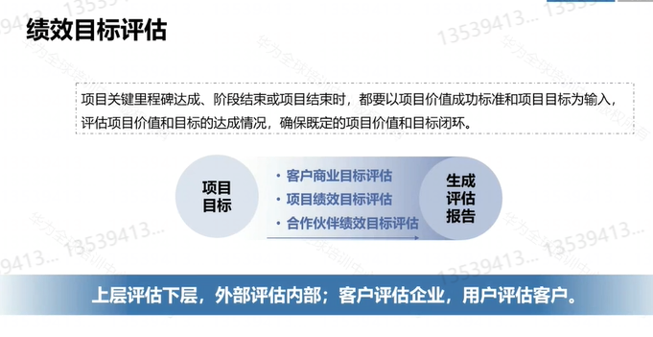

上层评估下层，外部评估内部；客户评估企业，用户评估客户

* **项目绩效目标评估**
  + 项目绩效目标至少包含四要素：成本、客户满意度、质量、进度
  + 项目目标有**全生命周期目标和年度目标**，全生命周期目标对准**项目本身目标**，年度目标对准**组织年度分解得目标**

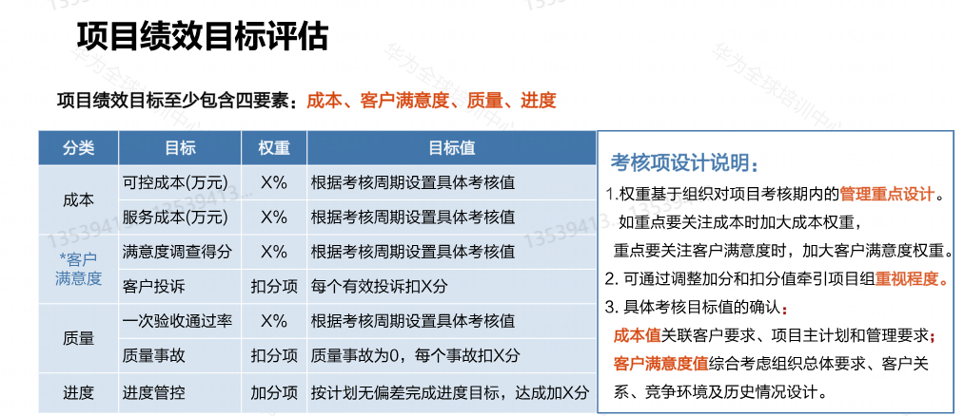

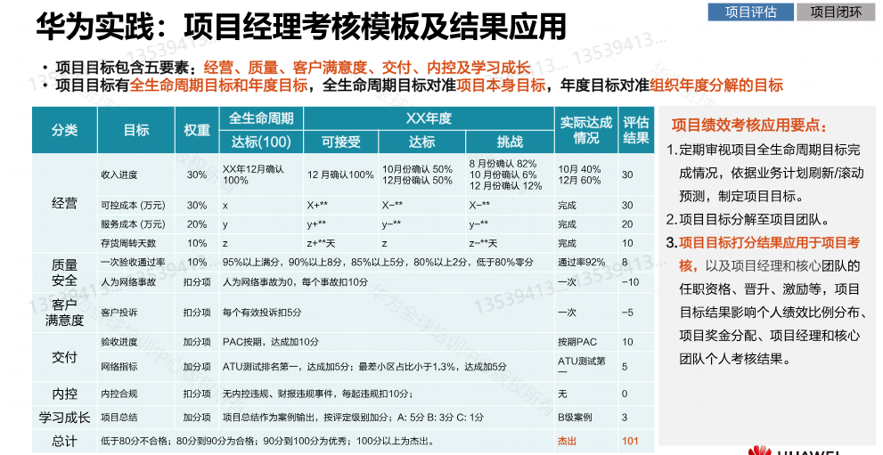

* **第三方满意度调查**

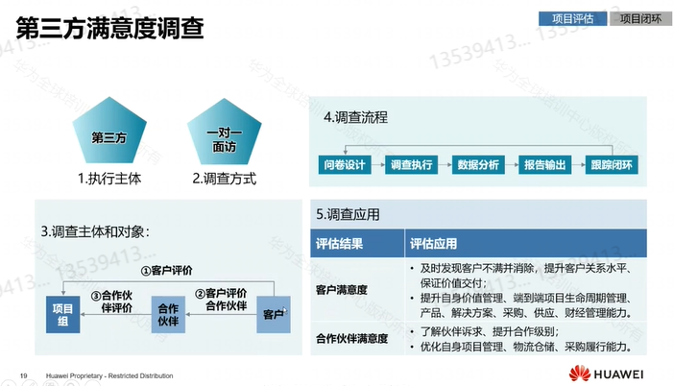

* **干系人评估**

|  |  |  |
| --- | --- | --- |
| 项目成员评估 | 客户评估 | 合作伙伴评估 |
| 绩效结果与贡献是否匹配？  激励是否按绩效结果及时分配？  个人能力是否得到提升  个人价值是否得到体现？  个人收益(物资收益、评优评奖、晋级等)是否达到个人期望？ | 商业伙伴关系是否更加紧密？  商业模式、交易模式是否优化？  客户关系是否得到提升？  商业格局是否改善 | 合作关系是否更加紧密  合作伙伴能力是否得到提升？  成本效益是否得到提升？ |
| 例如：  项目组A通过成功得项目输出  金牌员工1名，优秀员工3名  获得薪酬包奖励X万元，奖金包奖励xxx万元  5名员工在项目结束后职级升一级 | 例：  项目组A通过成功的项目  建立战略合作伙伴关系  进入客户价值供应商短名单  格局得到显著改善 | 例：  项目A通过成功的项目   * 合作伙伴盈利能力、管理能力得到显著提升 * 与多家合作伙伴签订长期框架合同 |

* **关注结果，正确关闭项目**

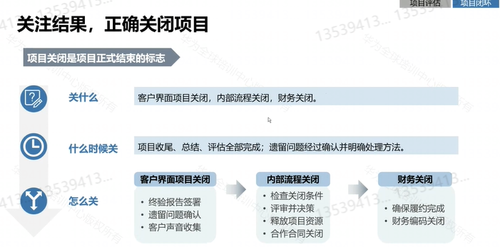

客户界面项目关系，内部流程关闭，财务关闭

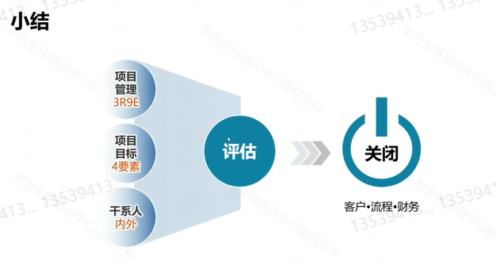

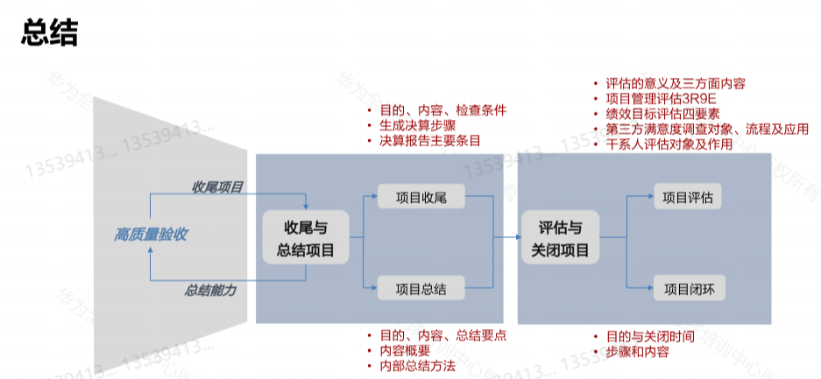

# Max-Value-价值为先(完成)

## 项目价值概念和价值管理的意义(完成)

* 什么是项目价值
  + 项目价值是通过的运作给项目干系人带来的收益。包括**对客户、组织、合作伙伴和项目团队等带来的价值**。
* **从三个维度理解内外部组织的项目价值**

|  |  |  |
| --- | --- | --- |
| **当期的商业** | **未来的战略** | **整体的能力** |
| 销售/收入增长  降低成本  资本效率 | 市场格局  新产品或服务  信任与品牌 | 人员能力增强  流程进一步优化 |

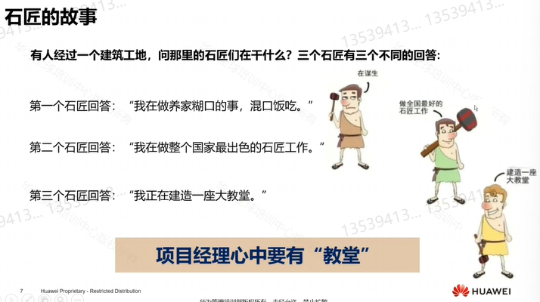

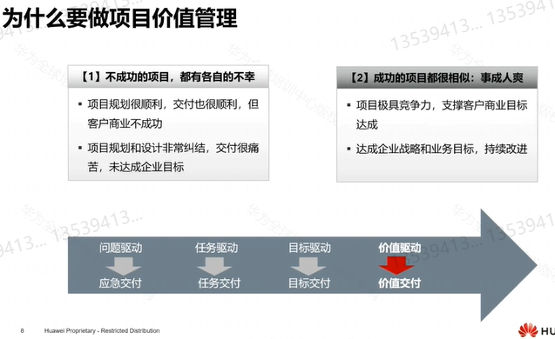

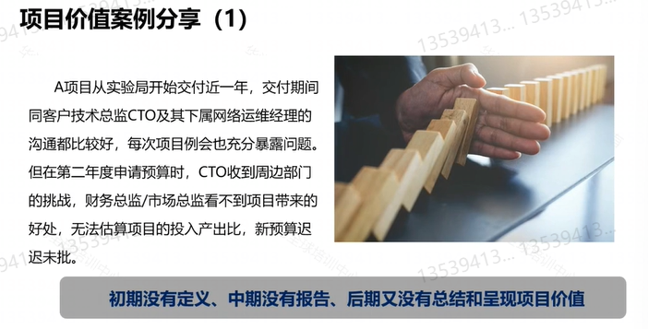

初期没有定义，中期没有报告，后期又没有总结和呈现项目价值

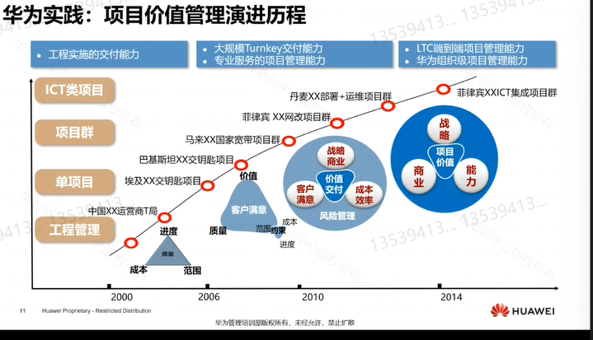

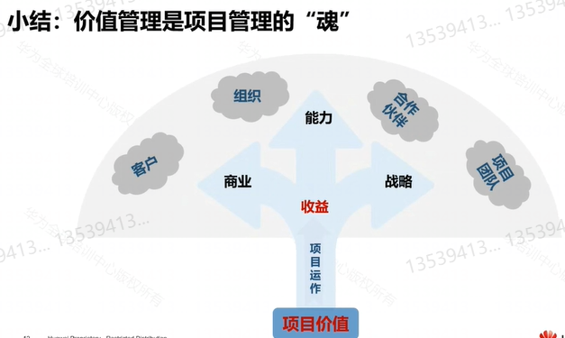

价值管理是贯穿整个生命周期

## 项目价值管理的方法(完成)

* **定义价值，承诺价值，实现价值**

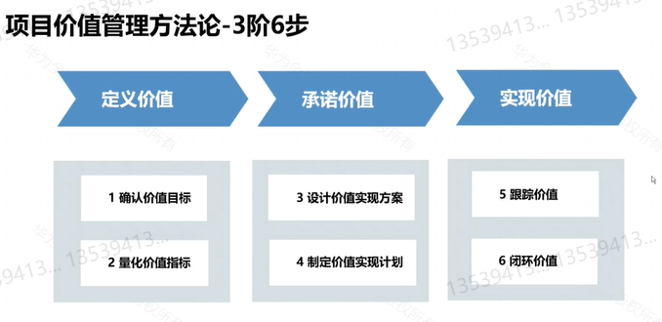

|  |  |  |
| --- | --- | --- |
| **定义价值** | **承诺价值** | **实现价值** |
| 确认价值目标  量化价值指标 | 设计价值实现方案  制定价值实现计划 | 跟踪价值  闭环价值 |

|  |  |
| --- | --- |
| 确认价值目标 | * 理解问题与挑战 * 确认解决方案价值主张 * 制定项目价值目标 |
| 量化价值指标 | * 分解目标确认价值点 * 确定价值指标收益计算公式 |
| 设计价值实现方案 | * 价值指标目标值分解道业务单位 * 设计匹配价值的解决方案 |
| 制定价值实现计划 | 打点项目主计划  计算汇总月季/季度目标，并同客户达成一致 |
| 跟踪价值 | * 识别价值指标偏差 * 分析指标偏差原因并应对 |
| 闭环价值 |  |

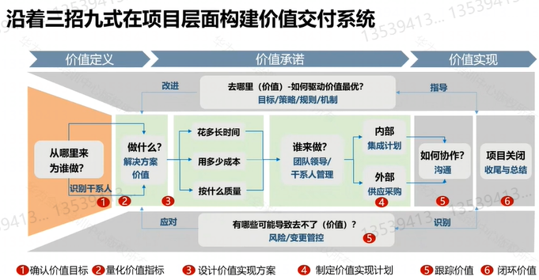

# Mechanism-呼唤炮火保驾护航(完成)

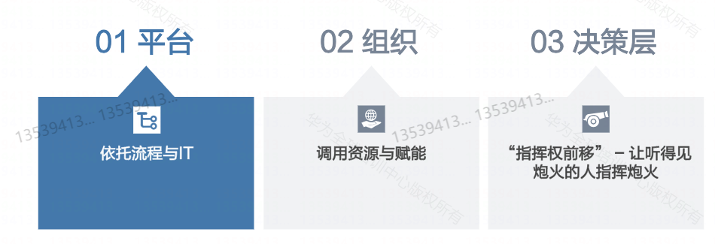

## 依托流程与IT

* **什么是“以项目为中心”**

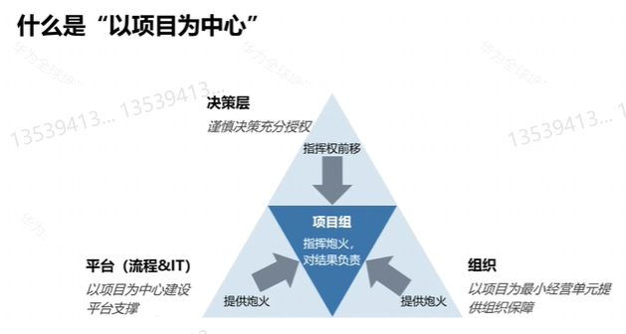

要高效的一定符合业务本质，有效防控风险

* **项目管理流程的意义**
  + 完备的指导体系
  + 系统的管理方法
  + 规范的执行动作
  + 减少沟通成本

一定要站在公司肩膀之上

* **项目管理流程**
  + **项目管理流程确定了项目管理活动的输入、输出以及工具、方法和模板。用于指导项目经理聚焦项目目标，在限定的范围、时间、质量和成本内确保项目交付。**

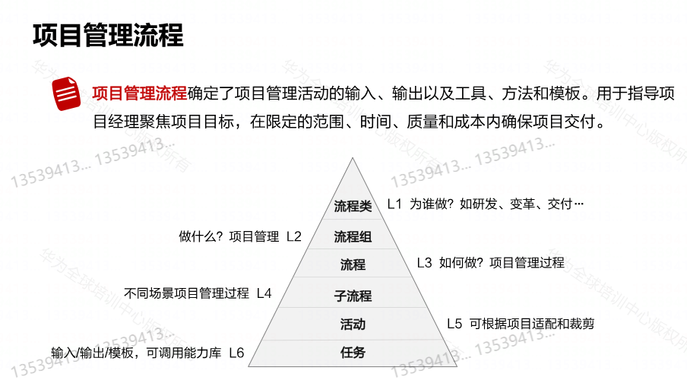

|  |  |
| --- | --- |
| L1 流程类 | 为谁做? 如何研发、变更、交付 |
| L2 流程组 | 做什么？项目管理 |
| L3 流程 | 如何做？项目管理过程 |
| L4 子流程 | 不同常见项目管理过程 |
| L5 活动 | 可根据项目适配和裁剪 |
| L6 任务 | 输入/输出/模板，可调用能力库 |

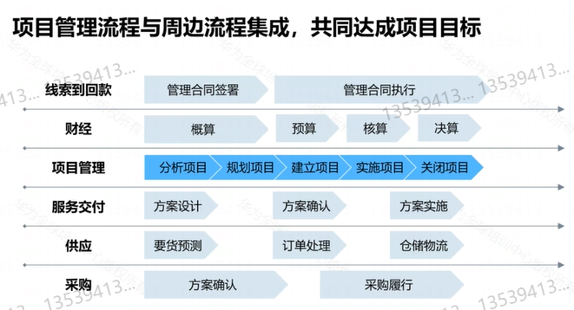

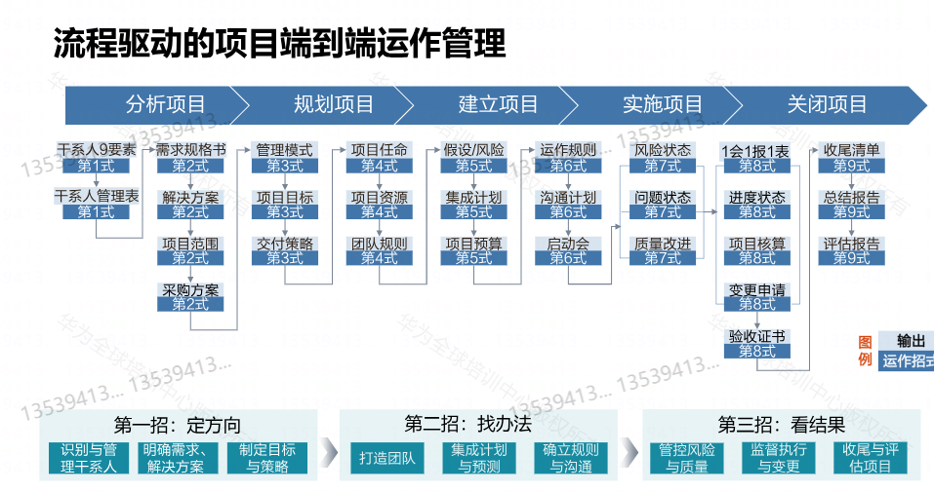

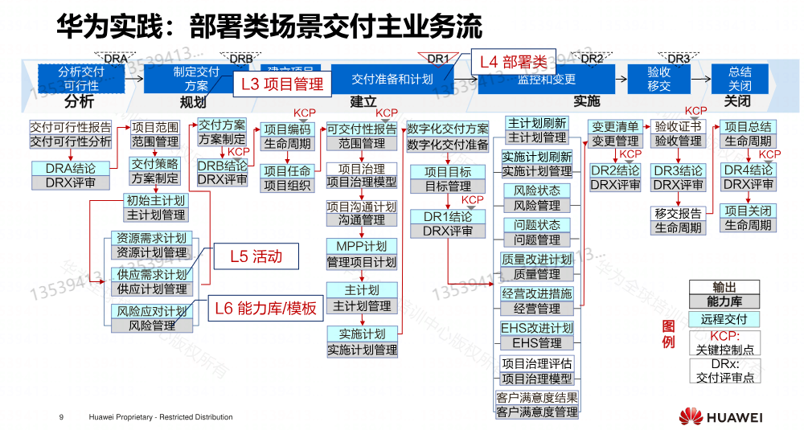

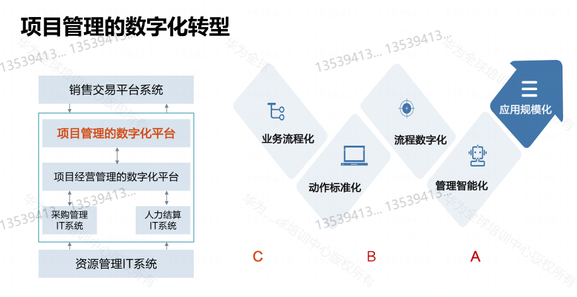

业务流程化，动作标准化、流程数字化、管理智能化，应用规模化

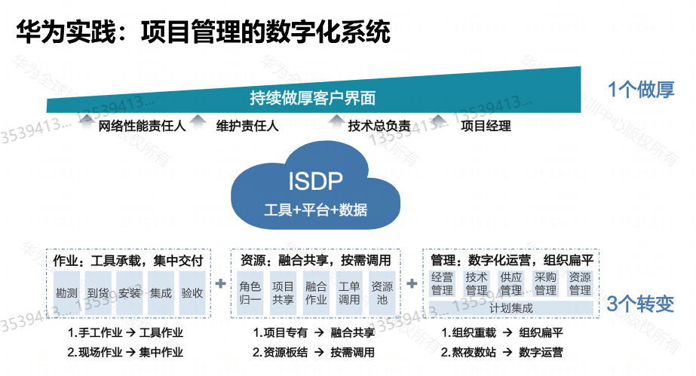

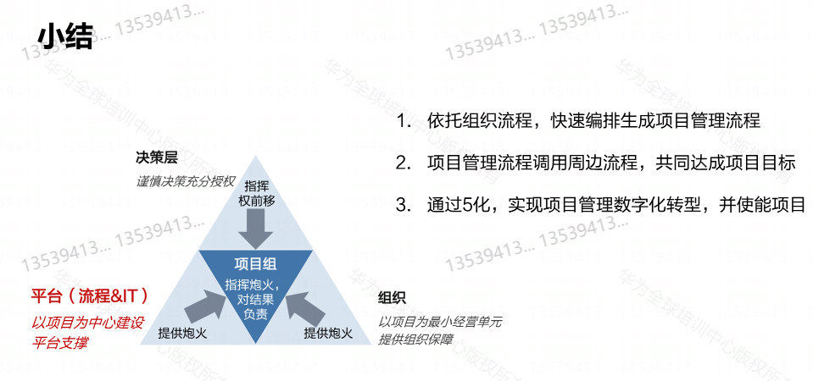

考核，让每个人达到期望，让他们信服口服，让他们成长。一切让项目成功，而且要权。

## 调整资源与赋能

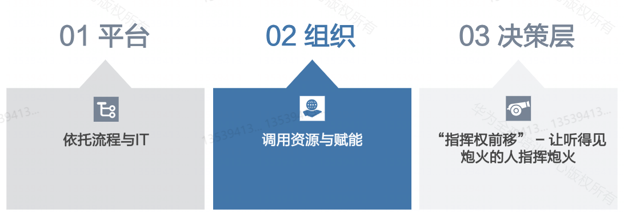

* **职能部门负责能力建设和人员集结，项目基于预算申请资源**

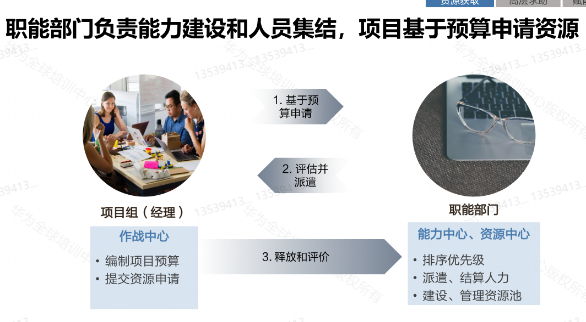

* **华为实践：人力使用与调配分离，基于市场机制实现人力买卖**

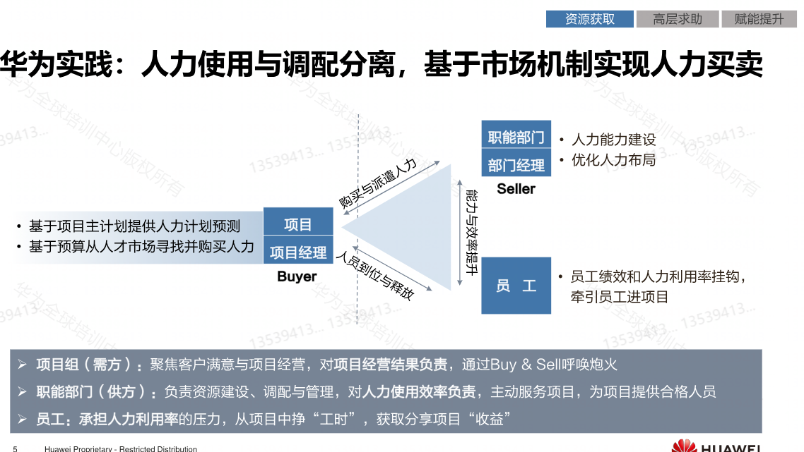

|  |  |
| --- | --- |
| 项目组(需方) | 聚焦客户满意与项目经营，对项目经营结果负责，通过Buy&Shell呼唤炮火 |
| 职能部门(供方) | 负责资源建设、调配与管理，对人力使用效率负责，主动服务项目，为项目提供合格人人员 |
| 员工 | 承担人力利用率的压力，从项目中挣“工时”，获取分享项目”收益” |

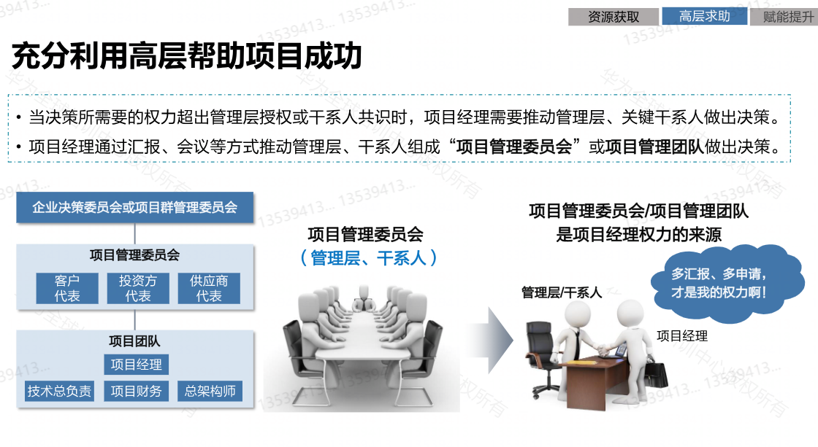

项目管理委员会：客户，投资方，供应商

项目团队：技术总负责，项目财务，总架构师，项目经理

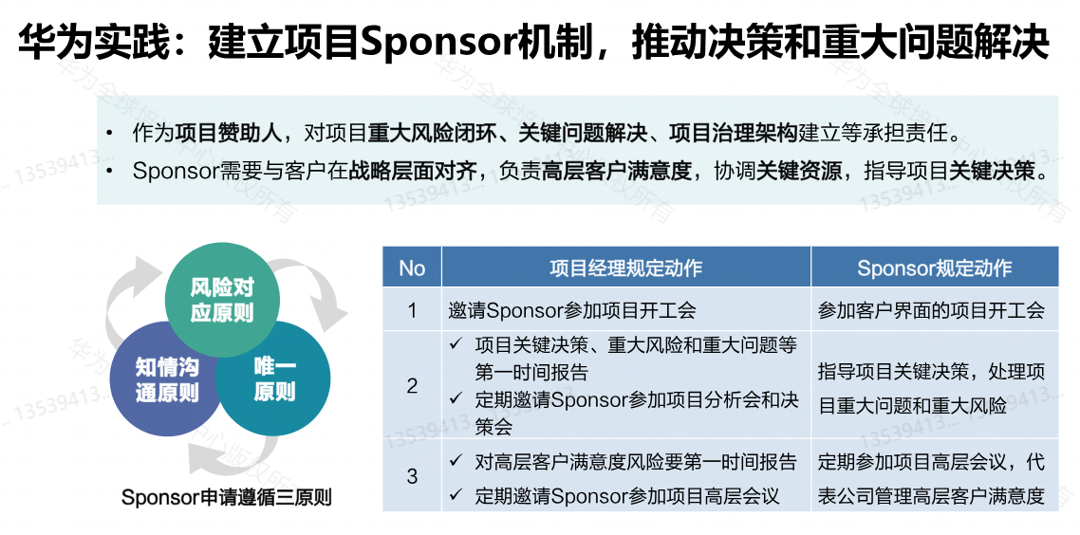

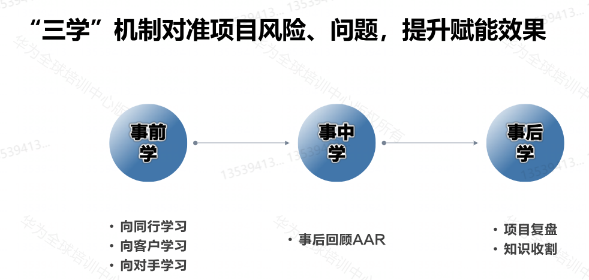

“三学”机制对准项目风险、问题，提升赋能效果

|  |  |
| --- | --- |
| 事前学 | 向同行学习，向客户学习，向对手学习 |
| 事中学 | 事后回顾AAR |
| 事后学 | 项目复盘，知识收割 |

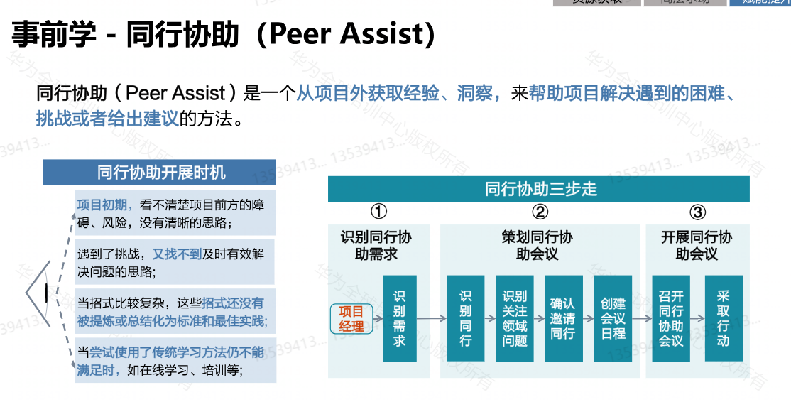

同行协助：识别同行协助需求，策划同行协助会议，开展同行协助会议

* 同行协助开展时机：
  + 项目初期，看不清楚项目前方的障碍、风险、没有清晰的思路
  + 遇到挑战，又找不到及时有效解决问题的思路
  + 当招式比较复杂，这些招式还没有被提炼或总结化为标准和最佳实践
  + 当尝试使用了传统学习方法仍不能满足，如在线学习、培训等；

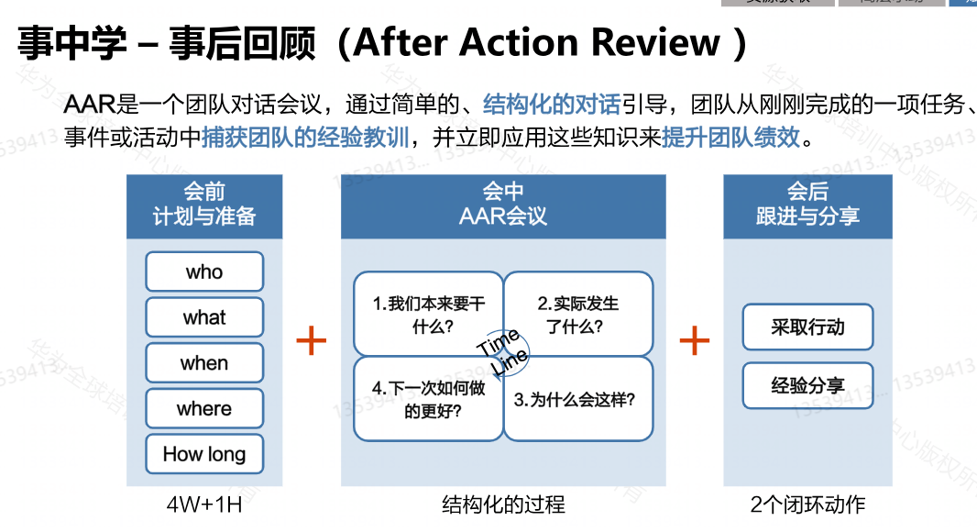

AAR是一个团队对话会议，通过简单的、结构化的对话引导，团队从刚刚完成的一项任务、事件或活动中捕获团队的经验教训，并立即应用这些知识来提升团队绩效

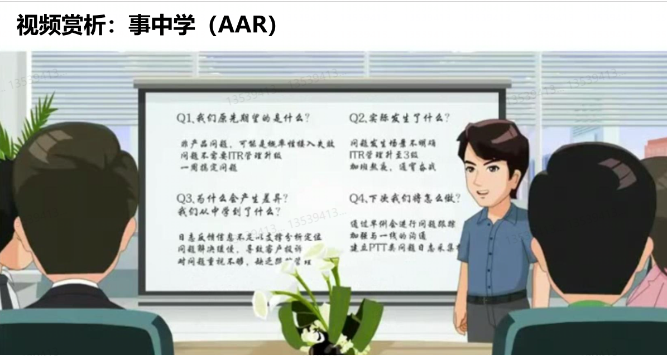

事后学——项目复盘

**最佳时机：**

* 项目有阶段性成果、取得阶段性进展，这时需要把成功的经验总结固化下来，为后来者提供参考和帮助
* 项目碰到困难起、爬坡期，需要大家停下来抬头看路，一起商讨分析，总结经验和教训

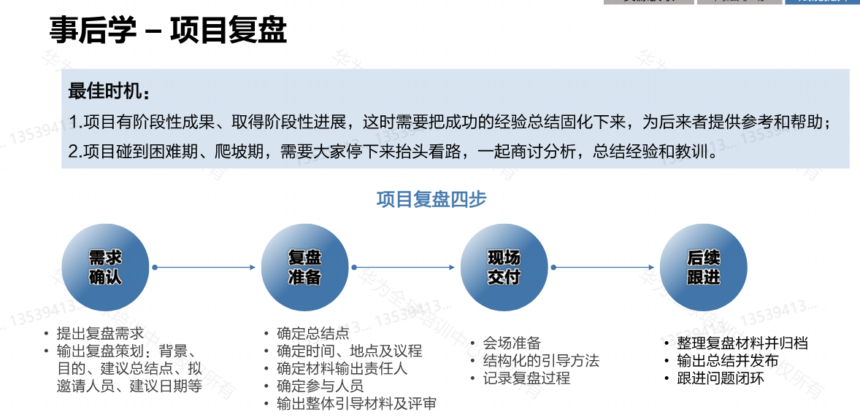

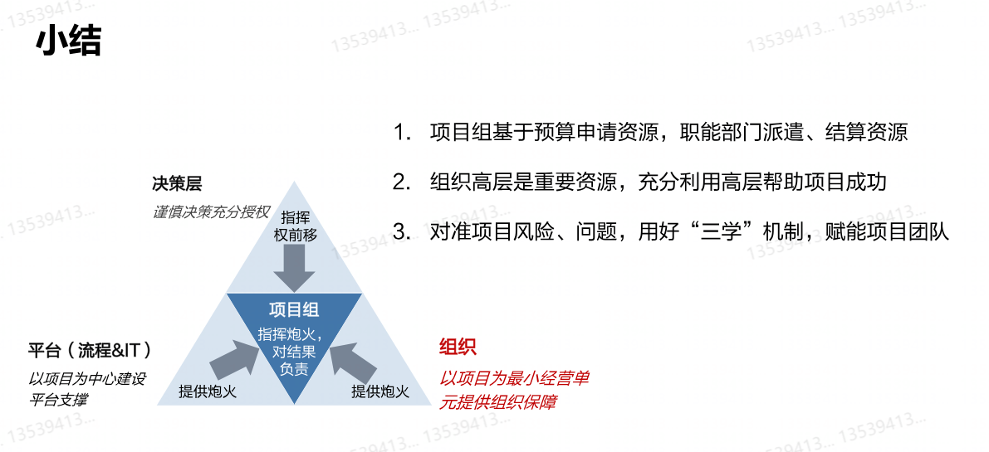

## 指挥权前移

* **授权的原则和目的**

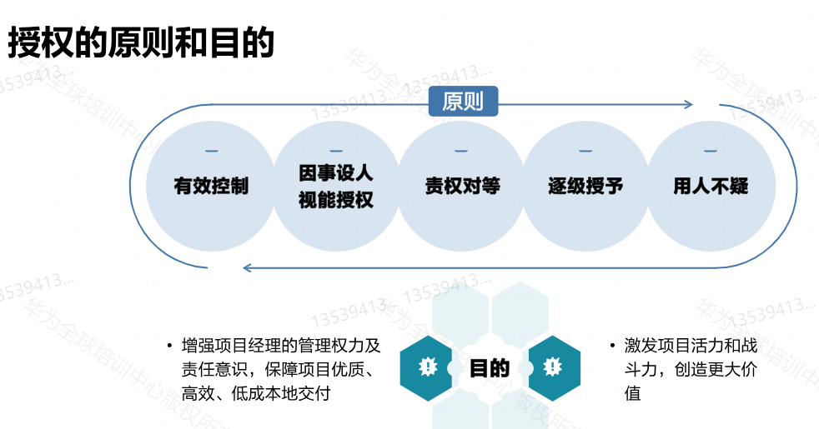

有效控制，因事设人，责权对等，逐级授予，用人不疑

* **合理运用组织授权**

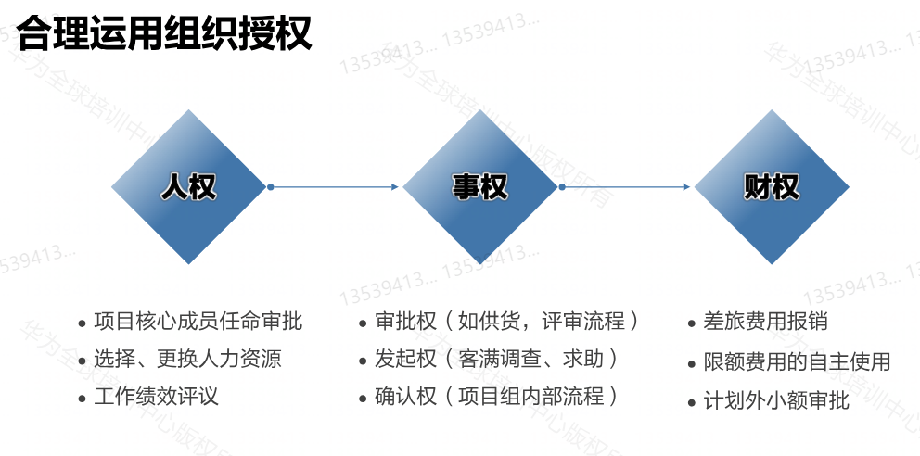

* **获取授权的方法**

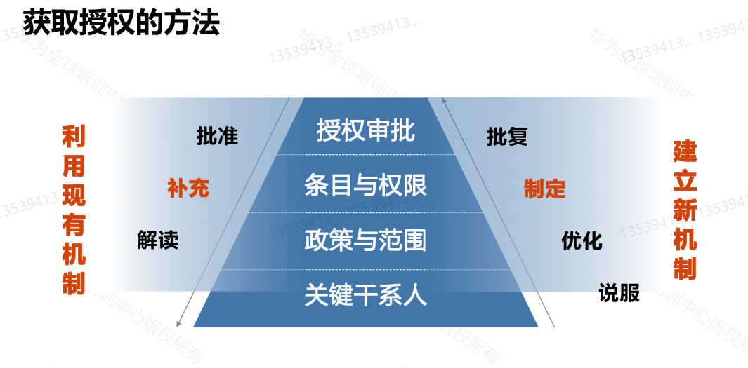

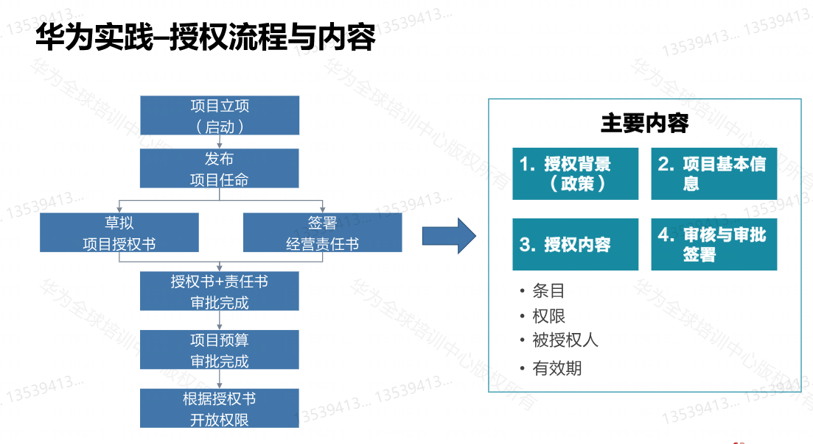

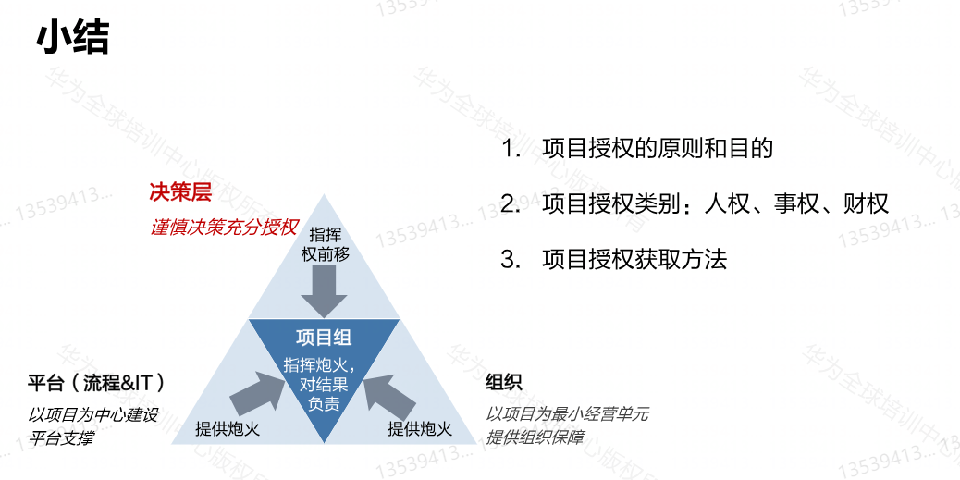

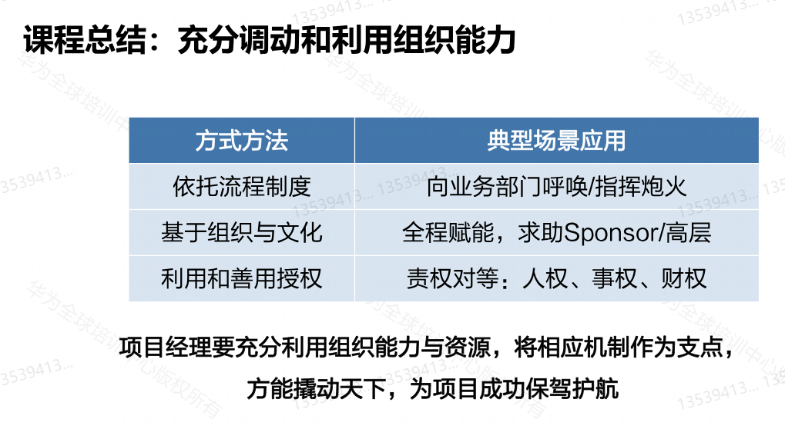

# 串讲

考试120分

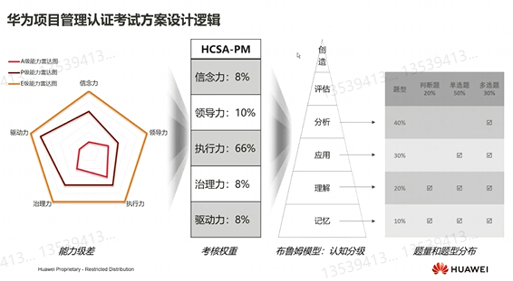

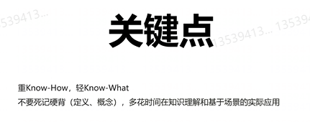

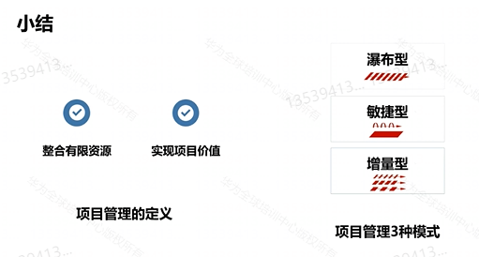

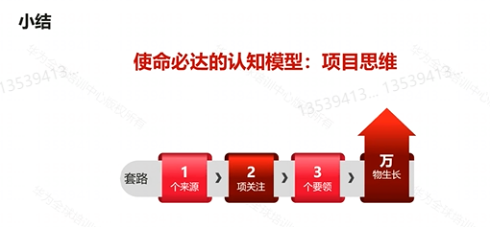

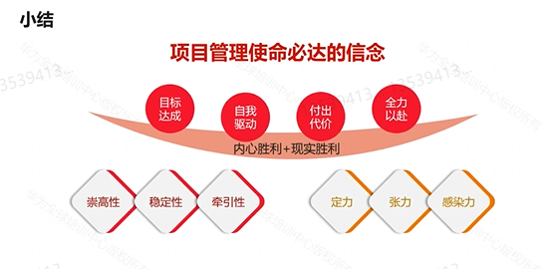

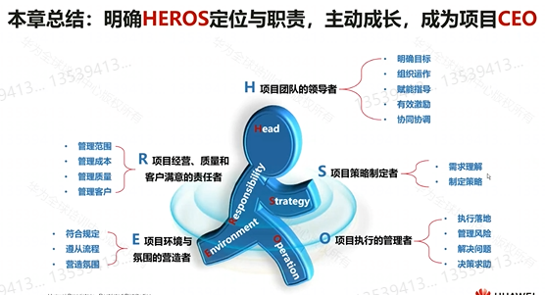

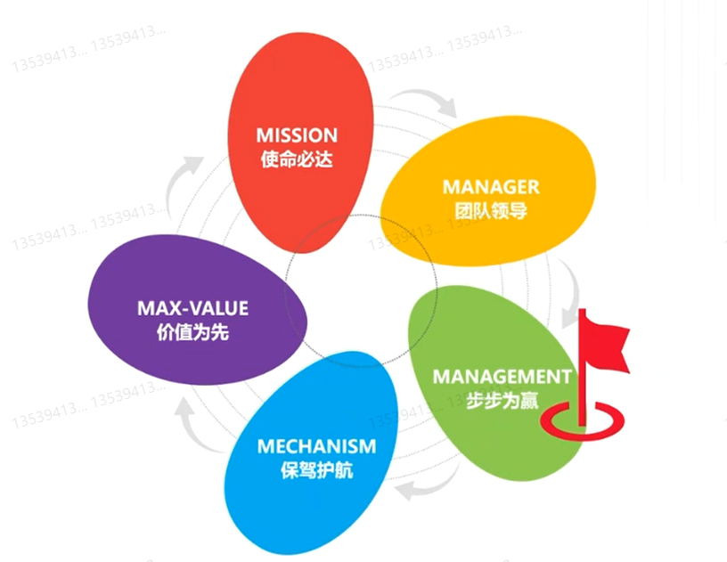

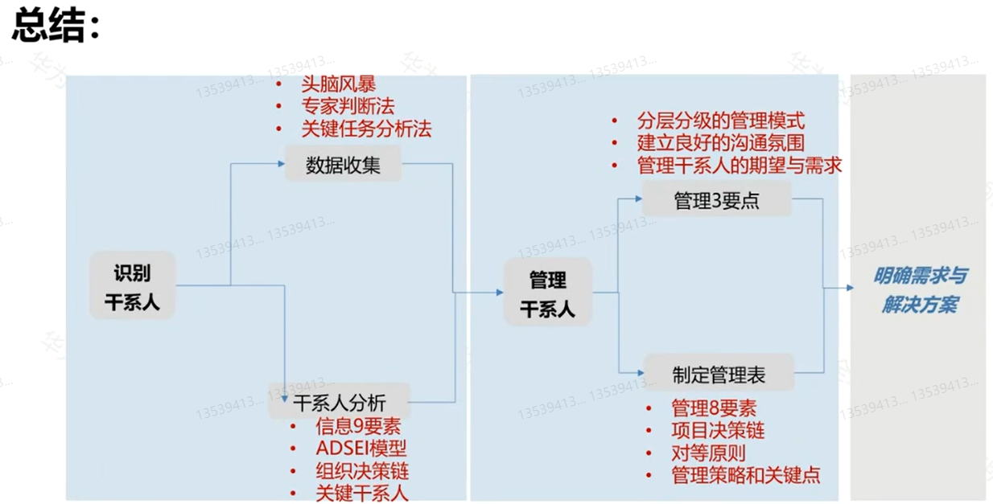

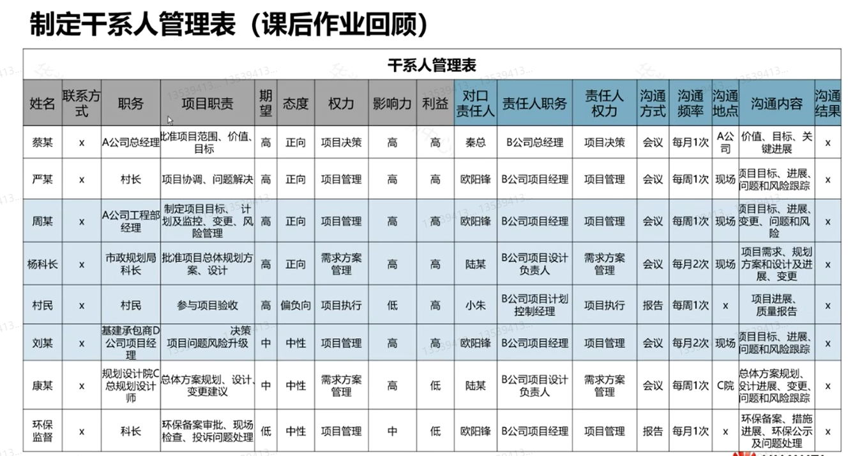

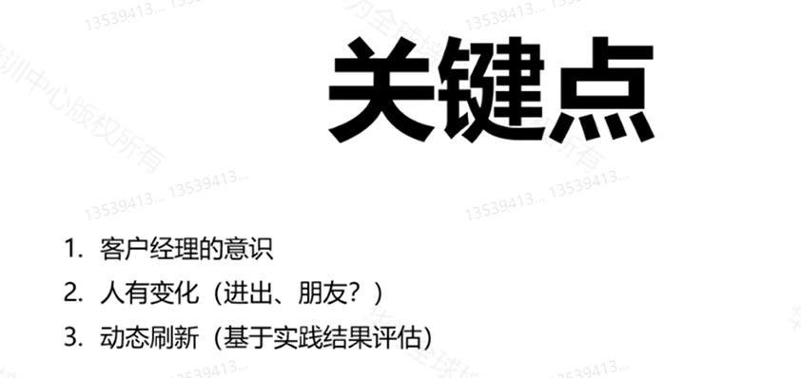

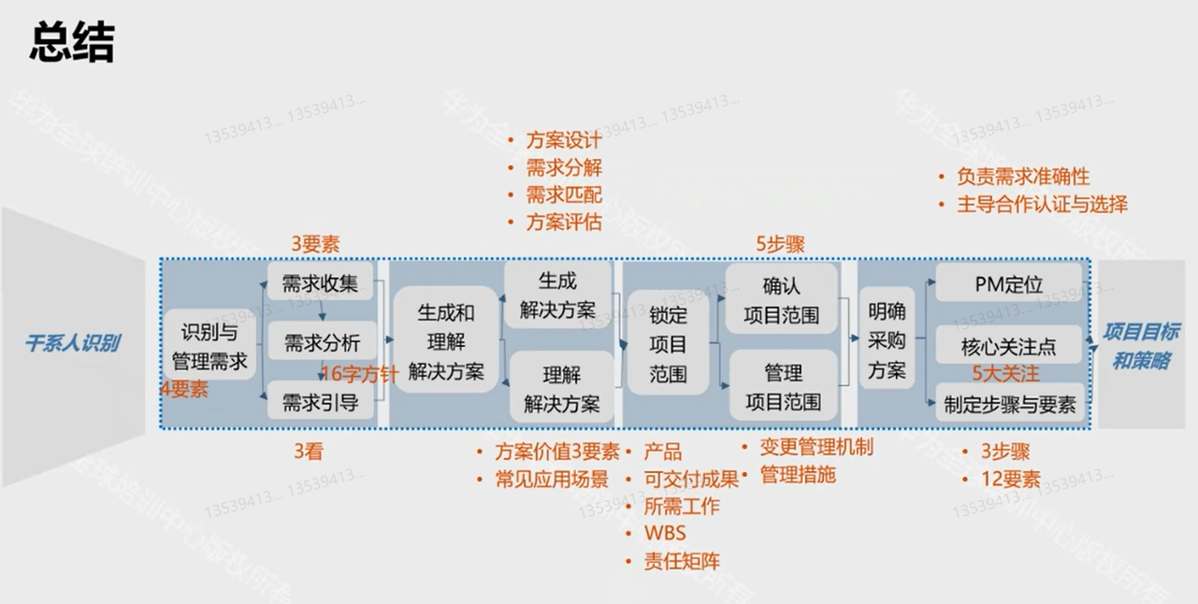

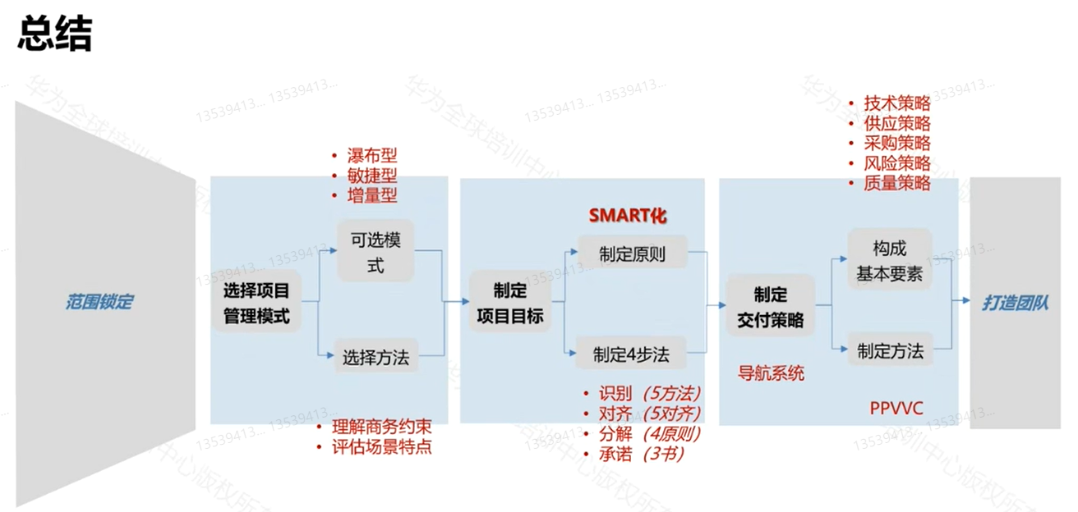

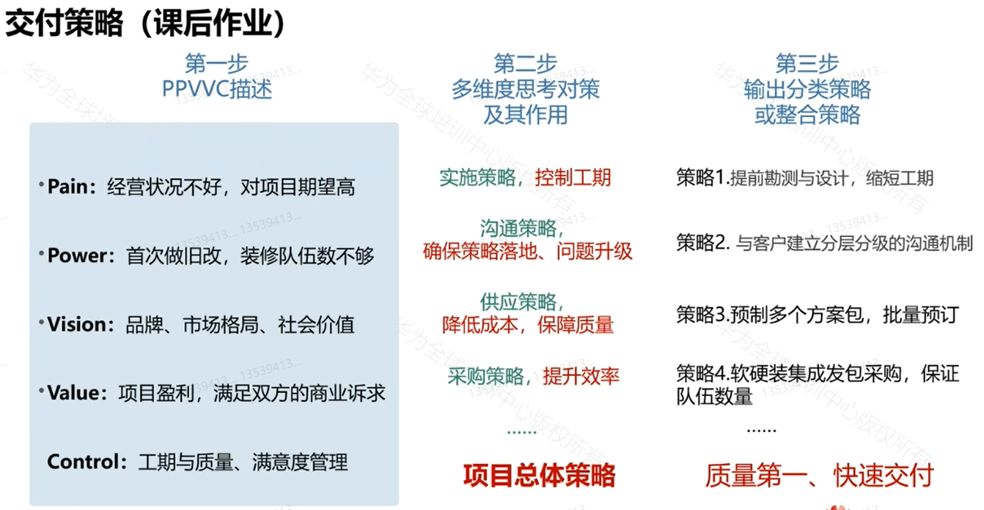

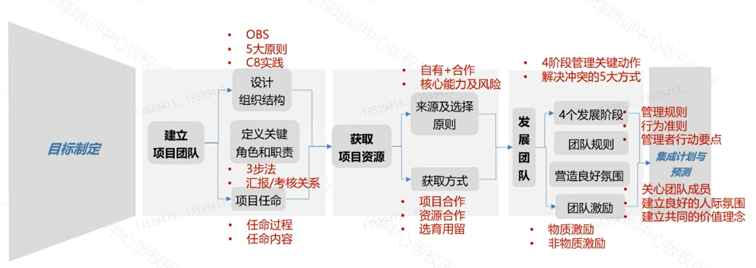

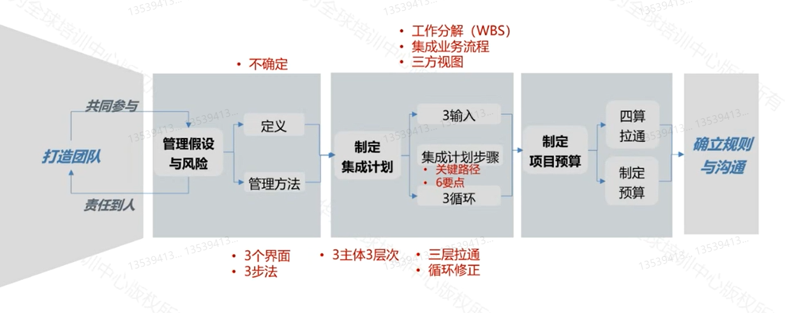

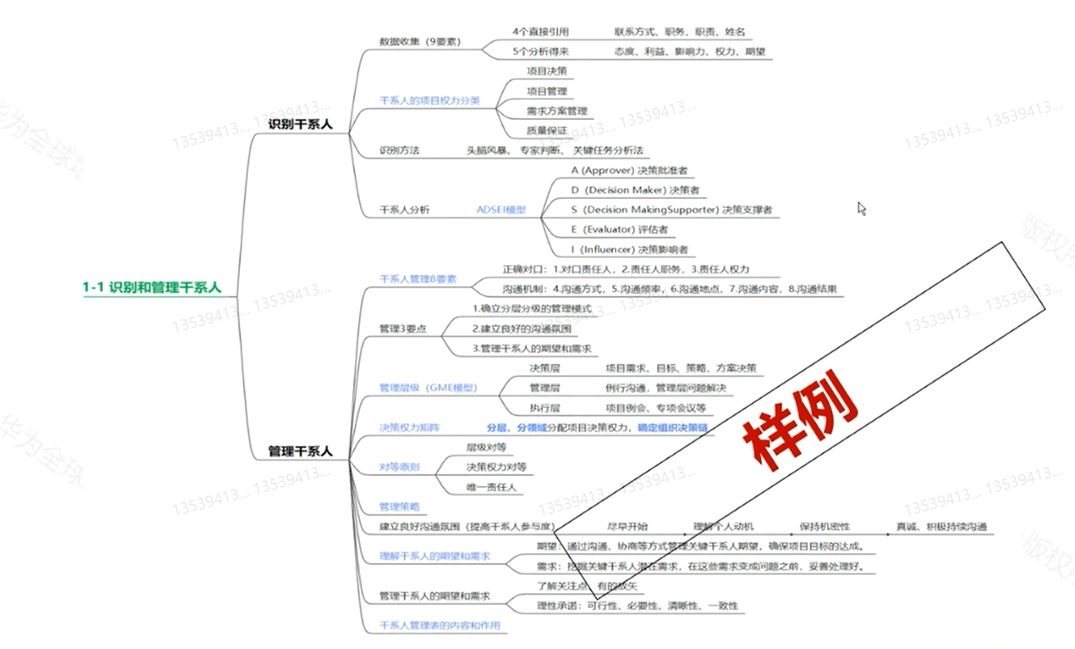

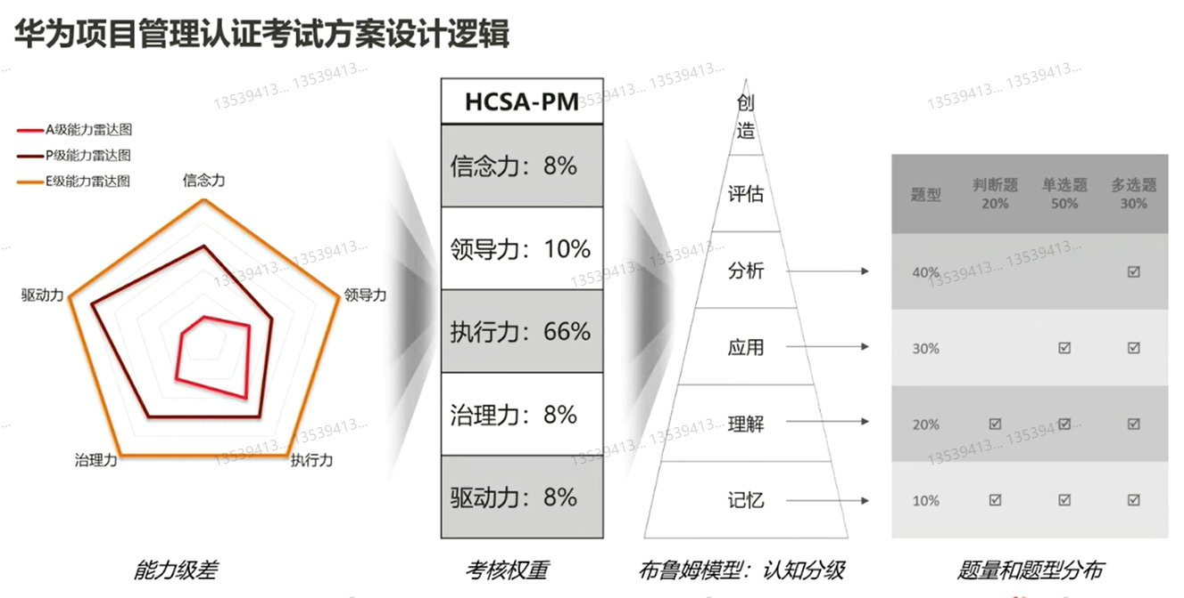

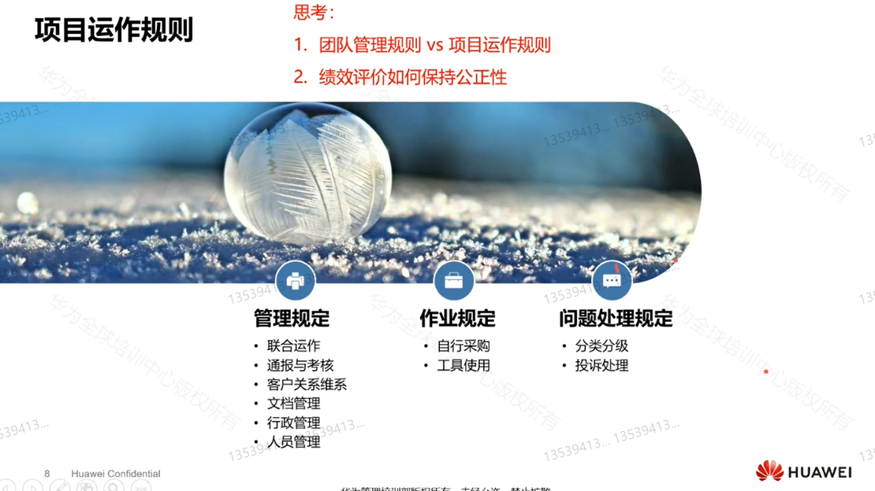

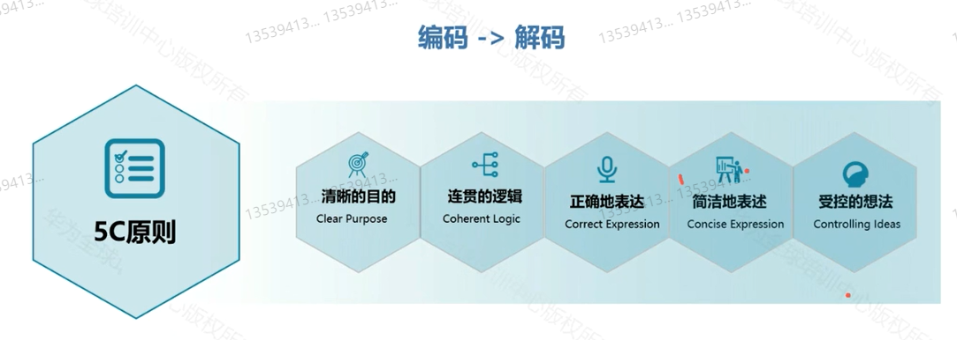

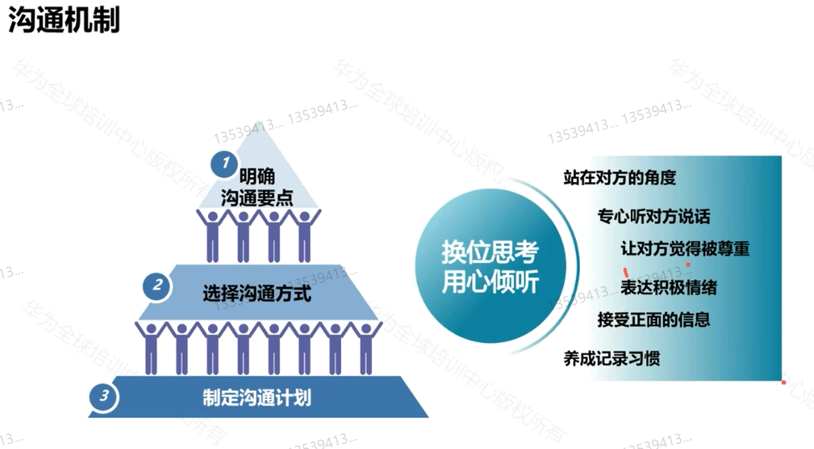

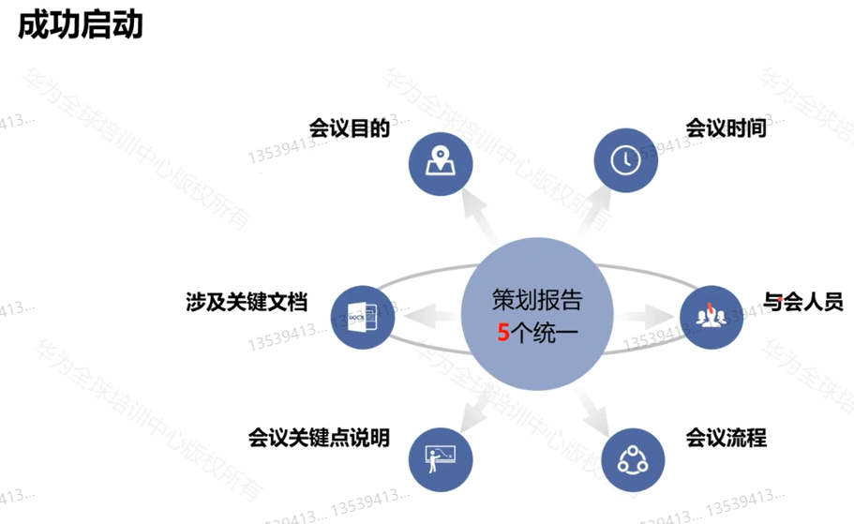

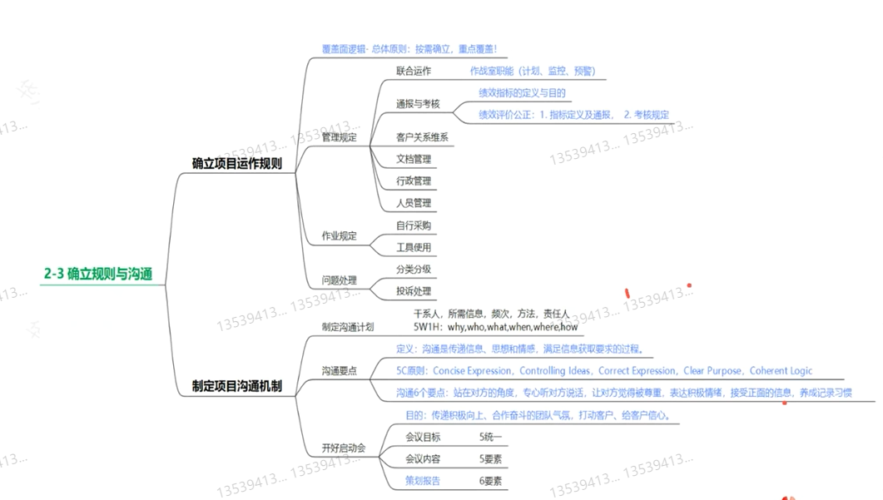

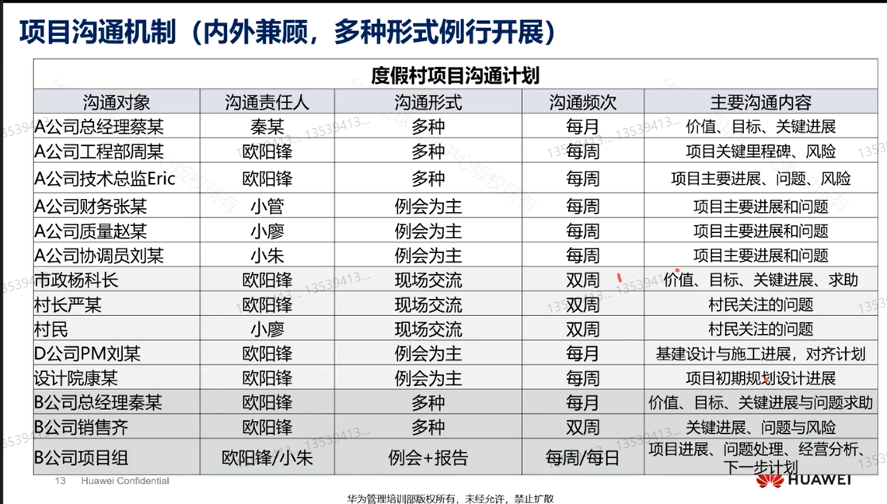

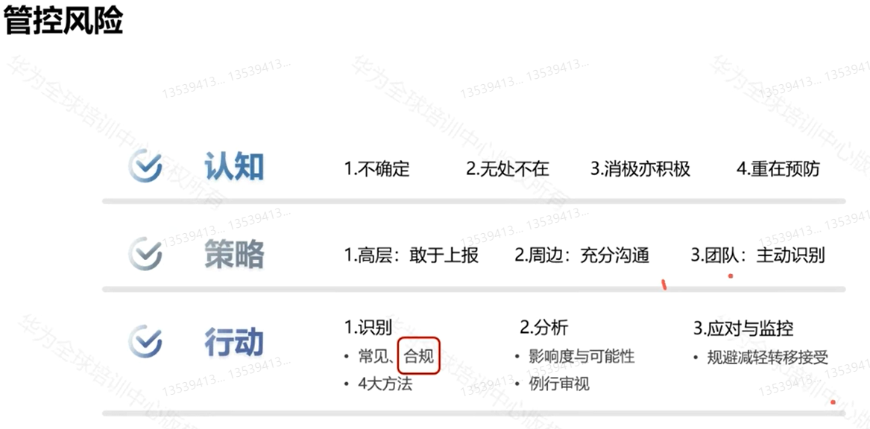

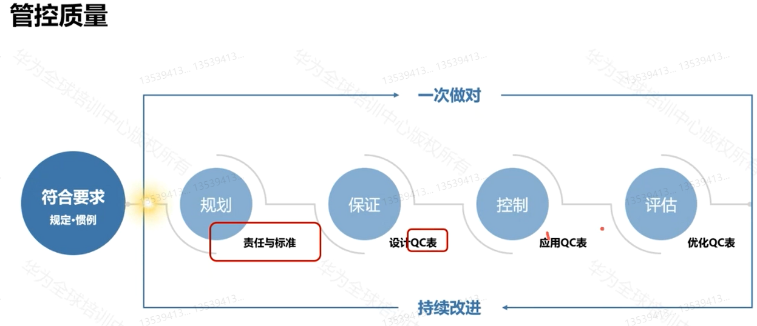

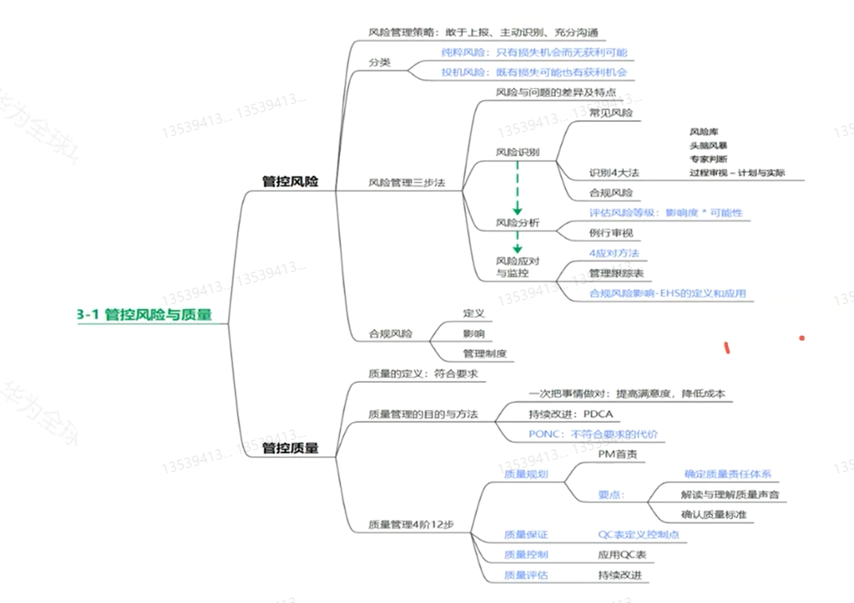

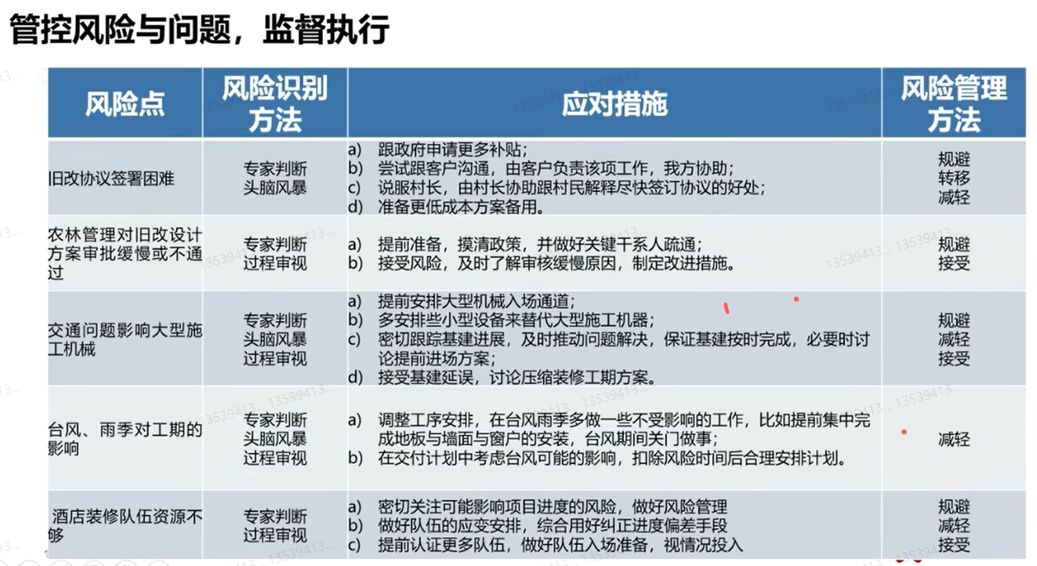

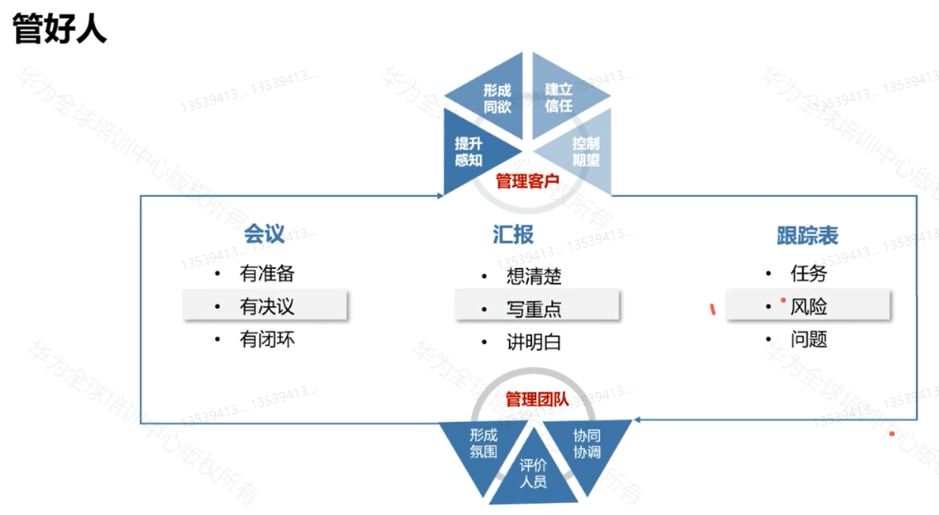

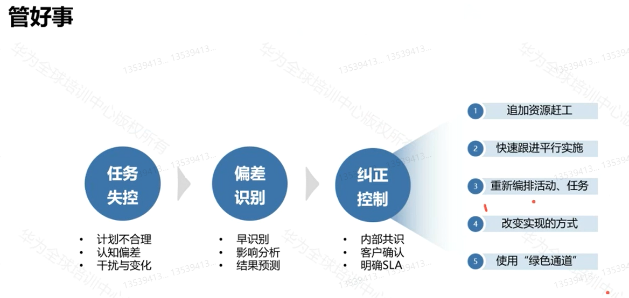

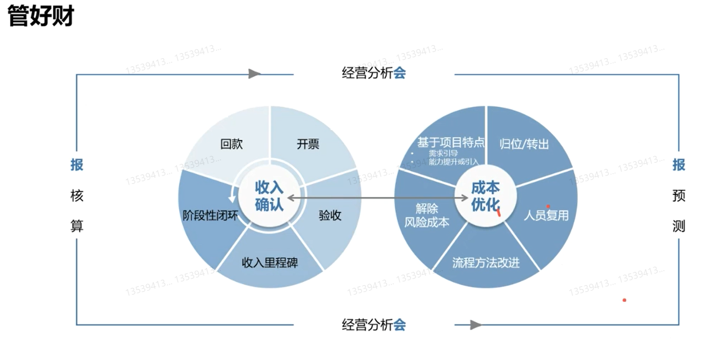

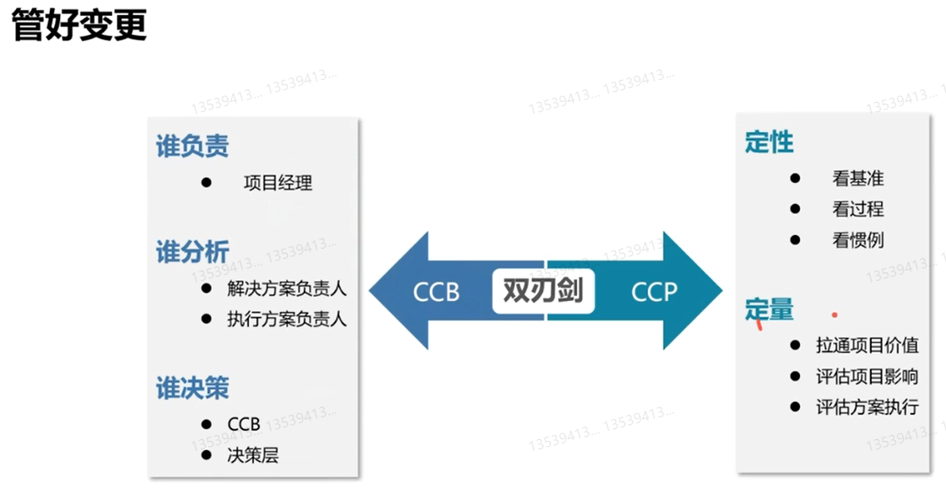

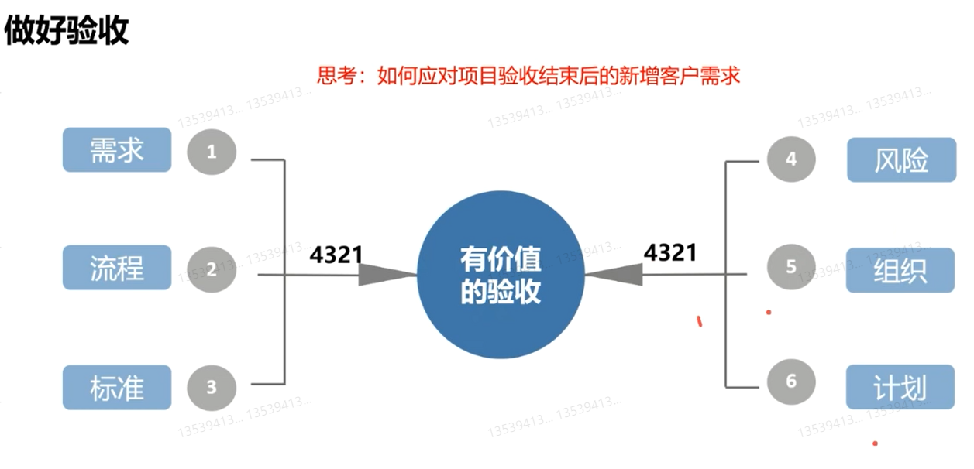

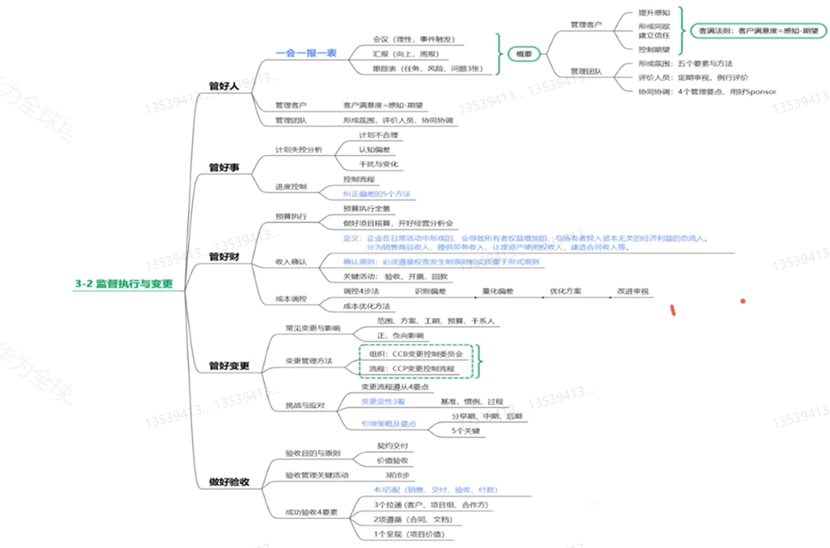

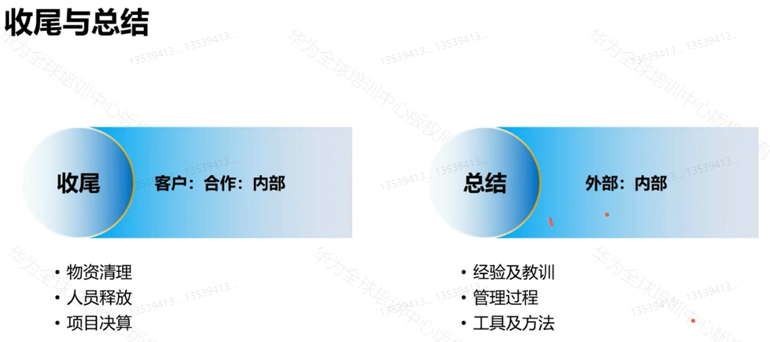

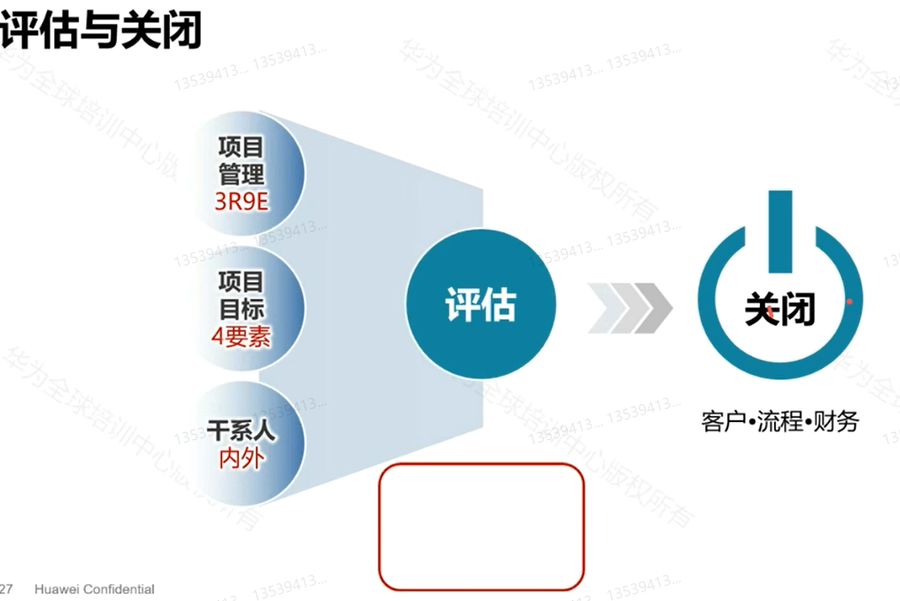

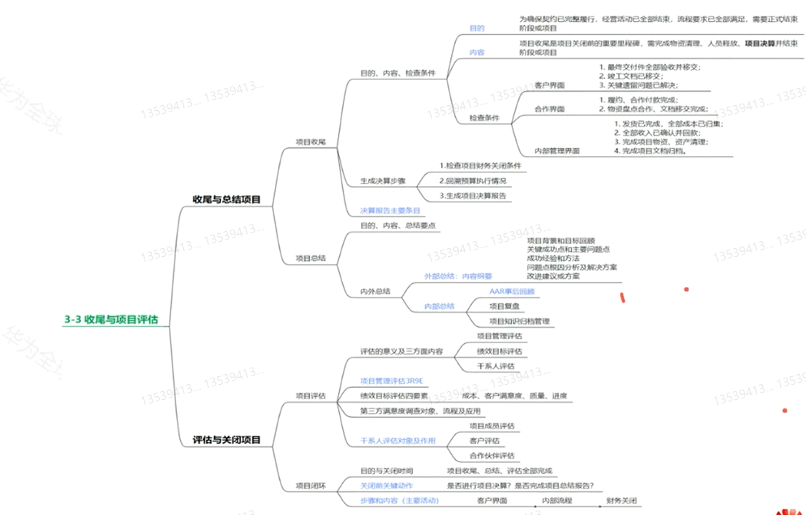

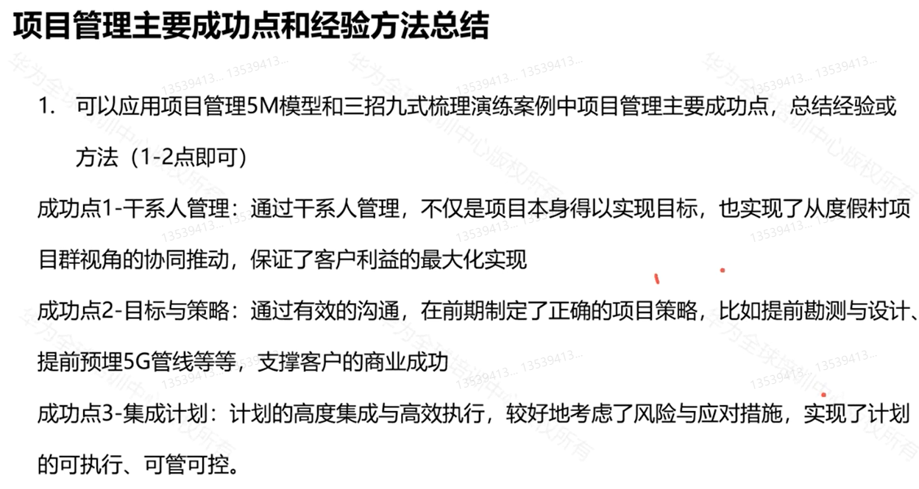

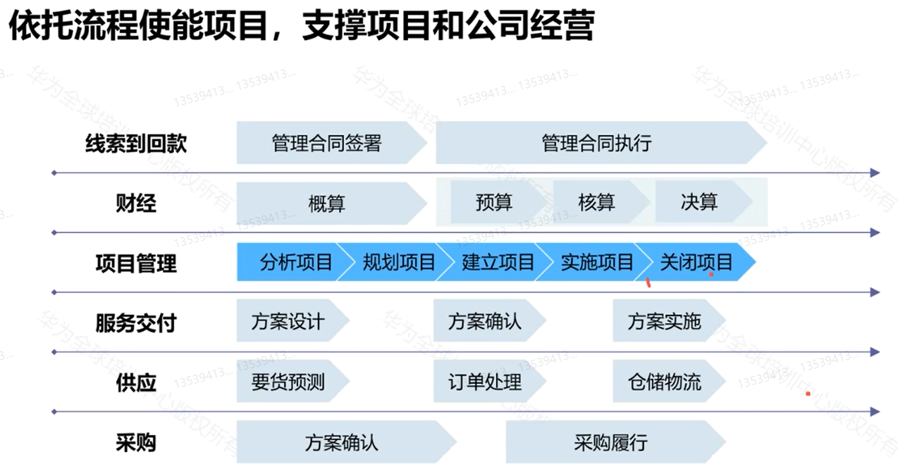

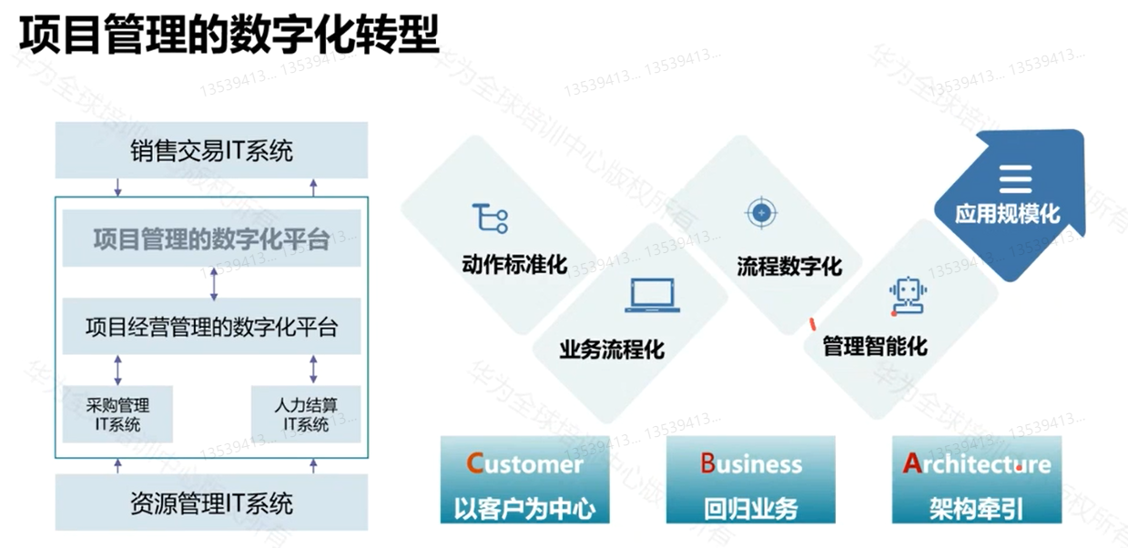

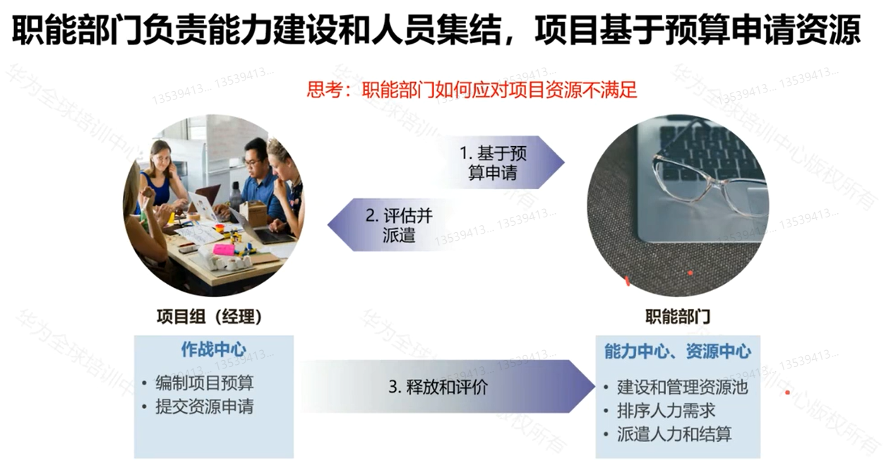

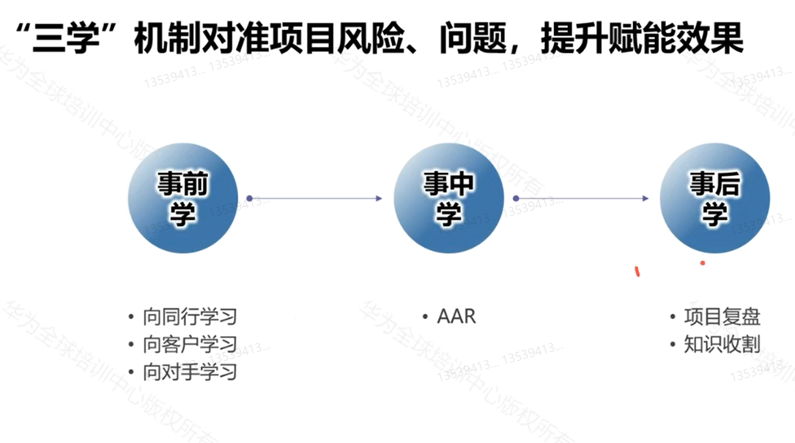

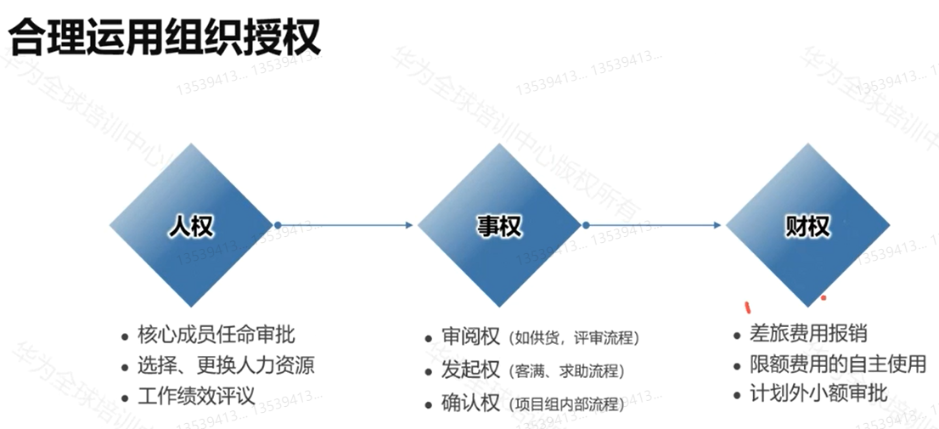

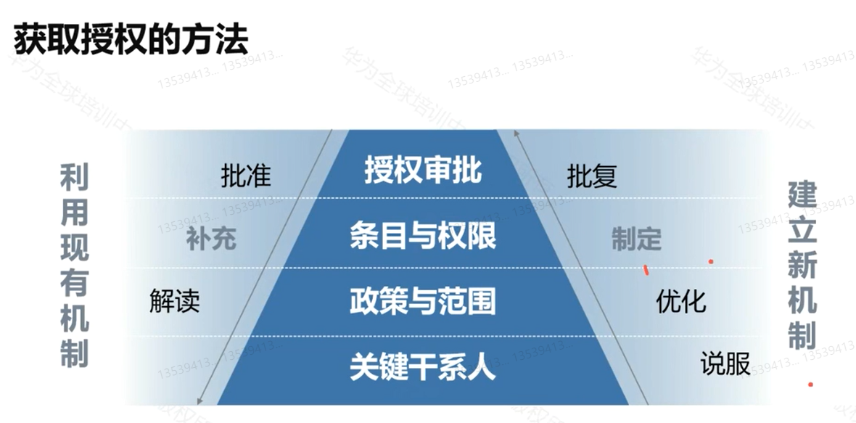

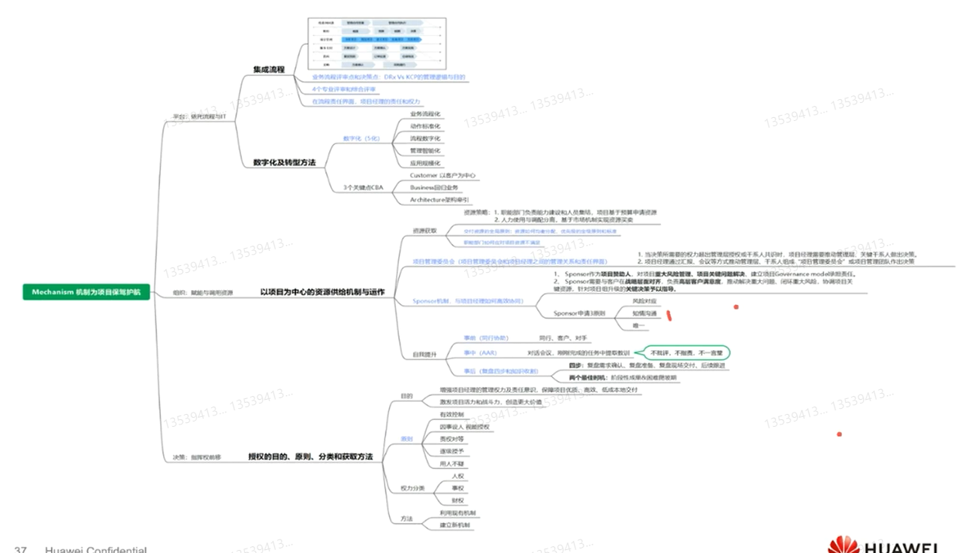

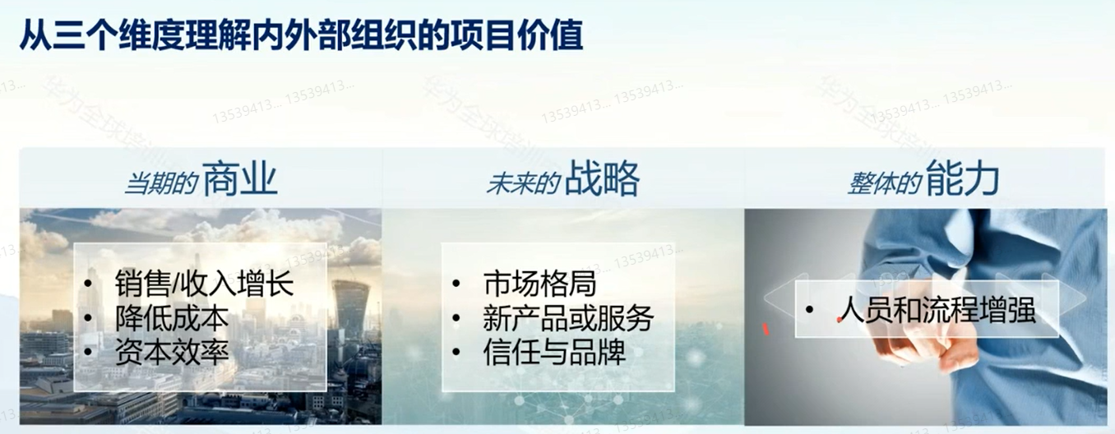

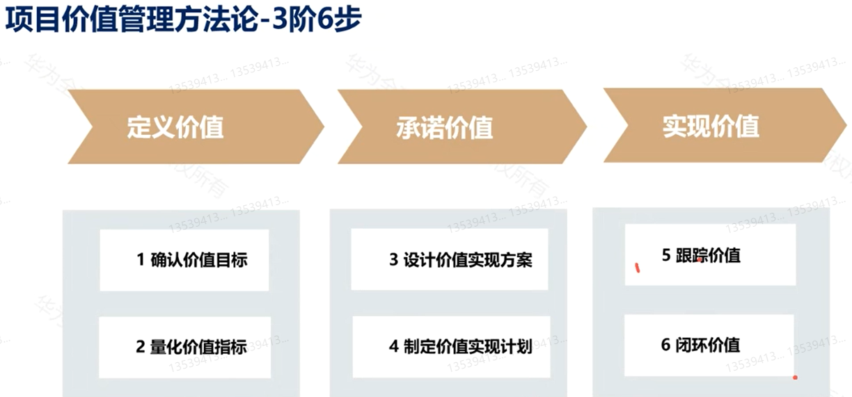

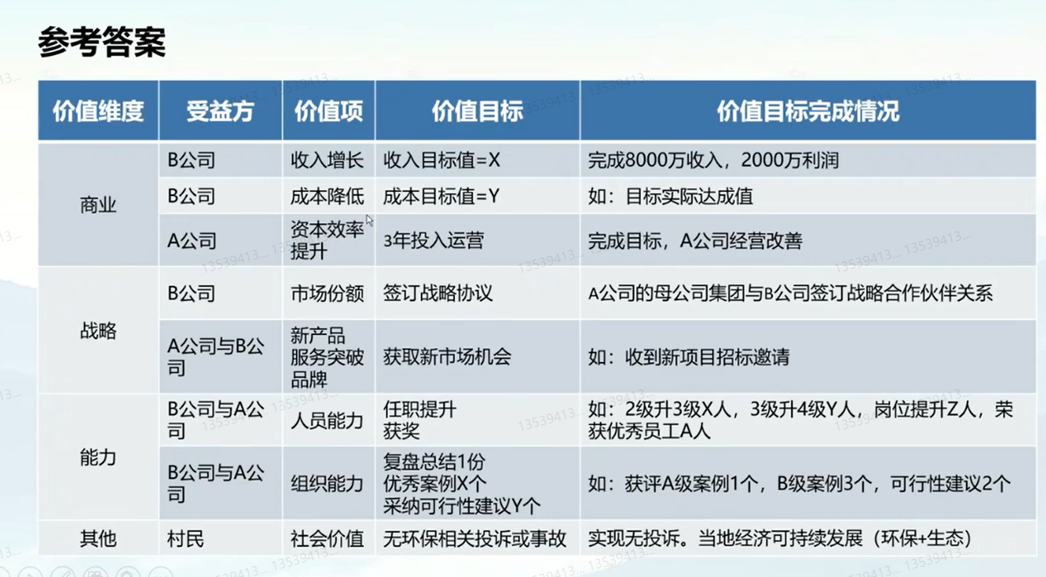

没有风险的项目就不是一个项目

合规在风险中扮演很重要的角色。

我们永远在战争中学习战争

团队对人，运作对事

项目决策链

GME考试

知道和做到是不一样的

我们应该把虚的东西，变成实在，持续稳定的

没用经营就是没有价值

项目管理把项目做得更好，把有效项目做得更有效

以终为始

# 华为管理经验分享(完成)

|  |  |
| --- | --- |
| 思维模型 | OCOSA(终点，痒点，难点，瞄点，重点)  初入职场，掌握基本的思维套路，也就打开了走向成功的大门 |
| 认知模型 | STROBE(战略制定者、团队领导者、结果责任者、执行管理者、环境营造者)  主动转身，认清自身的独特价值，找准定位和方向 |
| 集成计划 | PLAN(制定、关联、分配、共识)  群策群力，对齐目标与策略，做好大战前的沙盘推演！  高效沟通，精确打击；大军未动，粮草先行  主要战场，会战歼灭；次级战场，游击突破 |
| 团队打造 | GRPI(目标、分工、合作、氛围)  渐入佳境，关注领导力提升，打造高绩效团队 |
| 氛围营造 | OSTAR(开放、支持、信任、欣赏、责任)  营造氛围，树立共同的价值导向，唯有文化才是生生不息的！ |
| 监督执行 | RQEST(风险、质量、核算、进度、变更)  日清日结，严格控制偏差，决不让今天的问题留到明天！ |
| 正确关闭 | CLOSE(关闭、清理、权益、总结、评估)  善始善终，清理战场并回顾，让每一场仗的血都不白流 |
| 总结 | 项目经理就是天生背锅侠  当天的事情必须当天完成  只有自己说出来的事情，才会坚决维护  每个项目经理都要学会口头表扬  项目经理最最主要的就是计划  每一次总结就是升级 |

# 华为里面优良做法

* 华为实践：P20整机厚度与Camera间的平衡
  + 瞄准核心竞争力，与架构、Camera等各领域专家一起讨论、审视方案；
  + 仔细审视仿真数据，同步各种手段，反复亲身体验，集体审视何决策；
  + 从各领域竞争力、可量产性、用户体验等维度，做出综合判断

# 豪言物语

战胜对手两次，第一次在内心里，第二次在现实中。——金一南

个人的使命与项目、组织的使命(目标)统一后，就会并发出无穷的战斗力！

有意义的失败比无意识的成功更有价值

把能力建立到流程上面

项目经理不能只在你的一亩三分地，要向上看，就去做嘛，要具备学习

在实践过程中，提升能力

让打胜仗成为一种信仰，没有退路就是胜利之路。

华为公司存在的唯一理由就是为客户创造价值——任正非

把握好了项目价值，就把握住了整个项目项目管理的“魂”！

项目价值管理有定义价值、承诺价值何实现价值，他们贯穿整个项目生命周期。

需求分析：客户买的不是产品而是项目价值的实现